
2022-2023 жылдарға арналған жайылымдарды басқару және оларды пайдалану жөніндегі жоспарды бекіту туралы
Күшін жойған
Қызылорда облысы Арал аудандық мәслихатының 2022 жылғы 26 желтоқсандағы № 358 шешімі. Күші жойылды - Қызылорда облысы Арал аудандық мәслихатының 2025 жылғы 11 ақпандағы № 345 шешімімен
Ескерту. Күші жойылды - Қызылорда облысы Арал аудандық мәслихатының 11.02.2025 № 345 (алғашқы ресми жарияланған күнінен кейін күнтізбелік он күн өткен соң қолданысқа енгізіледі) шешімімен.
"Жайылымдар туралы" Қазақстан Республикасының 2017 жылғы 20 ақпандағы Заңының 8-бабының 1) тармақшасына және "Құқықтық актілер туралы" Қазақстан Республикасының 2016 жылғы 6 сәуірдегі Заңының 27-бабына сәйкес Арал аудандық мәслихаты ШЕШТІ:
1. Осы шешімнің 1, 2, 3, 4, 5, 6, 7, 8, 9, 10, 11, 12, 13, 14, 15, 16, 17, 18, 19, 20, 21, 22, 23 - қосымшаларына сәйкес Сексеуіл, Жақсықылыш кенттері, Аралқұм, Аманөткел, Ақирек, Атанши, Бекбауыл,Беларан,Бөген, Жаңақұрылыс, Жетес би, Жіңішкеқұм, Қамыстыбас, Қарақұм,Қаратерең, Қосаман, Қосжар, Құланды, Мергенсай, Аққұм,Райым,Сазды, Сапақ ауылдық округтерінің 2022-2023 жылдарға арналған жайылымдарды басқару және оларды пайдалану жөніндегі жоспарлары бекітілсін.
2. "2020-2021 жылдарға арналған жайылымдарды басқару және оларды пайдалану жөніндегі жоспарды бекіту туралы" Арал аудандық мәслихатының 2020 жылғы 24 маусымдағы № 369 шешімінің (Қызылорда облысының Әділет департаментінде 2020 жылғы 30 маусымдағы №7555 болып тіркелді) күші жойылды деп танылсын.
3. Осы шешім алғашқы ресми жарияланған күнінен бастап қолданысқа енгізіледі.
Арал аудандық мәслихатының хатшысы | Б.Турахметов
Арал аудандық мәслихатының
2022 жылғы "26" желтоқсандағы
№ 358 шешіміне 1 қосымша
Сексеуіл кентінің 2022 - 2023 жылдарға арналған жайылымдарды басқару және оларды пайдалану жөніндегі жоспары
1) Құқық белгілейтін құжаттар негізінде жер санаттары, жер учаскелерінің меншік иелері және жер пайдаланушылар бөлінісінде әкімшілік-аумақтық бірлік аумағында жайылымдардың орналасу схемасы (картасы);
2) жайылым айналымдарының қолайлы схемасы;
3) жайылымдардың, оның ішінде маусымдық жайылымдардың сыртқы және ішкі шекаралары мен алаңдары, жайылымдық инфрақұрылым объектілері белгіленген картасы;
4) жайылым пайдаланушылардың су тұтыну нормасына сәйкес жасалған су көздерiне (көлдерге, өзендерге, тоғандарға, апандарға, суару немесе суландыру каналдарына, құбырлы немесе шахталы құдықтарға) қолжеткізу схемасы;
5) жайылымы жоқ жеке және (немесе) заңды тұлғалардың ауыл шаруашылығы жануарларының мал басын орналастыру үшін жайылымдарды қайта бөлу және оны берілетін жайылымдарға ауыстыру схемасы;
6) ауылдық округ маңында орналасқан жайылымдармен қамтамасыз етілмеген жеке және (немесе) заңды тұлғалардың ауыл шаруашылығы жануарларының мал басын шалғайдағы жайылымдарға орналастыру схемасы;
7) ауыл шаруашылығы жануарларын жаюдың және айдаудың маусымдық маршруттарын белгілейтін жайылымдарды пайдалану жөніндегі күнтізбелік графигі.
Ауылдық округтің аумағы құрғақ, даласы бетеге-селеулі белдем тармағына жатады.
Дала өсімдігі басым болуы анықталды, оның негізгі түрлері: бетеге, селеулер, сұлыбас және шамалы даланың түрлі шөптерінің қатысуымен әр түрлі жусанның түрлері.
Ауылдық округтің аумағында гидрографиялық торап нашар дамыған. Жайылымды суландыру табиғи төмендеуінен қамтамасыз етіледі – көлдерден. Судың сапасы әлсіз тұздылау, малдарды суару үшін жарамды.
Жайылымдық алқаптардың орташа өнімділігі – 8,8 центнер/гектарды құрайды.
Жайылымдар жемдерінің қоры ұзақтығы 170-180 күн болатын жайылым кезеңінде пайдаланылады.
Сексеуіл кенті Арал ауданының батыс бөлігінде орналасқан, солтүстіктен және солтүстік-батыс жағынан Ырғыз ауданымен, шығыс, оңтүстік жағынан Қазалы ауданымен шектеседі.
Әкімшілік-аумақтық бөлісу Сексеуіл кентінде Жалғызағым, Көнту, Терменбес, Құрлық, Құмсағыз, Сарышығанақ елді мекендері кіреді ,
Табиғи ауа-райының жағдайлары бойынша Сексеуіл кенті күрт құбылмалы ауа-райымен құрғақ далалық аймаққа жатады, олар үшін тән қасиет: көктем-жазғы мезгілінің құрғақшылы, жазғы жоғары және қысқы төмен ауа температурасы, жыл мезгілі бойынша жеткіліксіз және тұрақсыз атмосфералық жауын-шашын және бір жыл ішінде едәуір желдің жігерлігі.
Ауылдық округтің жалпы жерқоры 25000 гектар (бұдан әрі – га). Соның ішінде жайылымдар – 8380 га.
Санаттары бойынша жерлер келесідей бөлінеді:
ауыл шаруашылығы мақсатындағы жерлер – 8420 га;
елдi мекендердiң жерлерi – 25000 га;
өнеркәсiп, көлiк, байланыс, ғарыш қызметі, қорғаныс, ұлттық қауіпсіздік мұқтажына арналған жер және ауылшаруашылығына арналмаған өзге де жерлер –жоқ.
Ауылдық округ аумағындағы ауыл шаруашылығы жануарлары мал басының саны: мүйізді ірі қара- 667 бас, уақ мал-2899 бас, жылқы-410 бас ,түйе- 2358 бас тіркелген.
Ауыл шаруашылығы жануарларының түрлері бойынша келесідей бөлінген:
іріқара мал-1табын;
уақ мал - 5 отар;
жылқылар - 11 үйір;
түйелер - 1 келе.
Жайылымдар ауданның табиғи-климаттық ерекшелігіне байланысты табиғи жайылымдарға жатады және көбінесе малды бағу үшін пайдаланылады. Кенттің аумағында екпе және аридтік жайылымдар жоқ.
Жайылымдарды негізгі пайдаланушылар Сексеуіл кентінің тұрғындары болып табылады.
Жоспар жайылымдарды ұтымды пайдалану, жем-шөпке қажеттілікті тұрақты қамтамасыз ету және жайылымдардың тозу процестерін болғызбау мақсатында қабылданды.
Сексеуіл кентінің аумағында 1 ветеринарлық пункт, және 1 мал тоғыту пункті, 1 үлгілік мал қорымы қызмет істейді.
Сексеуіл кентінде малды айдап өтуге арналған сервитуттар белгіленбеген.
Құқық белгілейтін құжаттар негізінде жер санаттары, жер учаскелерінің меншік иелері және жер пайдаланушылар бөлінісінде әкімшілік-аумақтық бірлік аумағында жайылымдардың орналасу схемасы (картасы)

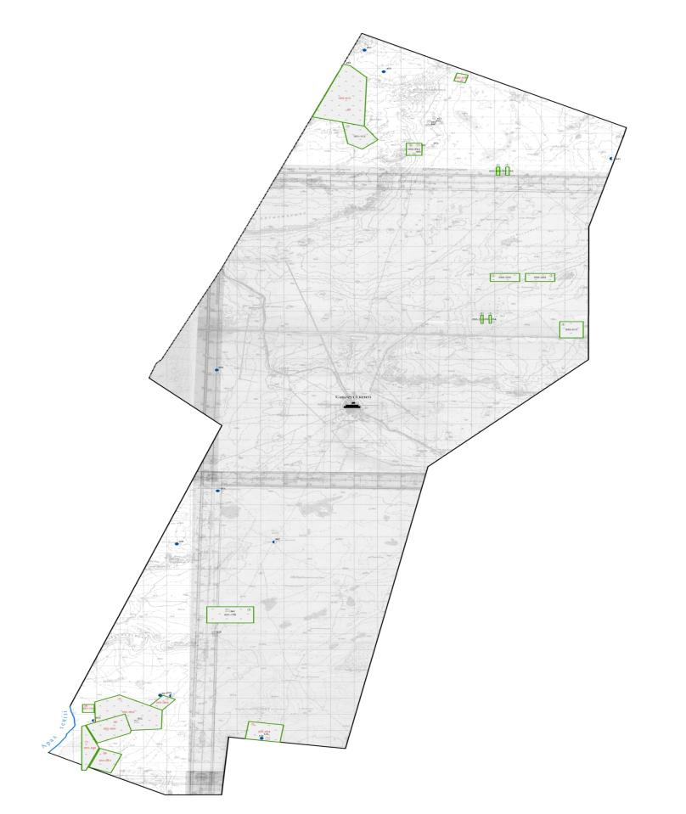



Сексеуіл кентінің аумағындағы жер учаскелерінің меншік иелері тізімі
№ 1 кесте
№ | Жер учаске-лерін жер пайда-ланушы-лардың атауы | Жай-ылым алаңы, (га) | Түрлері бойынша малдың болуы, (бас) |  |  |  | Жайылымға қажеттілік нормасы 1 бас, (га) |  |  |  | Жайылымдардың қажеттілігі, (га) |  |  |  |  | Артық жайылымдар, (га)
 |  |  | МІҚ | ҰМ | Жылқы | Түйе | МІҚ | ҰМ | Жылқы | Түйе | МІҚ | ҰМ | Жылқы | Түйе | Жиыны (га)
1 | Ерімбетов Рахымжан | 900 | 53 | 37 | 89 | 59 | 12 | 3 | 18 | 15 | 636 | 111 | 1602 | 885 | 3234 | -2334
2 | Айменов Қасым | 3712 | 47 | 26 | 54 | 61 | 12 | 3 | 18 | 15 | 564 | 78 | 972 | 915 | 2529 | +1183
3 | Тәңірбергенов Мықтыбай | 300 | 16 | 32 | 33 | 19 | 12 | 3 | 18 | 15 | 192 | 96 | 594 | 285 | 1167 | -867
4 | Жетесов Ғабит | 2261 | - | 18 | 18 | 9 | 12 | 3 | 18 | 15 | - | 54 | 324 | 135 | 513 | +1748
5 | Айдаралиев Ғабит | 200 | - | 25 | 14 | 13 | 12 | 3 | 18 | 15 | - | 75 | 252 | 195 | 522 | -322
6 | Манашов Қазбек | 400 | 32 | - | 4 | 29 | 12 | 3 | 18 | 15 | 384 | - | 72 | 435 | 891 | -491
7 | Дәуітов Ержігіт | 400 | - | -- | - | 4 | 12 | 3 | 18 | 15 | - | - | - | 72 | 72
8 | Таласов Мейрамбек | 600 | - | - | - | - | 12 | 3 | 18 | 15 | - | - | - | - | -
9 | Нұғыманова Камила | 450 | - | - | - | - | 12 | 3 | 18 | 15 | - | - | - | - | -
10 | Көшекбаев Нұрлан | 370 | - | - | - | - | 12 | 3 | 18 | 15 | - | - | - | - | -
11 | Иманалиев Мұратбек | 500 | - | - | - | - | 12 | 3 | 18 | 15 | - | - | - | - | -
 | Қорытынды | 100 93 | 148 | 138 | 212 | 194 | - | - | - | - | 1776 | 414 | 3816 | 2922 | 8928 | -1083
Аббревиатуралардың таратылып жазылуы:
МІҚ – мүйізді ірі қара мал;УМ – уақ мал;га – гектар.
Сексеуіл кенті бойынша елді мекендер бөлінісінде мүйізді ірі қара аналық (сауын) мал басын орналастыру үшін жайылымдарды бөлу
№ | Елді мекен | Жайылым алаңы, гектар | Сауын сиырлардың болуы (бас) | Жайылымға қажеттілік нормасы  1 бас, гектар | Жайылымдардың қажеттілігі, гектар | Жайылымдармен қамтамасыз етілмеген,гектар | Қажеттіліктің қамтамасыз етілуі,пайыз | Артықшылық, гектар
1 | Сексеуіл кенті | 8380 | 367 | 12 | 4404 | жоқ | 100 | 3976
 | Барлығы | 8380 | 367 | 12 | 4404 | жоқ | 100 | 3976
Жайылым айналымдарының қолайлы схемасы

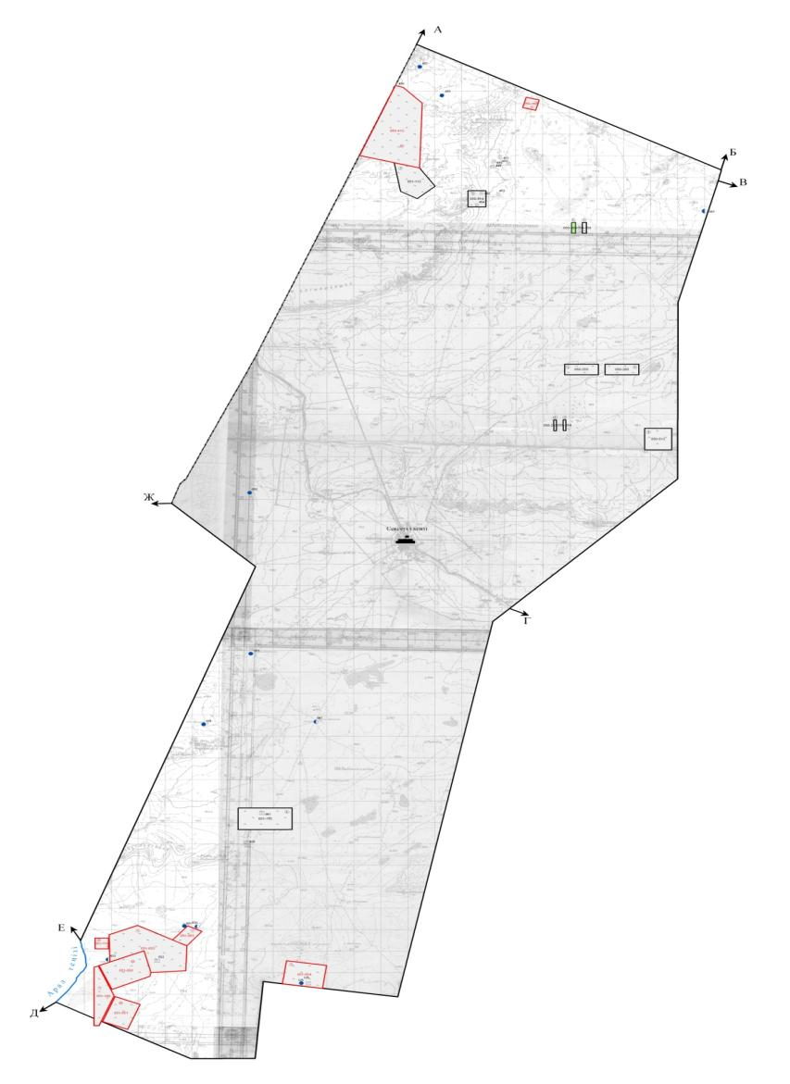

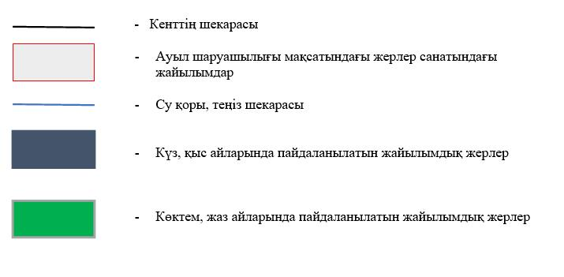

Жайылымдардың, оның ішінде маусымдық айылымдардың сыртқы және ішкі шекаралары мен алаңдары, жайылымдық инфрақұрылым объектілері белгіленген картасы

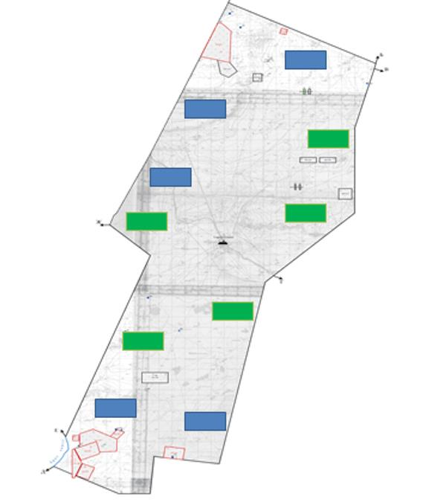

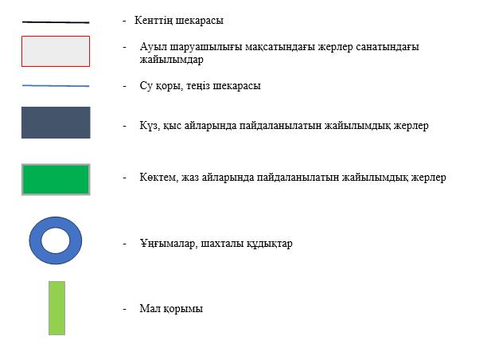

Жайылым пайдаланушылардың су тұтыну нормасына сәйкес жасалған су көздеріне (көлдерге, өзендерге,тоғандарға, апандарға, суару немесе суландыру каналдарына, құбырлы немесе шахталы құдықтарға) қол жеткізу схемасы

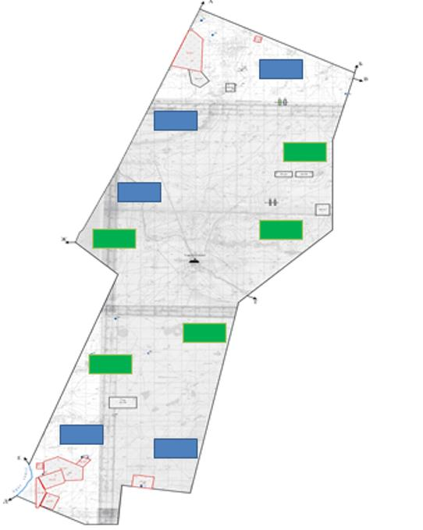



Жайылымы жоқ жеке және (немесе) заңдытұлғалардың ауылшаруашылығы жануарларының мал басын орналастыру үшінжайылымдарды қайта бөлу және оны берілетін жайылымдарға ауыстыру схемасы

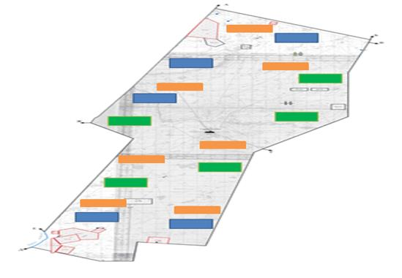

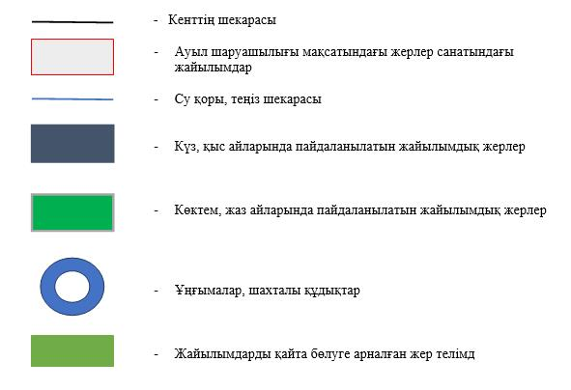

Ауылдық округ маңында орналасқан жайылымдармен қамтамасыз етілмеген жеке және (немесе) заңды тұлғалардың ауылшаруашылығы жануарларының мал басын шалғайдағы жайылымдарға орналастыру схемасы

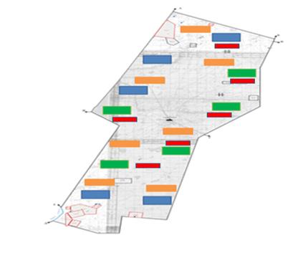

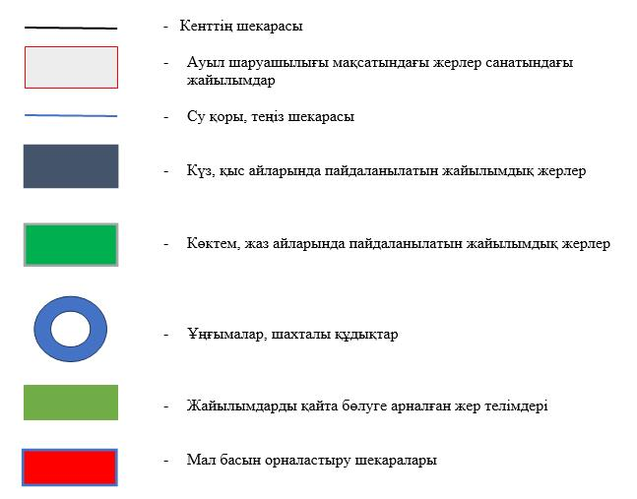

Ауыл шаруашылығы жануарларын жаюдың және айдаудың маусымдық маршруттарын белгілейтін жайылымдарды пайдалану жөніндегі күнтізбелік графигі
№ | Ауылдық округтің атауы | Жайылымға малдардын айдап шығарылу мерзімі | Жайылымнан малдардың қайтарылу мерзімі
1 | Сексеуіл кенті | Наурыз 1 жартысы | Қазан 2 он күндігі
Арал аудандық мәслихатының
2022 жылғы "26" желтоқсандағы
№ 358 шешіміне 2 қосымша
Жақсықылыш кентінің 2022 - 2023 жылдарға арналған жайылымдарды басқару және оларды пайдалану жөніндегі жоспары
1) Құқық белгілейтін құжаттар негізінде жер санаттары, жер учаскелерінің меншік иелері және жер пайдаланушылар бөлінісінде әкімшілік-аумақтық бірлік аумағында жайылымдардың орналасу схемасы (картасы);
2) жайылым айналымдарының қолайлы схемасы;
3) жайылымдардың, оның ішінде маусымдық жайылымдардың сыртқы және ішкі шекаралары мен алаңдары, жайылымдық инфрақұрылым объектілері белгіленген картасы;
4) жайылым пайдаланушылардың су тұтыну нормасына сәйкес жасалған су көздерiне (көлдерге, өзендерге, тоғандарға, апандарға, суару немесе суландыру каналдарына, құбырлы немесе шахталы құдықтарға) қолжеткізу схемасы;
5) жайылымы жоқ жеке және (немесе) заңды тұлғалардың ауыл шаруашылығы жануарларының мал басын орналастыру үшін жайылымдарды қайта бөлу және оны берілетін жайылымдарға ауыстыру схемасы;
6) ауылдық округ маңында орналасқан жайылымдармен қамтамасыз етілмеген жеке және (немесе) заңды тұлғалардың ауыл шаруашылығы жануарларының мал басын шалғайдағы жайылымдарға орналастыру схемасы;
7) ауыл шаруашылығы жануарларын жаюдың және айдаудың маусымдық маршруттарын белгілейтін жайылымдарды пайдалану жөніндегі күнтізбелік графигі.
Ауылдық округтің аумағы құрғақ, даласы бетеге-селеулі белдем тармағына жатады.
Дала өсімдігі басым болуы анықталды, оның негізгі түрлері: жусан, сораң, жантақ, еркек, шағыр түрлі шөптерінің қатысуымен әр түрлі жусанның түрлері.
Ауылдық округтің аумағында гидрографиялық торап нашар дамыған. Жайылымды суландыру табиғи төмендеуінен қамтамасыз етіледі – көлдерден. Судың сапасы әлсіз тұздылау, малдарды суару үшін жарамды.
Жайылымдық алқаптардың орташа өнімділігі – 8,8 центнер/гектарды құрайды.
Жайылымдар жемдерінің қоры ұзақтығы 170-180 күн болатын жайылым кезеңінде пайдаланылады.
Әкімшілік-аумақтық бөлісу Жақсықылыш кентіне,Жақсықылыш елді мекені кіреді.
Табиғи ауа-райының жағдайлары бойынша Жақсықылыш кенті күрт құбылмалы ауа-райымен құрғақ далалық аймаққа жатады, олар үшін тән қасиет: көктем-жазғы мезгілінің құрғақшылы, жазғы жоғары және қысқы төмен ауа температурасы, жыл мезгілі бойынша жеткіліксіз және тұрақсыз атмосфералық жауын-шашын және бір жыл ішінде едәуір желдің жігерлігі.
Ауылдық округтің жалпы жерқоры 10261 гектар (бұдан әрі – га). Соның ішінде жайылымдар – 3589 га.
Санаттары бойынша жерлер келесідей бөлінеді:
ауыл шаруашылығы мақсатындағы жерлер – 3589 га;
елдi мекендердiң жерлерi – 5995 га;
өнеркәсiп, көлiк, байланыс, ғарыш қызметі, қорғаныс, ұлттық қауіпсіздік мұқтажына арналған жер және ауылшаруашылығына арналмаған өзге де жерлер –5995 га.
Ауылдық округ аумағындағы ауыл шаруашылығы жануарлары мал басының саны: мүйізді ірі қара- 2135 бас, уақ мал-4612 бас, жылқы-1485 бас ,түйе- 1905 бас тіркелген.
Ауыл шаруашылығы жануарларының түрлері бойынша келесідей бөлінген:
іріқара мал-1табын;
уақ мал – 10 отар;
жылқылар – 37 үйір;
түйелер - 1 келе.
Жайылымдар ауданның табиғи-климаттық ерекшелігіне байланысты табиғи жайылымдарға жатады және көбінесе малды бағу үшін пайдаланылады. Кенттің аумағында екпе және аридтік жайылымдар жоқ.
Жайылымдарды негізгі пайдаланушылар Жақсықылыш кентінің тұрғындары болып табылады.
Жоспар жайылымдарды ұтымды пайдалану, жем-шөпке қажеттілікті тұрақты қамтамасыз ету және жайылымдардың тозу процестерін болғызбау мақсатында қабылданды.
Жақсықылыш кентінің аумағында 1 ветеринарлық пункт, және 1 мал тоғыту пункті, 1 үлгілік мал қорымы қызмет істейді.
Жақсықылыш кентінде малды айдап өтуге арналған сервитуттар белгіленбеген.
Құқық белгілейтін құжаттар негізінде жер санаттары, жер учаскелерінің меншік иелері және жер пайдаланушылар бөлінісінде әкімшілік-аумақтық бірлік аумағында жайылымдардың орналасу схемасы (картасы)

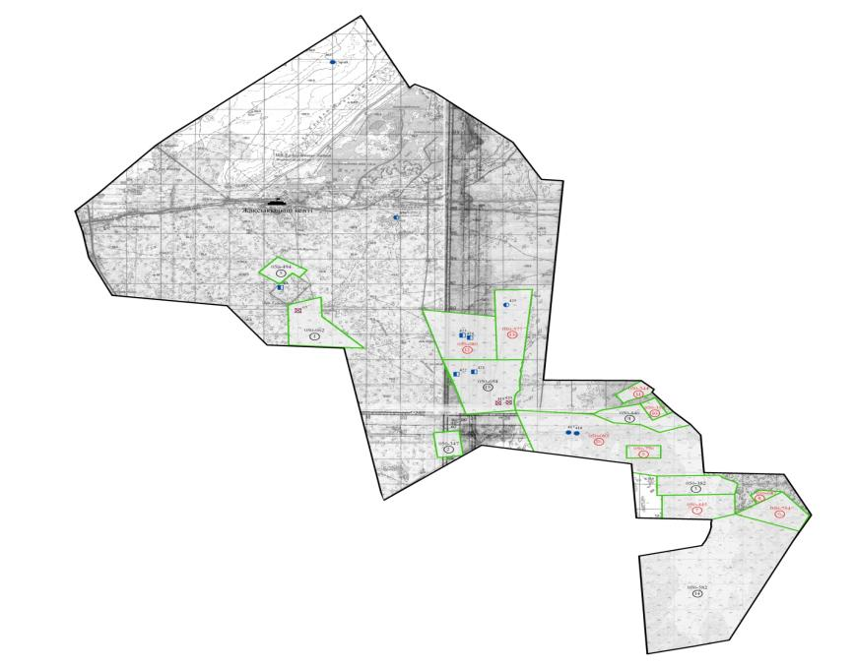



Жақсықылыш кенті аумағындағы жер учаскелерінің меншік иелері тізімі
№ 1 кесте
№ | Жер уча-скеле-рін жер пайда-лан-ушы-лар-дың атауы | Жай-ылым алаңы, (га) | Түрлері бойынша малдың болуы, (бас) |  |  |  | Жайылымға қажеттілік нормасы 1 бас, (га) |  |  |  | Жайылымдардың қажеттілігі, (га) |  |  |  |  | Артық жайылымдар, (га)
 |  |  | МІҚ | УМ | Жылқы | Түйе | ІҚМ | УМ | Жылқы | Түйе | ІҚМ | УМ | Жылқы | Түйе | Жиыны (га)
1 | Баймырзаев Бауыржан | 1206 | 34 | - | 135 | 58 | 12 | 3 | 18 | 15 | 408 | - | 2430 | 696 | 3534 | -2328
2 | Сейіталиев Ерлан | 1050 | 19 | 158 | 34 | 21 | 12 | 3 | 18 | 15 | 228 | 747 | 612 | 315 | 1902 | -852
3 | Айбусынова Жакенай | 500 | 43 | 43 | 119 | 112 | 12 | - | - | 15 | 516 | 129 | 2142 | 1680 | 4467 | -3967
4 | Жолмаханов Аргынбай | 1000 | 3 | - | 19 | 19 | 12 | 3 | 18 | 15 | 36 | - | 342 | 285 | 663 | 337
5 | Абдказиев Алтынбай | 2215 | 60 | 30 | 44 | 8 | 12 | 3 | 18 | 15 | 720 | 90 | 792 | 120 | 1722 | 493
6 | Сул-таев Талгат | 682 | - | - | 9 | - | - | - | 18 | - | - | - | 162 | - | 162 | 520
7 | Турмаханов Сердалы | 300 | 70 | - | 114 | 45 | 12 | 3 | 18 | 15 | 840 | - | 2016 | 675 | 3531 | -3231
8 | Махашов Алашыбай | 150 | 10 | 10 | 9 | 5 | 12 | 3 | 18 | 15 | 120 | 30 | 162 | 75 | 387 | -237
9 | Кулманов Жантемир | 300 | 15 | - | 16 | 8 | 12 | 3 | 18 | 15 | 180 | - | 288 | 120 | 588 | -288
10 | Игимбердиев Ахихат | 300 | 6 | 32 | 17 | 9 | 12 | 3 | 18 | 15 | 72 | 96 | 306 | 135 | 609 | -309
11 | Нурекешов Жолдыбай | 200 | 67 | 148 | 9 | 9 | 12 | 3 | 18 | 15 | 804 | 444 | 162 | 135 | 1545 | -1345
12 | Тулебаев Куатбай | 300 | 22 | 134 | 56 | 36 | 12 | 3 | 18 | 15 | 264 | 402 | 1008 | 540 | 2214 | -1914
13 | Нурекешова Сулубике | 600 | 2 | 10 | - | - | 12 | 3 | 18 | 15 | 24 | 30 | - | - | 54 | 546
14 | Ібрашов Қуантқан | 600 | 13 | 33 | 8 | 7 | 12 | 3 | 18 | 15 | 156 | 99 | 144 | 105 | 504 | 96
15 | Сапаев Әлібек | 600 | - | - | - | - | 12 | 3 | 18 | 15 | - | - | - | - | - | 600
16 | Мергенбаев Қуандық | 100 | 14 | - | 33 | 12 | 12 | 3 | 18 | 15 | 168 | - | 594 | 180 | 942 | -842
17 | Тлеуов Торетай | 100 | 38 | 175 | 89 | 38 | 12 | 3 | 18 | 15 | 456 | 525 | 1602 | 570 | 3153 | 3053
18 | Жамбылов Нурсултан | 600 | - | - | - | 20 | 12 | 3 | 18 | 15 | - | - | - | 300 | 300 | 300
19 | Ешекенов Турсынбай | 680 | - | 215 | 16 | - | 12 | 3 | 18 | 15 | - | 645 | 288 | - | 933 | -253
20 | Өтеулиева Нүргүл | 200 | 30 | 35 | - | 12 | 12 | 3 | 18 | 15 | 360 | 105 | - | 180 | 645 | -445
21 | Сисекешов Амангелди | 680 | - | - | 24 | - | 12 | 3 | 18 | 15 | - | - | 432 | - | 432 | 248
22 | Байжанов Габит | 300 | - | - | - | 36 | 12 | 3 | 18 | 15 | - | - | - | 540 | 540 | -240
23 | Құтанов Нұрлан | 600 | 38 | 74 | 27 | 35 | 12 | 3 | 18 | 15 | 456 | 222 | 486 | 525 | 1689 | 1089
24 | Сериев Бексултан | 300 | 36 | - | 26 | 18 | 12 | 3 | 18 | 15 | 432 | - | 468 | 270 | 1170 | -870
25 | Берди-алиев Алму-хан | 200 | 2 | 52 | 5 | 5 | 12 | 3 | 18 | 15 | 24 | 156 | 90 | 75 | 345 | -145
26 | Байма-гамбетов Берик | 200 | 8 | 33 | 6 | 18 | 12 | 3 | 18 | 15 | 96 | 99 | 108 | 270 | 573 | -373
27 | Мнажатов Жарбол | 200 | 9 | 48 | 13 | 5 | 12 | 3 | 18 | 15 | 108 | 144 | 234 | 75 | 501 | -301
28 | Балманов Габит | 200 | 2 | - | - | - | 12 | 3 | 18 | 15 | 24 | - | - | - | 24 | 176
29 | Искаков Алдан | 300 | - | - | - | - | 12 | 3 | 18 | 15 | - | - | - | - | - | 300
 | Қорытынды | 146-63 | 541 | 1230 | 828 | 536 |  |  |  |  | 6492 | 3963 | 148-68 | 7866 | 331-29 | -10-182
Аббревиатуралардың таратылып жазылуы:
МІҚ – мүйізді ірі қара мал;
УМ – уақ мал;
га – гектар.
Жақсықылыш кенті бойынша елді мекендер бөлінісінде мүйізді ірі қара аналық (сауын) мал басын орналастыру үшін жайылымдарды бөлу
№ | Елді мекен | Жайылым алаңы, гектар | Сауын сиырлардың болуы (бас) | Жайылымға қажеттілік нормасы  1 бас, гектар | Жайылымдардың қажеттілігі, гектар | Жайылымдармен қамтамасыз етілмеген,гектар | Қажеттіліктің қамтамасыз етілуі,пайыз | Артықшылық, гектар
1 | Жақсықылыш кенті | 3589 | 1021 | 12 | 12252 | - | -29,2 | -8663
 | Барлығы | 7675 | 1021 | 12 | 3384 | - | 226 | -8663
Жайылым айналымдарының қолайлы схемасы

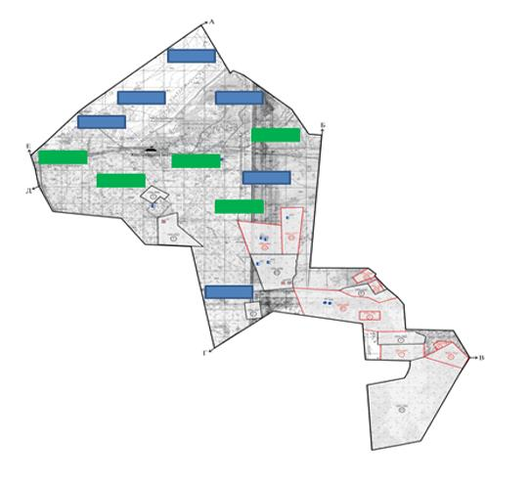

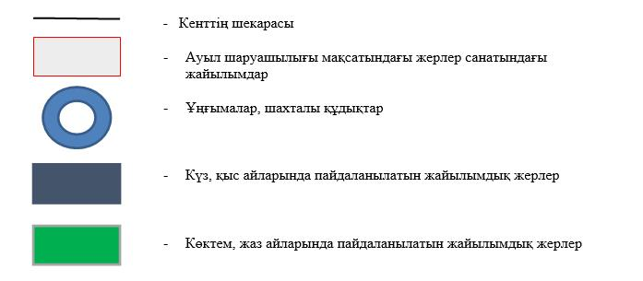

Жайылымдардың, оның ішінде маусымдық айылымдардың сыртқы және ішкі шекаралары мен алаңдары, жайылымдық инфрақұрылым объектілері белгіленген картасы

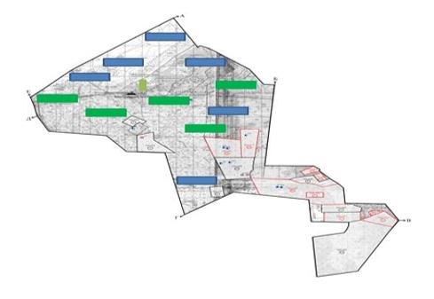

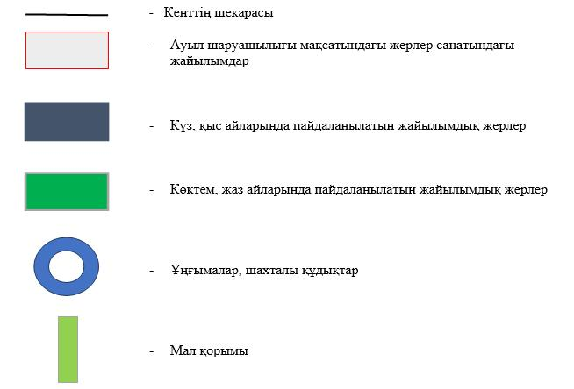

Жайылым пайдаланушылардың су тұтыну нормасына сәйкес жасалған су көздеріне (көлдерге, өзендерге,тоғандарға, апандарға, суару немесе суландыру каналдарына, құбырлы немесе шахталы құдықтарға) қол жеткізу схемасы

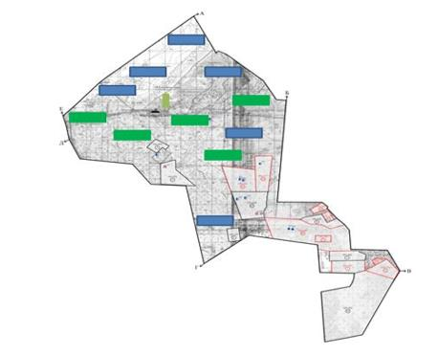

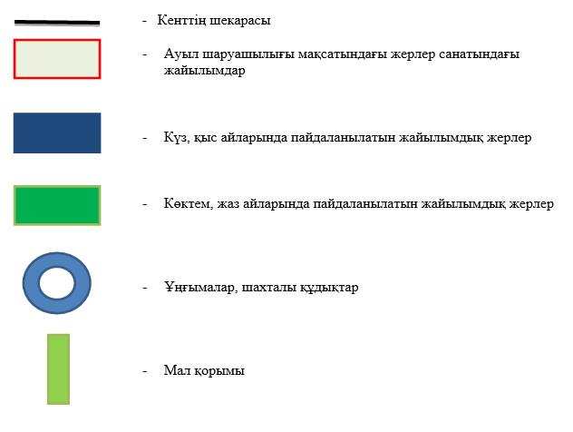

Жайылымы жоқ жеке және (немесе) заңдытұлғалардың ауылшаруашылығы жануарларының мал басын орналастыру үшінжайылымдарды қайта бөлу және оны берілетін жайылымдарға ауыстыру схемасы

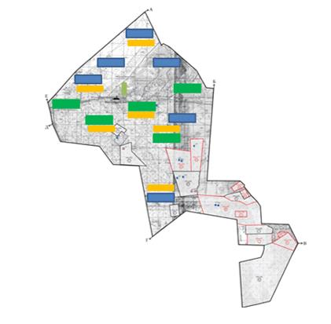



Ауылдық округ маңында орналасқан жайылымдармен қамтамасыз етілмеген жеке және (немесе) заңды тұлғалардың ауылшаруашылығы жануарларының мал басын шалғайдағы жайылымдарға орналастыру схемасы

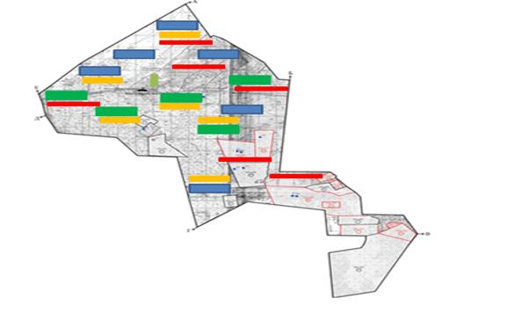

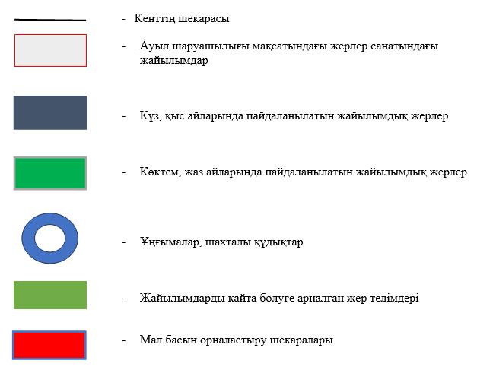

Ауыл шаруашылығы жануарларын жаюдың және айдаудың маусымдық маршруттарын белгілейтін жайылымдарды пайдалану жөніндегі күнтізбелік графигі
№ | Ауылдық округтің атауы | Жайылымға малдардын айдап шығарылу мерзімі | Жайылымнан малдардың қайтарылу мерзімі
1 | Жақсықылыш кенті | Наурыз 1 жартысы | Қазан 2 онкүндігі
Арал аудандық мәслихатының
2022 жылғы "26" желтоқсандағы
№ 358 шешіміне 3-қосымша
Аралқұм ауылдық округінің 2022 - 2023 жылдарға арналған жайылымдарды басқару және оларды пайдалану жөніндегі жоспары
1) Құқық белгілейтін құжаттар негізінде жер санаттары, жер учаскелерінің меншік иелері және жер пайдаланушылар бөлінісінде әкімшілік-аумақтық бірлік аумағында жайылымдардың орналасу схемасы (картасы);
2) жайылым айналымдарының қолайлы схемасы;
3) жайылымдардың, оның ішінде маусымдық жайылымдардың сыртқы және ішкі шекаралары мен алаңдары, жайылымдық инфрақұрылым объектілері белгіленген картасы;
4) жайылым пайдаланушылардың су тұтыну нормасына сәйкес жасалған су көздерiне (көлдерге, өзендерге, тоғандарға, апандарға, суару немесе суландыру каналдарына, құбырлы немесе шахталы құдықтарға) қолжеткізу схемасы;
5) жайылымы жоқ жеке және (немесе) заңды тұлғалардың ауыл шаруашылығы жануарларының мал басын орналастыру үшін жайылымдарды қайта бөлу және оны берілетін жайылымдарға ауыстыру схемасы;
6) ауылдық округ маңында орналасқан жайылымдармен қамтамасыз етілмеген жеке және (немесе) заңды тұлғалардың ауыл шаруашылығы жануарларының мал басын шалғайдағы жайылымдарға орналастыру схемасы;
7) ауыл шаруашылығы жануарларын жаюдың және айдаудың маусымдық маршруттарын белгілейтін жайылымдарды пайдалану жөніндегі күнтізбелік графигі.
Ауылдық округтің аумағы құрғақ, даласы бетеге-селеулі белдем тармағына жатады.
Дала өсімдігі басым болуы анықталды, оның негізгі түрлері: бетеге, селеулер, сұлыбас және шамалы даланың түрлі шөптерінің қатысуымен әр түрлі жусанның түрлері.
Ауылдық округтің аумағында гидрографиялық торап нашар дамыған. Жайылымды суландыру табиғи төмендеуінен қамтамасыз етіледі – көлдерден. Судың сапасы әлсіз тұздылау, малдарды суару үшін жарамды.
Жайылымдық алқаптардың орташа өнімділігі – 8,8 центнер/гектарды құрайды.
Жайылымдар жемдерінің қоры ұзақтығы 170-180 күн болатын жайылым кезеңінде пайдаланылады.
Әкімшілік-аумақтық бөлініс бойынша Аралқұм ауылдық округінде 3 елді мекен бар: Мойнақ, Аралқұм,Шөміш.
Табиғи жағдайлар бойынша Аралқұм ауылдық округінің аумағы дала аймағының шегінде және агроклиматтық көрсеткіштер бойынша екі агроклиматтық ауданда: шамалы құрғақшылық орташа жылы (орталық және оңтүстік бөлігі) және құрғақ қалыпты жылы (солтүстік бөлігі), олар континенттіліктің барлық ерекшеліктерімен сипатталады: қатал ұзақ қыста, қысқа қалыпты ыстық жазда, қыстың және жаз температураларының күрт қарама-қайшылықтарымен, жылдық жауын-шашынның аз мөлшерімен сипатталады.
Ауылдық округтің жалпы жерқоры 39861 гектар (бұдан әрі – га). Соның ішінде жайылымдар – 35877 га.
Жер санаттары бойынша:
ауыл шаруашылығы мақсатындағы жерлер – 52 534,3 гектар;
елді мекендердің жері-1 524,6 гектар;
өнеркәсіп, көлік, байланыс, ғарыш қызметі, қорғаныс, ұлттық қауіпсіздік мұқтажына арналған және ауыл шаруашылығына арналмаған өзге де жер-95,2 гектар;
қордағы жерлер-220 гектар.
Ауылдық округ аумағындағы мал басының саны:
мүйізді ірі қара- 1606 бас, ұақ мал 5678 бас, жылқы-1030 бас және 1293 түйе тіркелген.
Ауыл шаруашылығы жануарларының түрлері бойынша келесідей бөлінген:
іріқара мал-1табын;
уақ мал - 15 отар;
жылқылар - 25 үйір;
түйелер – 1 келе.
Жайылымдар ауданның табиғи-климаттық ерекшелігіне байланысты табиғи жайылымдарға жатады және көбінесе малды бағу үшін пайдаланылады. Округ аумағында екпе және аридтік жайылымдар жоқ.
Жайылымдарды негізгі пайдаланушылар Аралқұм ауылдық округінің тұрғындары болып табылады.
Жоспар жайылымдарды ұтымды пайдалану, жем-шөпке қажеттілікті тұрақты қамтамасыз ету және жайылымдардың тозу процестерін болғызбау мақсатында қабылданды.
Аралқұм ауылдық округі аумағында 1 ветеринарлық пункт, 1 мал тоғыту пункті және 1 үлгілік мал қорымы қызмет істейді.
Аралқұм ауылдық округінде малды айдап өтуге арналған сервитуттар белгіленбеген.
Құқық белгілейтін құжаттар негізінде жер санаттары, жер учаскелерінің меншік иелері және жер пайдаланушылар бөлінісінде әкімшілік-аумақтық бірлік аумағында жайылымдардың орналасу схемасы (картасы)

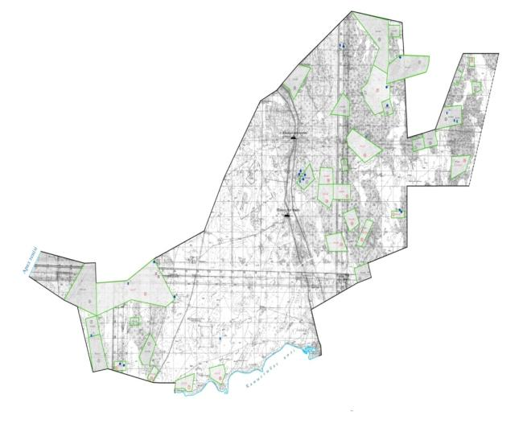



Аралқұм ауылдық округі аумағындағы жер учаскелерінің меншік иелері тізімі
№ | Жер учас-келе-рін жер пайда-лан-ушы-лар-дың атауы | Жайы-лым алаңы, (га) | Түрлері бойынша малдың болуы, (бас) |  |  |  | Жайылымға қажеттілік нормасы 1 бас, (га) |  |  |  | Жайылымдардың қажеттілігі, (га) |  |  |  |  | Артық жайылымдар, (га)
 |  |  | МІҚ | ҰҚМ | Жылқы | Түйе | ІҚМ | ҰҚМ | Жылқы | Түйе | ІҚМ | ҰҚМ | Жылқы | Түйе | Жиыны (га)
1 | Абдуллаев Махсут | 1350 | 184 | 100 | - | 50 | 12 | 3 | 18 | 15 | 2208 | 300 | - | 750 | 3258
2 | Ажмалипова Марияш | 600 | - | - | - | - | 12 | 3 | 18 | 15 | - | - | - | - | -
3 | Алпысбаев Беркинбай | 1300 | 111 | - | - | - | 12 | 3 | 18 | 15 | 1332 | - | - | - | 1332
4 | Байтуганов Жали | 197 | 169 | - | 39 | - | 12 | 3 | 18 | 15 | 2028 | - | 702 | - | 2730
5 | Жайназаров Кунтуар | 450 | 14 | 100 | 262 | 15 | 12 | 3 | 18 | 15 | 168 | 300 | 4716 | 180 | 5364
6 | Жанабаев Болат | 500 | - | - | 82 | 56 | 12 | 3 | 18 | 15 | - | - | 1476 | 672 | 2148
7 | Жарасов Карасай | 300 | 11 | - | 59 | - | 12 | 3 | 18 | 15 | 132 | - | 1062 | - | 1194
8 | Конысова Аманкелди | 450 | 28 | - | - | - | 12 | 3 | 18 | 15 | 336 | - | - | - | 336
9 | Кубенов Кайрат | 800 | 5 | - | 14 | - | 12 | 3 | 18 | 15 | 60 | - | 252 | - | 312
10 | Нагашыбаев Еркин | 200 | - | - | - | - | 12 | 3 | 18 | 15 | - | - | - | - | -
11 | Санакулов Акыл | 1894 | 9 | 42 | 32 | 16 | 12 | 3 | 18 | 15 | 108 | 126 | 576 | 240 | 1050
12 | Санакулов Колдасын | 2185 | 19 | 225 | 30 | 36 | 12 | 3 | 18 | 15 | 228 | 675 | 540 | 540 | 1983
13 | Шамшаев Аралбек | 300 | 39 | 32 | 11 | 25 | 12 | 3 | 18 | 15 | 468 | 96 | 198 | 300 | 1062
14 | Тлеуов Дарикул | 400 | - | - | - | - | 12 | 3 | 18 | 15 | - | - | - | - | -
15 | Наурызбаев Арман | 200 | - | - | - | - | 12 | 3 | 18 | 15 | - | - | - | - | -
 | Қорытынды | 111 26 | 589 | 429 | 529 | 198 | 12 | 3 | 18 | 15 | 7068 | 1497 | 9522 | 2682 | 20 769
Ескерту: аббревиатуралардың толық жазылуы: МІҚ- мүйізді ірі қара, ҰҚ- Ұсақ мал
Аралқұм ауылдық округі бойынша елді мекендер бөлінісінде МІҚ аналық (сауын)мал басын орналастыру үшін жайылымдарды бөлу жөніндегі мәліметтер
№ | Елді мекені | Жайылым алаңы, (га) | Сауын сиырлардың болуы (бас) | Жайылымға қажеттілік нормасы 1 бас, (га) | Жайылымдардың қажеттілігі, (га) | Жайылымдармен қамтамасыз етілмеген (га) | Қажеттіліктің қамтамасыз етілуі, % | Артықшылық, (га)
1 | Аралқұм | 5391,6 | 382 | 12 | 2700 | - | 100 | +2691,6
 | Шөміш | 5391,6 | 104 | 12 | 1248 | - | 100 | +4143,6
 | Мойнақ | 5391,6 | 115 | 12 | 1380 | - | 100 | +4011,6
 | Барлығы | 16175 | 225 | 12 | 1 542 | - | 100 | 10846,6
Ескерту: аббревиатуралардың толық жазылуы: МІҚ- мүйізді ірі қара
Жайылым айналымдарының қолайлы схемасы

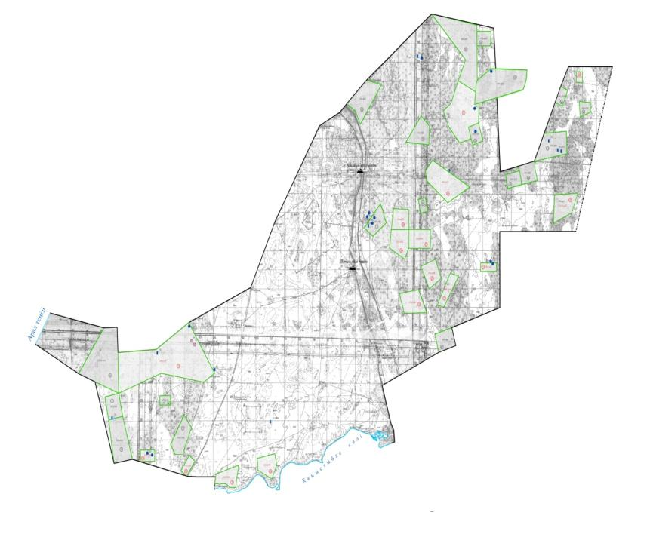

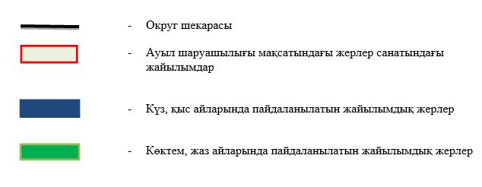

Жайылымдардың, оның ішінде маусымдық айылымдардың сыртқы және ішкі шекаралары мен алаңдары, жайылымдық инфрақұрылым объектілері белгіленген картасы

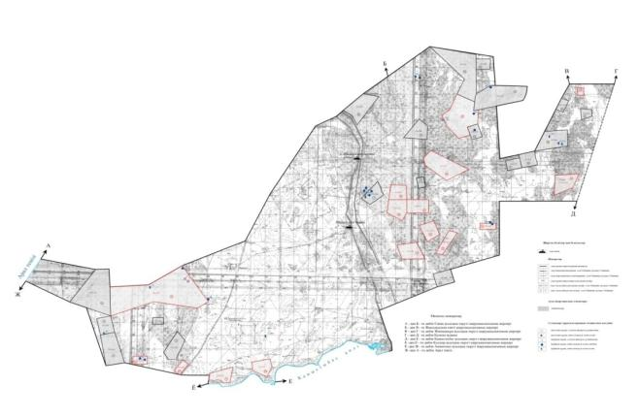

Жайылым пайдаланушылардың су тұтыну нормасына сәйкес жасалған су көздеріне (көлдерге, өзендерге,тоғандарға, апандарға, суару немесе суландыру каналдарына, құбырлы немесе шахталы құдықтарға) қол жеткізу схемасы

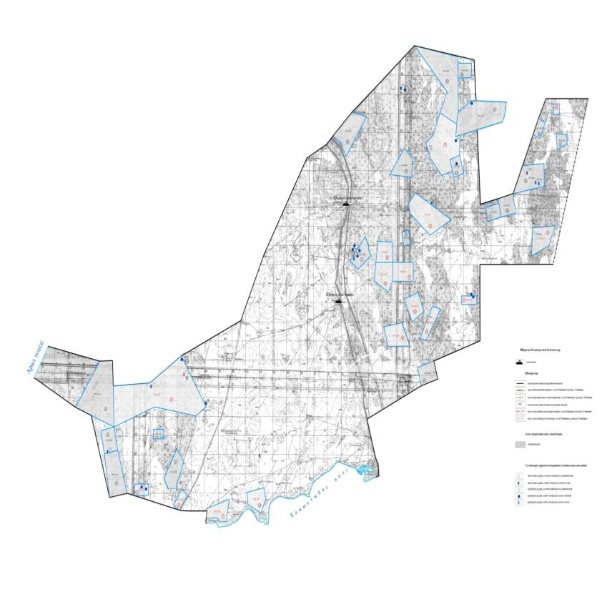

Жайылымы жоқ жеке және (немесе) заңдытұлғалардың ауылшаруашылығы жануарларының мал басын орналастыру үшінжайылымдарды қайта бөлу және оны берілетін жайылымдарға ауыстыру схемасы

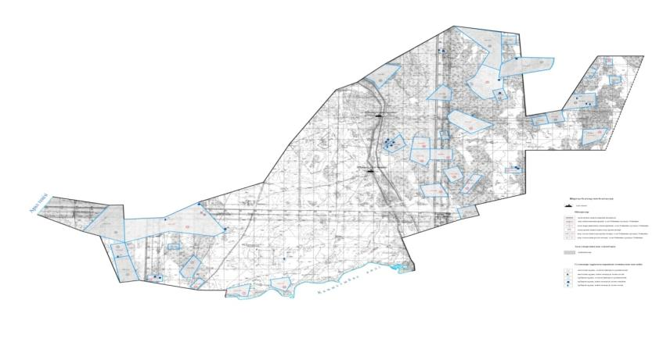



Ауылдық округ маңында орналасқан жайылымдармен қамтамасыз етілмеген жеке және (немесе) заңды тұлғалардың ауылшаруашылығы жануарларының мал басын шалғайдағы жайылымдарға орналастыру схемасы

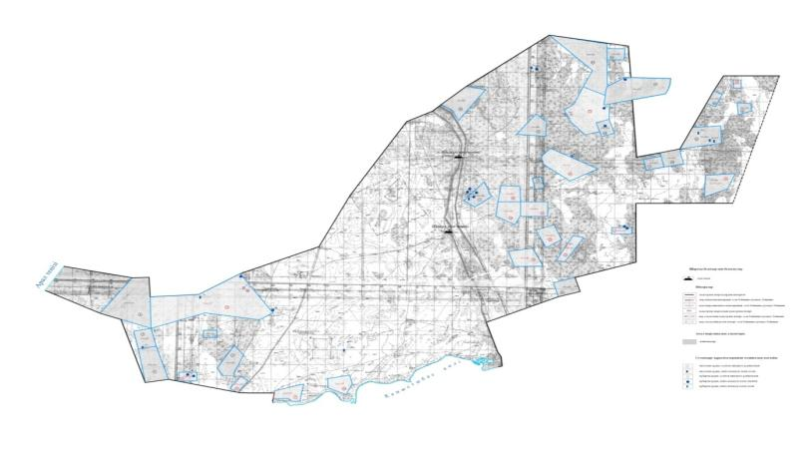



Ауыл шаруашылығы жануарларын жаюдың және айдаудың маусымдық маршруттарын белгілейтін жайылымдарды пайдалану жөніндегі күнтізбелік графигі
№ | Ауылдық округ атауы | 2020 жылғы қоршаулар саны |  |  |  | 2021 жылғы қоршаулар саны
 |  | 1 | 2 | 3 | 4 | 1 | 2 | 3 | 4
1 | Аралқұм | КЖМ | ЖМ | ДҚ | ЖКМ | КЖМ | ЖМ | ЖКМ | ДҚ
Арал аудандық мәслихатының
2022 жылғы "26" желтоқсандағы
№ 358 шешіміне 4-қосымша
Арал ауданы, Аманөткел ауылдық округі бойынша жайылымдарды басқару және оларды пайдалану жөніндегі 2022-2022 жылдарға арналған ЖОСПАРЫ
1) Құқық белгілейтін құжаттар негізінде жер санаттары, жер учаскелерінің меншік иелері және жер пайдаланушылар бөлінісінде әкімшілік-аумақтық бірлік аумағында жайылымдардың орналасу схемасы (картасы);
2) жайылым айналымдарының қолайлы схемасы;
3) жайылымдардың, оның ішінде маусымдық жайылымдардың сыртқы және ішкі шекаралары мен алаңдары, жайылымдық инфрақұрылым объектілері белгіленген картасы;
4) жайылым пайдаланушылардың су тұтыну нормасына сәйкес жасалған су көздерiне (көлдерге, өзендерге, тоғандарға, апандарға, суару немесе суландыру каналдарына, құбырлы немесе шахталы құдықтарға) қолжеткізу схемасы;
5) жайылымы жоқ жеке және (немесе) заңды тұлғалардың ауыл шаруашылығы жануарларының мал басын орналастыру үшін жайылымдарды қайта бөлу және оны берілетін жайылымдарға ауыстыру схемасы;
6) ауылдық округ маңында орналасқан жайылымдармен қамтамасыз етілмеген жеке және (немесе) заңды тұлғалардың ауыл шаруашылығы жануарларының мал басын шалғайдағы жайылымдарға орналастыру схемасы;
7) ауыл шаруашылығы жануарларын жаюдың және айдаудың маусымдық маршруттарын белгілейтін жайылымдарды пайдалану жөніндегі күнтізбелік графигі.
Ауылдық округтің аумағы құрғақ, даласы бетеге-селеулі белдем тармағына жатады.
Дала өсімдігі басым болуы анықталды, оның негізгі түрлері: жусан, сораң, жантақ, пішен т.б түрлі шөптер өседі және шамалы даланың түрлі шөптерінің қатысуымен әр түрлі жусанның түрлері.
Ауылдық округтің аумағында гидрографиялық торап нашар дамыған. Жайылымды суландыру табиғи төмендеуінен қамтамасыз етіледі – көлдерден. Судың сапасы әлсіз тұздылау, малдарды суару үшін жарамды.
Жайылымдық алқаптардың орташа өнімділігі – 8,8 центнер/гектарды құрайды.
Жайылымдар жемдерінің қоры ұзақтығы 170-180 күн болатын жайылым кезеңінде пайдаланылады.
Әкімшілік-аумақтық бөлініс бойынша Әкімшілік-аумақтық бөлініс бойынша Аманөткел ауылдық округіне Аманөткел, Аққұлақ, Ақшатау және Хан елді мекендері кіреді.
Аманөткел ауылдық округі аумағының жалпы көлемі 17 822гектар, оның ішінде жайылымдық жерлер– 12 725 га, басқа да алқаптар- 3097га, елді мекендер шегі жинағы-2000 га.
Халықтың жеке малдарын жем-шөппен қамтамасыз етуге елді мекенге іргелес жайылым алқаптарын трансформациялау ұсынылады.
2020 жылдың 01 қаңтарына ауылдық округ бойынша жеке және шаруа қожалықтарында мүйізді ірі қара-2775 бас, уақ мал-3372, жылқы-1577 және түйе- 150 бас тіркелген.
Жайылымдарды негізгі пайдаланушылар Аманөткел ауылдық округінің тұрғындары болып табылады.
Жоспар жайылымдарды ұтымды пайдалану, жем-шөпке қажеттілікті тұрақты қамтамасыз ету және жайылымдардың тозу процестерін болғызбау мақсатында қабылданды.
Аманөткел ауылдық округінің аумағында 1 ветеринарлық пункт, және 1 үлгілік мал қорымы қызмет істейді.
Аманөткел ауылдық округінде мал айдауға арналған сервитуттар орнатылмаған. Құқық белгілейтін құжаттар негізінде жер санаттары, жер учаскелерінің меншік иелері және жер пайдаланушылар бөлінісінде әкімшілік-аумақтық бірлік аумағында жайылымдардың орналасу схемасы (картасы)

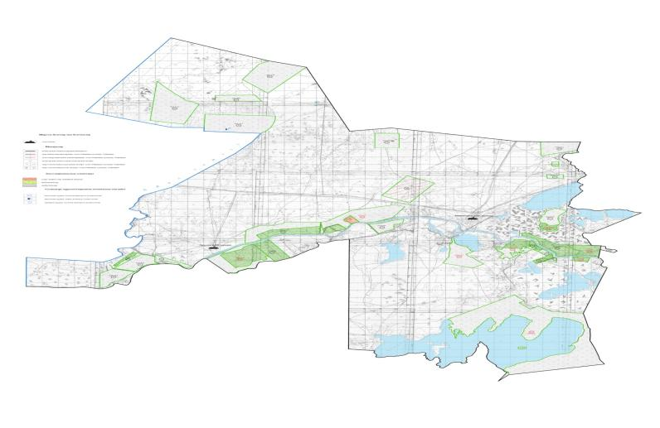

Аманөткел ауылдық округі аумағындағы жер учаскелерінің меншік иелерітізімі № 1 кесте
№ | Жер уча-ске-лерін жер пай-дала-нушы-лар-дың атауы | Жай-ыл-ым ала-ңы, (га) | Түрлері бойынша малдың болуы, (бас) |  |  |  | Жайылымға қажеттілік нормасы 1 бас, (га) |  |  |  | Жайылымдардың қажеттілігі, (га) |  |  |  |  | Артық жайылымдар, (га)
 |  |  | ІҚМ | ҰҚМ | Жылқы | Түйе | ІҚМ | ҰҚМ | Жылқы | Түйе | ІҚМ | ҰҚМ | Жылқы | Түйе | Жиыны (га)
1 | "Ақберген" шаруақожалығы | 230 | 30 | - | - | - | 12 | 3 | 18 | 15 | 360 |  |  |  | 360
2 | "Құттыарал" шаруақожалығы | 67 | - | - | - | - | 12 | 3 | 18 | 15
3 | "Байназар" шаруақожалығы | 55 | 53 | 3 | 3 | - | 12 | 3 | 18 | 15 | 636 | 9 | 54 |  | 699
4 | "Жасұлан" шаруақожалығы | 100 | - | - | - | - | 12 | 3 | 18 | 15
5 | "Нұрболат" шаруақожалығы | 53 | - | - | - | - | 12 | 3 | 18 | 15
6 | "Оңдасын" шаруақожалығы | 2266 | - | - | - | - | 12 | 3 | 18 | 15
7 | "Түркімен" шаруақожалығы | 25 | 15 | - | - | - | 12 | 3 | 18 | 15 | 180 |  |  |  | 180
8 | "Баймұрат" шаруақожалығы | 300 | - | - | - | - | 12 | 3 | 18 | 15
9 | "Қуатжан" шаурақожалығы | 300 | - | - | - | - | 12 | 3 | 18 | 15
10 | "ЖақыповСайлыбай" шаруақожалығы | 300 | - | - | - | - | 12 | 3 | 18 | 15
11 | "Арғынбай" шаруақожалығы | 30 | - | - | - | - | 12 | 3 | 18 | 15
12 | "КенжебаевА" шаруақожалығы | 50 | -- | - | - | - | 12 | 3 | 18 | 15
13 | "Мырзас" шаруақожалығы | 60 | - | - | - | - | 12 | 3 | 18 | 15
14 | "Ақай"" шаруақожалығы | 50 | - | - | - | - | 12 | 3 | 18 | 15
15 | "Аққұлақ" шаруақожалығы | 1350 | - | - | - | - | 12 | 3 | 18 | 15
16 | "Асан" шаруақожалығы | 20 | - | - | - | - | 12 | 3 | 18 | 15
17 | "Үсен" шаруақожалығы | 60 |  |  |  |  | 12 | 3 | 18 | 15
18 | "Шеңгелді" шаруақожалығы | 188 | 20 | 41 | 74 | - | 12 | 3 | 18 | 15 | 240 | 123 | 1332 |  | 1695
19 | "Сарыкул" шаруақожалығы | 355 | - | - | - |  | 12 | 3 | 18 | 15
20 | "Мадияр" шаруақожалығы | 290 | 29 |  | 33 | - | 12 | 3 | 18 | 15 | 348 |  | 495 |  | 843
21 | "Қуатқан" шаруақожалығы | 1082 | 40 |  | 7 |  | 12 | 3 | 18 | 15 | 480 |  | 105 |  | 585
22 | "Қуатқан" шаруақожалығы | 60 | _ | _ | _ | - | 12 | 3 | 18 | 15
23 | "ЖандосоваГүлнар" шаруақожалығы | 60 | _ | _ | _ |  | 12 | 3 | 18 | 15
24 | "Нурманов Берекет" шаруа
25 | Қожалығы | 60 | _ | _ | _ | 9 | 12 | 3 | 18 | 15 |  |  | 162 |  | 162
26 | "Мейірімжан" шаруа
 | қожа-лығы | 60 | 162 |  | 169 |  | 12 | 3 | 18 | 15 |  |  | 1944 | 3042 | 4986
Ескерту: аббревиатуралардың толық жазылуы:
МІҚ- мүйізді ірі қара
ҰҚ- Ұсақ мал
га – гектар.
Аманөткел ауылдық округі бойынша елді мекендер бөлінісінде мүйізді ірі қара аналық (сауын) мал басын орналастыру үшін жайылымдарды бөлу
№ | Елді мекен | Жайылым алаңы, гектар | Сауын сиырлардың болуы (бас) | Жайылымға қажеттілік нормасы  1 бас, гектар | Жайылымдардың қажеттілігі, гектар | Жайылымдармен қамтамасыз етілмеген,гектар | Қажеттіліктің қамтамасыз етілуі,пайыз | Артықшылық, гектар
1 | Аманөткел е/м | 5338 | 1450 | 12 | 17400 | -12062 | 91 | -
 | Барлығы | 5338 | 1450 | 12 | 17400 | -12062 | 91 | -
Жайылым айналымдарының қолайлы схемасы

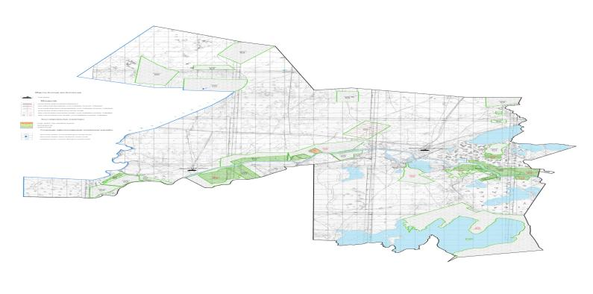

Жайылымдардың, оның ішінде маусымдық айылымдардың сыртқы және ішкі шекаралары мен алаңдары, жайылымдық инфрақұрылым объектілері белгіленген картасы

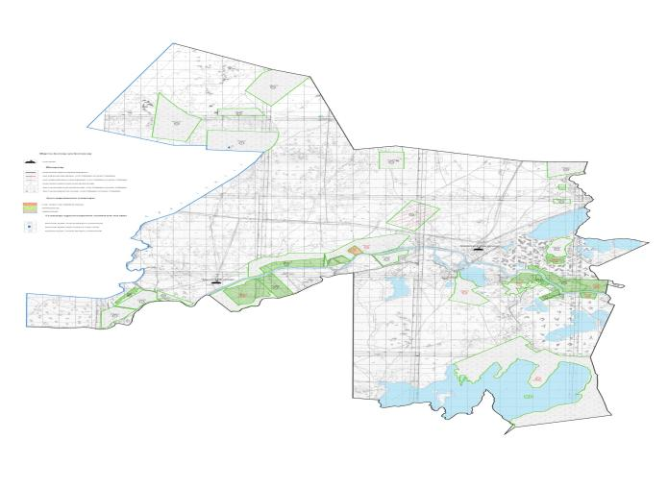

Жайылым пайдаланушылардың су тұтыну нормасына сәйкес жасалған су көздеріне (көлдерге, өзендерге,тоғандарға, апандарға, суару немесе суландыру каналдарына, құбырлы немесе шахталы құдықтарға) қол жеткізу схемасы

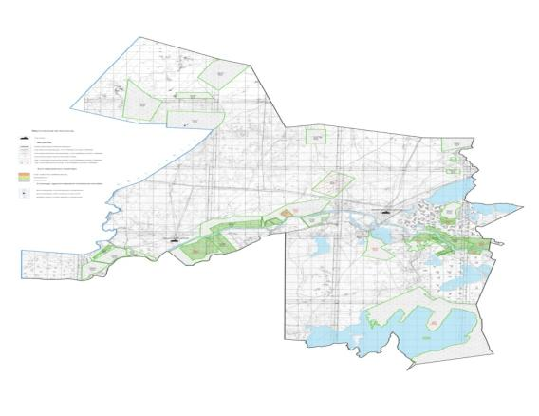

Жайылымы жоқ жеке және (немесе) заңдытұлғалардың ауылшаруашылығы жануарларының мал басын орналастыру үшінжайылымдарды қайта бөлу және берілетін жайылымдарға ауыстыру схемасы

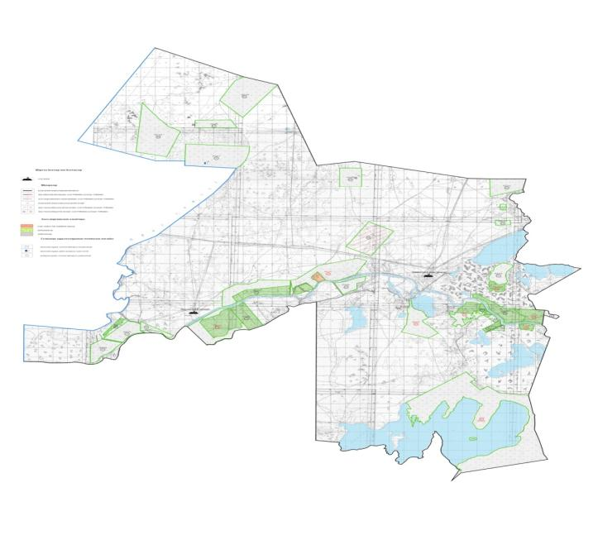

Ауылдық округ маңында орналасқан жайылымдармен қамтамасыз етілмеген жеке және (немесе) заңды тұлғалардың ауылшаруашылығы жануарларының мал басын шалғайдағы жайылымдарға орналастыру схемасы

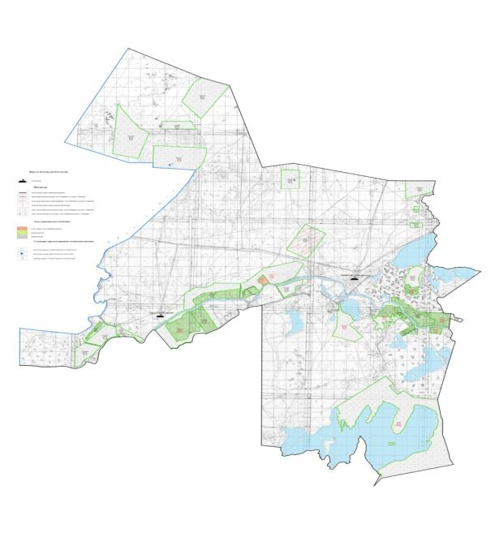

Ауыл шаруашылығы жануарларын жаюдың және айдаудың маусымдық маршруттарын белгілейтін жайылымдарды пайдалану жөніндегі күнтізбелік графигі
№ | Ауылдық округтің атауы | Жайылымға малдардын айдап шығарылу мерзімі | Жайылымнан малдардың қайтарылу мерзімі
1 | Аманөткел ауылдық округі | Наурыз 1 жартысы | Қазан 2 онкүндігі
Арал аудандық мәслихатының
2022 жылғы "26" желтоқсандағы
№ 358 шешіміне 5-қосымша
Ақирек ауылдық округінің2022 - 2023 жылдарға арналған жайылымдарды басқару және оларды пайдалану жөніндегі жоспары
1) Құқық белгілейтін құжаттар негізінде жер санаттары, жер учаскелерінің меншік иелері және жер пайдаланушылар бөлінісінде әкімшілік-аумақтық бірлік аумағында жайылымдардың орналасу схемасы (картасы);
2) жайылым айналымдарының қолайлы схемасы;
3) жайылымдардың, оның ішінде маусымдық жайылымдардың сыртқы және ішкі шекаралары мен алаңдары, жайылымдық инфрақұрылым объектілері белгіленген картасы;
4) жайылым пайдаланушылардың су тұтыну нормасына сәйкес жасалған су көздерiне (көлдерге, өзендерге, тоғандарға, апандарға, суару немесе суландыру каналдарына, құбырлы немесе шахталы құдықтарға) қолжеткізу схемасы;
5) жайылымы жоқ жеке және (немесе) заңды тұлғалардың ауыл шаруашылығы жануарларының мал басын орналастыру үшін жайылымдарды қайта бөлу және оны берілетін жайылымдарға ауыстыру схемасы;
6) ауылдық округ маңында орналасқан жайылымдармен қамтамасыз етілмеген жеке және (немесе) заңды тұлғалардың ауыл шаруашылығы жануарларының мал басын шалғайдағы жайылымдарға орналастыру схемасы;
7) ауыл шаруашылығы жануарларын жаюдың және айдаудың маусымдық маршруттарын белгілейтін жайылымдарды пайдалану жөніндегі күнтізбелік графигі.
Ауылдық округтің аумағы құрғақ, даласы бетеге-селеулі белдем тармағына жатады.
Дала өсімдігі басым болуы анықталды, оның негізгі түрлері: бетеге, селеулер, сұлыбас және шамалы даланың түрлі шөптерінің қатысуымен әр түрлі жусанның түрлері.
Ауылдық округтің аумағында гидрографиялық торап нашар дамыған. Жайылымды суландыру табиғи төмендеуінен қамтамасыз етіледі – көлдерден. Судың сапасы әлсіз тұздылау, малдарды суару үшін жарамды.
Жайылымдық алқаптардың орташа өнімділігі – 8,8 центнер/гектарды құрайды.
Жайылымдар жемдерінің қоры ұзақтығы 170-180 күн болатын жайылым кезеңінде пайдаланылады.
Әкімшілік-аумақтық бөлісу Ақирек ауылдық округіне, Ақбай елді мекені кіреді,
Табиғи ауа-райының жағдайлары бойынша Ақирек ауылдық округі күрт құбылмалы ауа-райымен құрғақ далалық аймаққа жатады, олар үшін тән қасиет: көктем-жазғы мезгілінің құрғақшылы, жазғы жоғары және қысқы төмен ауа температурасы, жыл мезгілі бойынша жеткіліксіз және тұрақсыз атмосфералық жауын-шашын және бір жыл ішінде едәуір желдің жігерлігі.
Ауылдық округтің жалпы жерқоры 39861 гектар (бұдан әрі – га). Соның ішінде жайылымдар – 35877 га.
Санаттары бойынша жерлер келесідей бөлінеді:
ауыл шаруашылығы мақсатындағы жерлер – 13087,5 га;
елдi мекен жерi – 3984 га;
өнеркәсiп, көлiк, байланыс, ғарыш қызметі, қорғаныс, ұлттық қауіпсіздік мұқтажына арналған жер және ауылшаруашылығына арналмаған өзге де жерлер –жоқ.
Ауылдық округ аумағындағы ауыл шаруашылығы жануарлары мал басының саны: мүйізді ірі қара- 667 бас, уақ мал-2899 бас, жылқы-410 бас тіркелген.
Ауыл шаруашылығы жануарларының түрлері бойынша келесідей бөлінген:
іріқара мал-1табын;
уақ мал - 15 отар;
жылқылар - 10 үйір;
түйелер - жоқ.
Жайылымдар ауданның табиғи-климаттық ерекшелігіне байланысты табиғи жайылымдарға жатады және көбінесе малды бағу үшін пайдаланылады. Округ аумағында екпе және аридтік жайылымдар жоқ.
Жайылымдарды негізгі пайдаланушылар Ақирек ауылдық округінің тұрғындары болып табылады.
Жоспар жайылымдарды ұтымды пайдалану, жем-шөпке қажеттілікті тұрақты қамтамасыз ету және жайылымдардың тозу процестерін болғызбау мақсатында қабылданды.
Ақирек ауылдық округі аумағында 1 ветеринарлық пункт, және 1 мал тоғыту пункті жоқ, 1 үлгілік мал қорымы қызмет істейді.
Ақирек ауылдық округінде малды айдап өтуге арналған сервитуттар белгіленбеген.
Құқық белгілейтін құжаттар негізінде жер санаттары, жер учаскелерінің меншік иелері және жер пайдаланушылар бөлінісінде әкімшілік-аумақтық бірлік аумағында жайылымдардың орналасу схемасы (картасы)

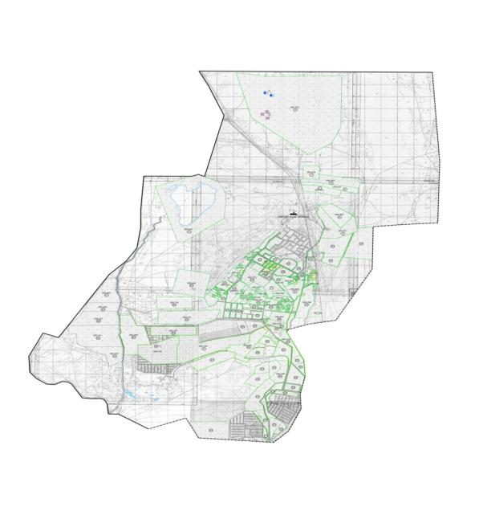



Ақирек ауылдық округі аумағындағы жер учаскелерінің меншік иелері тізімі
№ | Жер уча-скел-ерін жер пай-дала-нушы-лар-дың атауы | Жай-ыл-ым ала-ңы, (га) | Түрлері бойынша малдың болуы, (бас) |  |  |  | Жайылымға қажеттілік нормасы 1 бас, (га) |  |  |  | Жайылымдардың қажеттілігі, (га) |  |  |  |  | Артық жайылымдар, (га)
 |  |  | МІҚ | ҰМ | Жылқы | Түйе | МІҚ | ҰМ | Жылқы | Түйе | МІҚ | ҰМ | Жылқы | Түйе | Жиыны (га)
1 | Каныбетов Алдонгар | 343,3 | - | - | 11 | - | 12 | 3 | 18 | 15 | - | - | 198 | - | 198
2 | Баекеев Акбай | 332 | 43 | - | - | - | 12 | 3 | 18 | 15 | 516 | - | - | - | 516
3 | Кашкынбаев Көшекбай | 338 | 5 | 8 | 10 | - | 12 | 3 | 18 | 15 | 60 | 24 | 180 | - | 242
4 | Утемисов Руслан | 42 | - | - | - | - | 12 | 3 | 18 | 15 | - | - | - | - | - | -
5 | Жарекеева Улмекен | 197 | - | - | - | - | 12 | 3 | 18 | 15 | - | - | - | - | -
6 | Маханов Серик | 14,7 | 24 | - | - | - | 12 | 3 | 18 | 15 | 288 | - | - | - | 288
7 | Кадырова Мейрамкул | 36 | - | - | - | - | 12 | 3 | 18 | 15 | - | - | - | - | -
8 | Жүсіпбаев Туребай | 51 | 11 | - | - | - | 12 | 3 | 18 | 15 | 132 | - | - | - | 132
9 | Каюпов Жайык | 400 | - | - | - | - | 12 | 3 | 18 | 15 | - | - | - | - | -
10 | Санаева Кагаз | 54 | - | - | - | - | 12 | 3 | 18 | 15 | - | - | - | - | -
11 | Айтжанова Кунзира | 124 | 6 | - | - | - | 12 | 3 | 18 | 15 | 72 | - | - | - | 72
12 | Сейтов Кулпыбай | 548 | - | - | - | - | 12 | 3 | 18 | 15 | - | - | - | - | -
13 | Жахиев Арыстан | 200 | - | - | - | - | 12 | 3 | 18 | 15 | - | - | - | - | -
14 | Кабышев Асылбек | 20 | - | - | - | - | 12 | 3 | 18 | 15 | - | - | - | - | -
15 | Жұбанышбаев Сагынадин | 104 | 6 | 8 | - | - | 12 | 3 | 18 | 15 | 72 | 24 | - | - | 96
16 | Маханов Нартай | 529 | 9 | - | - | - | 12 | 3 | 18 | 15 | 108 | - | - | - | 108
17 | Айдарбеков Асылжан | 20 | - | - | - | - | 12 | 3 | 18 | 15 | - | - | - | - | -
18 | Енсепов Ермек | 500 | 20 | - | 2 | 1 | 12 | 3 | 18 | 15 | 240 | - | 36 | 15 | 291
19 | Жалгасбаев Айтмагамбет | 182 | 13 | - | - | - | 12 | 3 | 18 | 15 | 156 | - | - | - | 156
20 | Кушербаев Жеткерген | 103 | - | - | - | - | 12 | 3 | 18 | 15 | - | - | - | - | -
21 | Нуралиев Узакбай | 24 | 5 | 13 | - | - | 12 | 3 | 18 | 15 | 60 | 39 | - | - | 99
22 | Кушербаев Руслан | 135 | 8 | - | - | - | 12 | 3 | 18 | 15 | 96 | - | - | - | 96
23 | Арыстанбеков Куаныш | 22 | 2 | 14 | - | - | 12 | 3 | 18 | 15 | 24 | 42 | - | - | 66
24 | Саягулов Ерболат | 201 | 6 | 24 | - | - | 12 | 3 | 18 | 15 | 72 | 72 | - | - | 144
25 | Тогысов Хамит | 95 | - | - | - | - | 12 | 3 | 18 | 15 | - | - | - | - | -
26 | Сексенов Жарылкаган | 689 | - | - | - | - | 12 | 3 | 18 | 15 | - | - | - | - | -
27 | Саягулов Гани | 129 | 14 | 24 | - | - | 12 | 3 | 18 | 15 | 168 | 72 | - | - | 240
28 | Беркенов Темирбек | 44 | - | - | - | - | 12 | 3 | 18 | 15 | - | - | - | - | -
29 | Жолбарысова Сагира | 33 | 1 | 28 | - | - | 12 | 3 | 18 | 15 | 12 | 84 | - | - | 96
30 | Алиев Ерболат | 338,7 | - | - | - | - | 12 | 3 | 18 | 15 | - | - | - | - | -
31 | Алпысбаев Серик | 461 | - | - | - | - | 12 | 3 | 18 | 15 | - | - | - | - | -
32 | Иманбаев Тагыберген | 297 | 1 | - | 18 | - | 12 | 3 | 18 | 15 | 12 | - | 324 | - | 336
33 | Медет Аралбек | 500 | - | - | - | - | 12 | 3 | 18 | 15 | - | - | - | - | -
34 | Сатбаева Жаксыбике | 197 | 14 | 24 | - | - | 12 | 3 | 18 | 15 | 168 | 72 | - | - | 240
35 | Каныбетов Самат | 166 | - | - | - | - | 12 | 3 | 18 | 15 | - | - | - | - | -
36 | Мирманов Амирхан | 324 | 2 | - | 8 | - | 12 | 3 | 18 | 15 | 24 | - | 144 | - | 168
37 | Аманжолов Кайролла | 140 | - | - | - | - | 12 | 3 | 18 | 15 | - | - | - | - | -
38 | Тлепов Нуржигит | 39 | - | - | - | - | 12 | 3 | 18 | 15 | - | - | - | - | -
39 | Нуралиев Есбол | 65 | 7 | - | - | - | 12 | 3 | 18 | 15 | 84 | - | - | - | 84
40 | Мектепбаева Қарлығаш | 58,8 | 1 | - | 13 | - | 12 | 3 | 18 | 15 | 12 | - | 234 | - | 246
41 | Ембергенов Қайрат | 4504 | 7 | - | - | - | 12 | 3 | 18 | 15 | 84 | - | - | - | 84
42 | Утепбергенова Алтынкуль | 20 | - | - | - | - | 12 | 3 | 18 | 15 | - | - | - | - | -
43 | Жакенаева Жаныл | 209 | - | - | - | - | 12 | 3 | 18 | 15 | - | - | - | - | -
44 | Нуркабылов Шалгынбай | 258 | 3 | - | 2 | - | 12 | 3 | 18 | 15 | 36 | - | 36 | - | 72
Барлығы: |  | 130 87,5 | 208 | 143 | 64 | 1 | х | х | х | х | 2496 | 429 | 1152 | 15 | 4070
Ескерту: аббревиатуралардың толық жазылуы:
МІҚ- мүйізді ірі қара
ҰҚ- Ұсақ мал
Ақирек ауылдық округі бойынша елді мекендер бөлінісінде МІҚ аналық (сауын) мал басын орналастыру үшін жайылымдарды бөлу жөніндегі мәліметтер
№ | Елді мекені | Жайылым алаңы, (га) | Сауын сиырлардың болуы (бас) | Жайылымға қажеттілік нормасы 1 бас, (га) | Жайылымдардың қажеттілігі, (га) | Жайылымдармен қамтамасыз етілмеген (га) | Қажеттіліктің қамтамасыз етілуі, % | Артықшылық, (га)
1 | Ақбай елді мекені | 13087,5 | 274 | 12 | 3288 | - | 398 | 9799,5
 | Барлығы | 13087,5 | 274 | 12 | 3288 | - | 398 | 9799,5
Ескерту: аббревиатуралардың толық жазылуы:
МІҚ- мүйізді ірі қара
Жайылым айналымдарының қолайлы схемасы

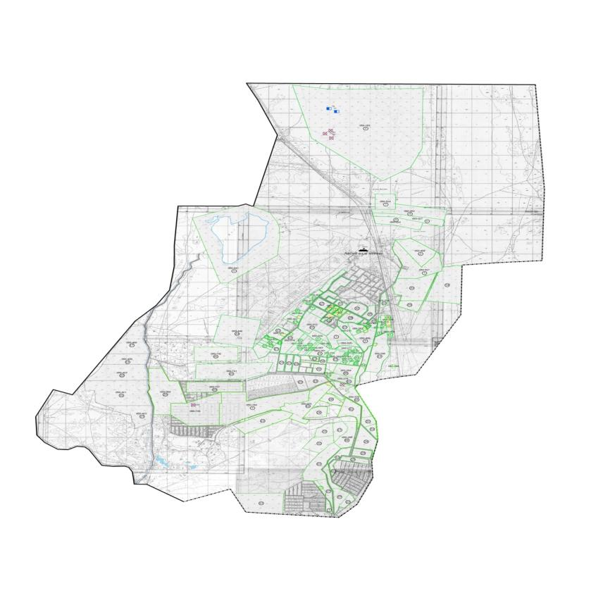

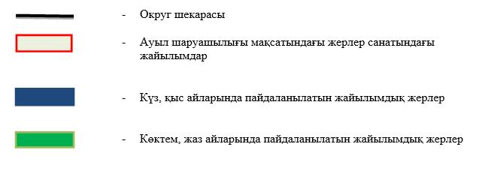

Жайылымдардың, оның ішінде маусымдық айылымдардың сыртқы және ішкі шекаралары мен алаңдары, жайылымдық инфрақұрылым объектілері белгіленген картасы

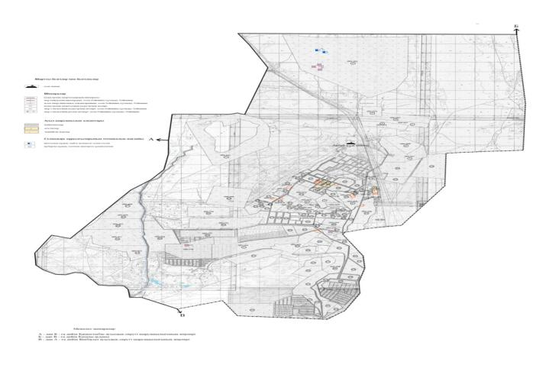

Жайылым пайдаланушылардың су тұтыну нормасына сәйкес жасалған су көздеріне (көлдерге, өзендерге,тоғандарға, апандарға, суару немесе суландыру каналдарына, құбырлы немесе шахталы құдықтарға) қол жеткізу схемасы

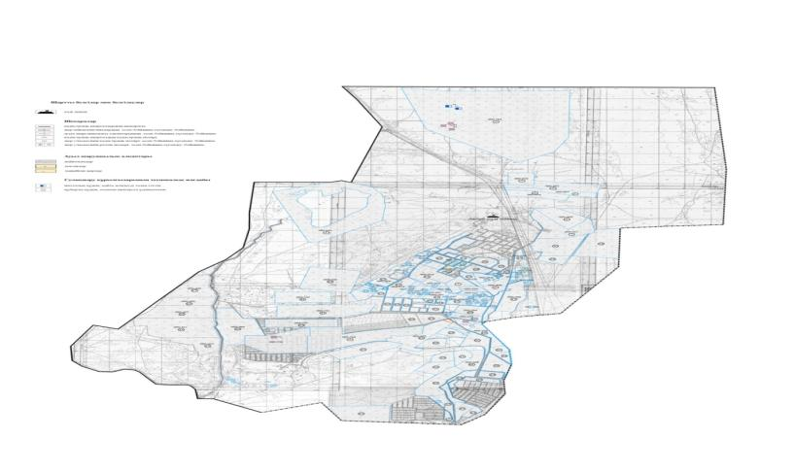

Жайылымы жоқ жеке және (немесе) заңдытұлғалардың ауылшаруашылығы жануарларының мал басын орналастыру үшінжайылымдарды қайта бөлу және оны берілетін жайылымдарға ауыстыру схемасы

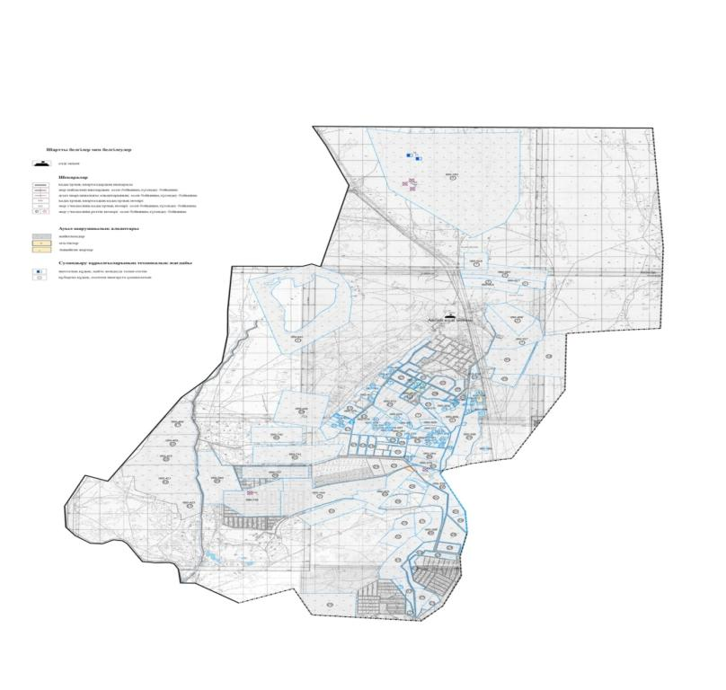



Ауылдық округ маңында орналасқан жайылымдармен қамтамасыз етілмеген жеке және (немесе) заңды тұлғалардың ауылшаруашылығы жануарларының мал басын шалғайдағы жайылымдарға орналастыру схемасы

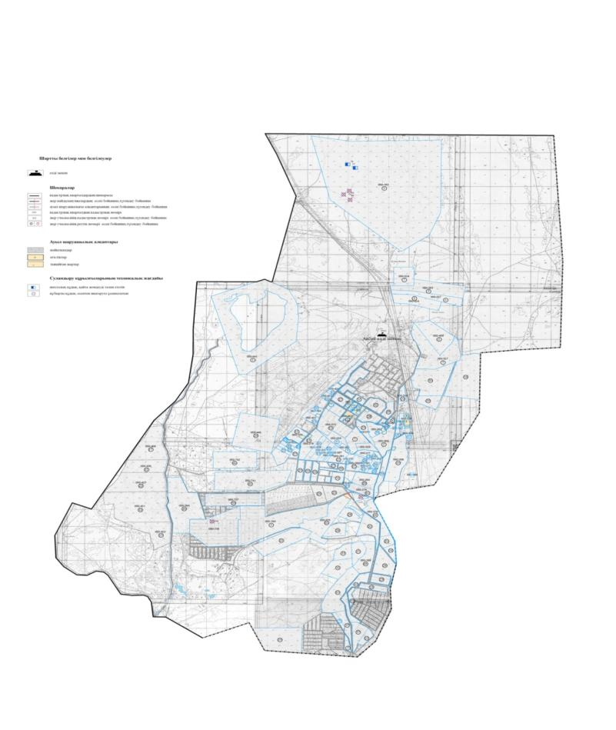



Ветеринариялық-санитариялық объектілер туралы мәлімет
№ | Елді мекен атауы | Мал дәрігерлік пунктері | Мал тоғыту орындары | Қашырым пунктері | Мал көмінділері
1 | Ақирек ауылдық округі | 1 |  |  | 1
Арал аудандық мәслихатының
2022 жылғы "26" желтоқсандағы
№ 358 шешіміне 6- қосымша
Атанши ауылдық округінің2022 - 2023 жылдарға арналған жайылымдарды басқару және оларды пайдалану жөніндегі жоспары
1) Құқық белгілейтін құжаттар негізінде жер санаттары, жер учаскелерінің меншік иелері және жер пайдаланушылар бөлінісінде әкімшілік-аумақтық бірлік аумағында жайылымдардың орналасу схемасы (картасы);
2) жайылым айналымдарының қолайлы схемасы;
3) жайылымдардың, оның ішінде маусымдық жайылымдардың сыртқы және ішкі шекаралары мен алаңдары, жайылымдық инфрақұрылым объектілері белгіленген картасы;
4) жайылым пайдаланушылардың су тұтыну нормасына сәйкес жасалған су көздерiне (көлдерге, өзендерге, тоғандарға, апандарға, суару немесе суландыру каналдарына, құбырлы немесе шахталы құдықтарға) қолжеткізу схемасы;
5) жайылымы жоқ жеке және (немесе) заңды тұлғалардың ауыл шаруашылығы жануарларының мал басын орналастыру үшін жайылымдарды қайта бөлу және оны берілетін жайылымдарға ауыстыру схемасы;
6) ауылдық округ маңында орналасқан жайылымдармен қамтамасыз етілмеген жеке және (немесе) заңды тұлғалардың ауыл шаруашылығы жануарларының мал басын шалғайдағы жайылымдарға орналастыру схемасы;
7) ауыл шаруашылығы жануарларын жаюдың және айдаудың маусымдық маршруттарын белгілейтін жайылымдарды пайдалану жөніндегі күнтізбелік графигі.
Ауылдық округтің аумағы құрғақ, даласы бетеге-селеулі белдем тармағына жатады.
Дала өсімдігі басым болуы анықталды, оның негізгі түрлері: бетеге, селеулер, сұлыбас және шамалы даланың түрлі шөптерінің қатысуымен әр түрлі жусанның түрлері.
Ауылдық округтің аумағында гидрографиялық торап нашар дамыған. Жайылымды суландыру табиғи төмендеуінен қамтамасыз етіледі – көлдерден. Судың сапасы әлсіз тұздылау, малдарды суару үшін жарамды.
Жайылымдық алқаптардың орташа өнімділігі – 8,8 центнер/гектарды құрайды.
Жайылымдар жемдерінің қоры ұзақтығы 170-180 күн болатын жайылым кезеңінде пайдаланылады.
Әкімшілік-аумақтық бөлініс бойынша Атанши ауылдық округіне, Атанши елді мекені кіреді.
Табиғи жағдайлар бойынша Атанши ауылдық округінің аумағы күрт континентальды, жазы ыстық құрғақ келеді, қысы қар жамылғысының аздығымен ерешеленеді. Мұндағы агроклиматтық жағдайлар біркелкі емес. Жылу мен ылғалдың қамтамасыз етілуіне байланысты өте құрғақ, құрғақ және ыстық. Агроклиматтық әртүрлі жылу сүйгіш дақылдарды өсіруге қолайлы. Мұнда негізінен жусан, сораң, жантақ, пішен т.б түрлі шөптер өседі.
Ауылдық округтің жалпы жер қоры 8227 гектар (бұдан әрі – га). Соның ішінде жайылымдар – 3013 га.
Санаттары бойынша жерлер келесідей бөлінеді:
ауыл шаруашылығы мақсатындағы жерлер – 5214га;
өнеркәсiп, көлiк, байланыс, ғарыш қызметі, қорғаныс, ұлттық қауіпсіздік мұқтажына арналған жер және ауылшаруашылығына арналмаған өзге де жерлер –жоқ.
Ауылдық округ аумағындағы ауыл шаруашылығы жануарлары мал басының саны: мүйізді ірі қара- 710 бас, уақ мал-1217 бас, жылқы-215 бас, түйе-120 бас тіркелген.
Ауыл шаруашылығы жануарларының түрлері бойынша келесідей бөлінген:
іріқара мал-1табын;
уақ мал - 15 отар;
жылқылар - 10 үйір;
түйелер – 1 келе.
Жайылымдар ауданның табиғи-климаттық ерекшелігіне байланысты табиғи жайылымдарға жатады және көбінесе малды бағу үшін пайдаланылады. Округ аумағында екпе және аридтік жайылымдар жоқ.
Жайылымдарды негізгі пайдаланушылар Атанши ауылдық округінің тұрғындары болып табылады.
Жоспар жайылымдарды ұтымды пайдалану, жем-шөпке қажеттілікті тұрақты қамтамасыз ету және жайылымдардың тозу процестерін болғызбау мақсатында қабылданды.
Атанши ауылдық округі аумағында 1 ветеринарлық пункт қызмет істейді.
Атанши ауылдық округінде малды айдап өтуге арналған сервитуттар белгіленбеген.
Құқық белгілейтін құжаттар негізінде жер санаттары, жер учаскелерінің меншік иелері және жер пайдаланушылар бөлінісінде әкімшілік-аумақтық бірлік аумағында жайылымдардың орналасу схемасы (картасы)

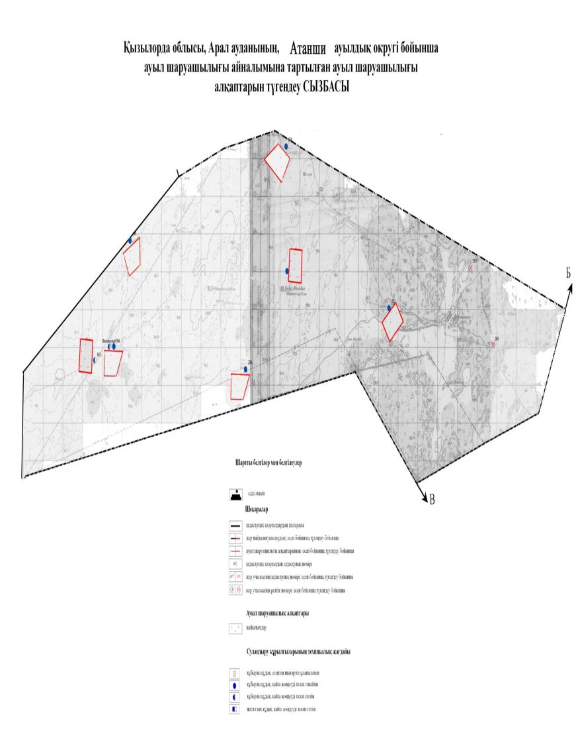



Атанши уылдық округі аумағындағы жер учаскелерінің меншік иелері тізімі
№ | Жер уча-ске-ле-рін жер пай-дал-ану-шы-лар-дың ата-уы | Жай-ыл-ым ала-ңы, (га) | Түрлері бойынша малдың болуы, (бас) |  |  |  | Жайылымға қажеттілік нормасы 1 бас, (га) |  |  |  | Жайылымдардың қажеттілігі, (га) |  |  |  |  | Артық жайылымдар, (га)
 |  |  | ІҚМ | ҰҚМ | Жылқы | Тү-йе | ІҚМ | ҰҚМ | Жылқы | Тү-йе | ІҚМ | ҰҚМ | Жылқы | Тү-йе | Жиыны (га)
1 | Демесінов Сар-жау | 295 | 59 | 522 | 3 | - | 12 | 3 | 18 | - | 708 | 1566 | 54 | - | 2328
2 | Махашов Байдильда | 295 | 194 | 5 | 5 | 16 | 12 | 3 | 18 | 15 | 2328 | 15 | 90 | 240 | 2673
3 | Минажов Нурболат | 295 | 5 | - | - | 12 | 12 | - | - | 15 | 60 | - | - | 180 | 240
4 | Байбулатов Руслан | 295 | 183 | 181 | 140 | 73 | 12 | 3 | 18 | 15 | 2196 | 543 | 2520 | 1095 | 6354
5 | Тулебаев Нурлан | 295 | 243 | 332 | 8 | 11 | 12 | 3 | 18 | 15 | 2916 | 996 | 144 | 165 | 4221
6 | Ақ темір Шаруа қожалығы | 295 | - | - | 30 | - | - | - | 18 | - | - | - | - | - | 540
7 | Есдаулетов Тасбулат | 295 | 26 | 177 | 29 | 8 | 12 | 3 | 18 | 15 | 312 | 531 | 522 | 120 | 1485
 | Қорытынды | 20-65 | 710 | 12-17 | 215 | 120 | 72 | 15 | 108 | 75 | 85 20 | 36 51 | 38 70 | 18 00 | 17 841
Ескерту: аббревиатуралардың толық жазылуы:
МІҚ- мүйізді ірі қара
ҰҚ- Ұсақ мал
Атанши ауылдық округі бойынша жер учаскелерінің меншік иелері бөлігінде ауыл шаруашылығы малдарының басын орналастыру үшін жайылымдарды қайта бөлу жөніндегі мәліметтер
№ | Елді мекен | Малдың болуы түрлері бойынша (бас) |  |  |  | Жайылымға қажеттілік нормасы 1 бас, (га) |  |  |  | Жайылымдардың қажеттілігі, (га) |  |  |  |  | Жай-ылымдар-ды бөлу | Қажеттіліктіңқамтамасызетілуі, %
 |  | ІҚМ | ҰҚМ | Жылқы | Түйе | ІҚМ | ҰҚМ | Жылқы | Түйе | ІҚМ | ҰҚМ | Жылқы | Түйе | Қорытынды (га)
1 | Атанши а/о | 710 | 1217 | 215 | 120 | 12 | 3 | 18 | 15 | 8520 | 3651 | 3870 | 1800 | 17 841 | Деме-сінов Сар-жау-295  Махашов Байдильда-295  Минажов Нурболат-295  Байбулатов Руслан-295  Тулебаев Нурлан-295  Ақ темір Шаруа қожалығы-295  Есдау-летов Тасбулат-295  Қорытынды: 2065
 | Жалпы | 710 | 1217 | 215 | 120 | 12 | 3 | 18 | 15 | 8520 | 3651 | 3870 | 1800 | 17 841 | 2065 | 15
Ескерту: аббревиатуралардың толық жазылуы:
МІҚ- мүйізді ірі қара
Жайылым айналымдарының қолайлы схемасы

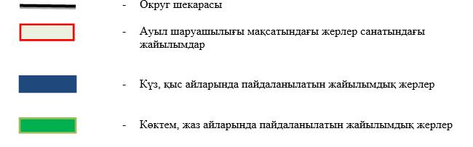

Жайылымдардың, оның ішінде маусымдық айылымдардың сыртқы және ішкі шекаралары мен алаңдары, жайылымдық инфрақұрылым объектілері белгіленген картасы

Жайылым пайдаланушылардың су тұтыну нормасына сәйкес жасалған су көздеріне (көлдерге, өзендерге,тоғандарға, апандарға, суару немесе суландыру каналдарына, құбырлы немесе шахталы құдықтарға) қол жеткізу схемасы

Жайылымы жоқ жеке және (немесе) заңдытұлғалардың ауылшаруашылығы жануарларының мал басын орналастыру үшінжайылымдарды қайта бөлу және оны берілетін жайылымдарға ауыстыру схемасы

Ауылдық округ маңында орналасқан жайылымдармен қамтамасыз етілмеген жеке және (немесе) заңды тұлғалардың ауылшаруашылығы жануарларының мал басын шалғайдағы жайылымдарға орналастыру схемасы

Ветеринариялық-санитариялық объектілер туралы мәлімет
№ | Елді мекен атауы | Мал дәрігерлік пунктері | Мал тоғыту орындары | Қашырым пунктері | Мал көмінділері
1 | Атанши ауылдық округі | 1 | - | - | -
Арал аудандық мәслихатының
2022 жылғы "26" желтоқсандағы
№ 358 шешіміне 7-қосымша
Бекбауыл ауылдық округінің 2022 - 2023 жылдарға арналған жайылымдарды басқару және оларды пайдалану жөніндегі жоспары
1) Құқық белгілейтін құжаттар негізінде жер санаттары, жер учаскелерінің меншік иелері және жер пайдаланушылар бөлінісінде әкімшілік-аумақтық бірлік аумағында жайылымдардың орналасу схемасы (картасы);
2) жайылым айналымдарының қолайлы схемасы;
3) жайылымдардың, оның ішінде маусымдық жайылымдардың сыртқы және ішкі шекаралары мен алаңдары, жайылымдық инфрақұрылым объектілері белгіленген картасы;
4) жайылым пайдаланушылардың су тұтыну нормасына сәйкес жасалған су көздерiне (көлдерге, өзендерге, тоғандарға, апандарға, суару немесе суландыру каналдарына, құбырлы немесе шахталы құдықтарға) қолжеткізу схемасы;
5) жайылымы жоқ жеке және (немесе) заңды тұлғалардың ауыл шаруашылығы жануарларының мал басын орналастыру үшін жайылымдарды қайта бөлу және оны берілетін жайылымдарға ауыстыру схемасы;
6) ауылдық округ маңында орналасқан жайылымдармен қамтамасыз етілмеген жеке және (немесе) заңды тұлғалардың ауыл шаруашылығы жануарларының мал басын шалғайдағы жайылымдарға орналастыру схемасы;
7) ауыл шаруашылығы жануарларын жаюдың және айдаудың маусымдық маршруттарын белгілейтін жайылымдарды пайдалану жөніндегі күнтізбелік графигі.
Ауылдық округтің аумағы құрғақ, даласы бетеге-селеулі белдем тармағына жатады.
Дала өсімдігі басым болуы анықталды, оның негізгі түрлері: бетеге, селеулер, сұлыбас және шамалы даланың түрлі шөптерінің қатысуымен әр түрлі жусанның түрлері.
Ауылдық округтің аумағында гидрографиялық торап нашар дамыған. Жайылымды суландыру табиғи төмендеуінен қамтамасыз етіледі – көлдерден. Судың сапасы әлсіз тұздылау, малдарды суару үшін жарамды.
Жайылымдық алқаптардың орташа өнімділігі – 8,8 центнер/гектарды құрайды.
Жайылымдар жемдерінің қоры ұзақтығы 170-180 күн болатын жайылым кезеңінде пайдаланылады.
Әкімшілік-аумақтық бөлініс бойынша Бекбауыл ауылдық округіне Бекбауыл, Құмбазар және Үкілісай елді мекендері кіреді.
Табиғи жағдайлар бойынша Бекбауыл ауылдық округінің аумағы күрт континентальды, жазы ыстық құрғақ келеді, қысы қар жамылғысының аздығымен ерешеленеді. Мұндағы агроклиматтық жағдайлар біркелкі емес. Жылу мен ылғалдың қамтамасыз етілуіне байланысты өте құрғақ, құрғақ және ыстық. Агроклиматтық әртүрлі жылу сүйгіш дақылдарды өсіруге қолайлы. Негізінен бау-бақша егуге қолайлы. Жазы үнемі ыстық болып тұрады. Ираннан келетін ауа ағыны әсерінен 45 градус С-ға дейін барады. Жалпы алғанда негізінен мал шаруашылығы жақсы дамыған. Мұнда негізінен жусан, сораң, жантақ, пішен т.б түрлі шөптер өседі.
Ауылдық округтің жалпы жер қоры 13344гектар (бұдан әрі – га), соның ішінде жайылымдық жерлер – 11 183 га
Жер санаттары бойынша:
ауыл шаруашылығы мақсатындағы жерлер – 52534,3 гектар;
елді мекендердің жері-1524,6 гектар;
өнеркәсіп, көлік, байланыс, ғарыш қызметі, қорғаныс, ұлттық қауіпсіздік мұқтажына арналған және ауыл шаруашылығына арналмаған өзге де жер-95,2 гектар;
қордағы жерлер-220 гектар.
Ауылдық округ аумағындағы мал басының саны:
мүйізді ірі қара- 3284 бас, уақ мал 4556 бас, жылқы-1430 бас және 556 түйе тіркелген.
Ауыл шаруашылығы жануарларының түрлері бойынша келесідей бөлінген:
іріқара мал-1табын;
уақ мал - 15 отар;
жылқылар - 25 үйір;
түйелер – 1 келе.
Жайылымдар ауданның табиғи-климаттық ерекшелігіне байланысты табиғи жайылымдарға жатады және көбінесе малды бағу үшін пайдаланылады. Округ аумағында екпе және аридтік жайылымдар жоқ.
Жайылымдарды негізгі пайдаланушылар Бекбауыл ауылдық округінің тұрғындары болып табылады.
Жоспар жайылымдарды ұтымды пайдалану, жем-шөпке қажеттілікті тұрақты қамтамасыз ету және жайылымдардың тозу процестерін болғызбау мақсатында қабылданды.
Бекбауыл ауылдық округі аумағында 1 ветеринарлық пункт, 1 мал тоғыту пункті және 1 үлгілік мал қорымы қызмет істейді.
Бекбауыл ауылдық округінде малды айдап өтуге арналған сервитуттар белгіленбеген.
Құқық белгілейтін құжаттар негізінде жер санаттары, жер учаскелерінің меншік иелері және жер пайдаланушылар бөлінісінде әкімшілік-аумақтық бірлік аумағында жайылымдардың орналасу схемасы (картасы)

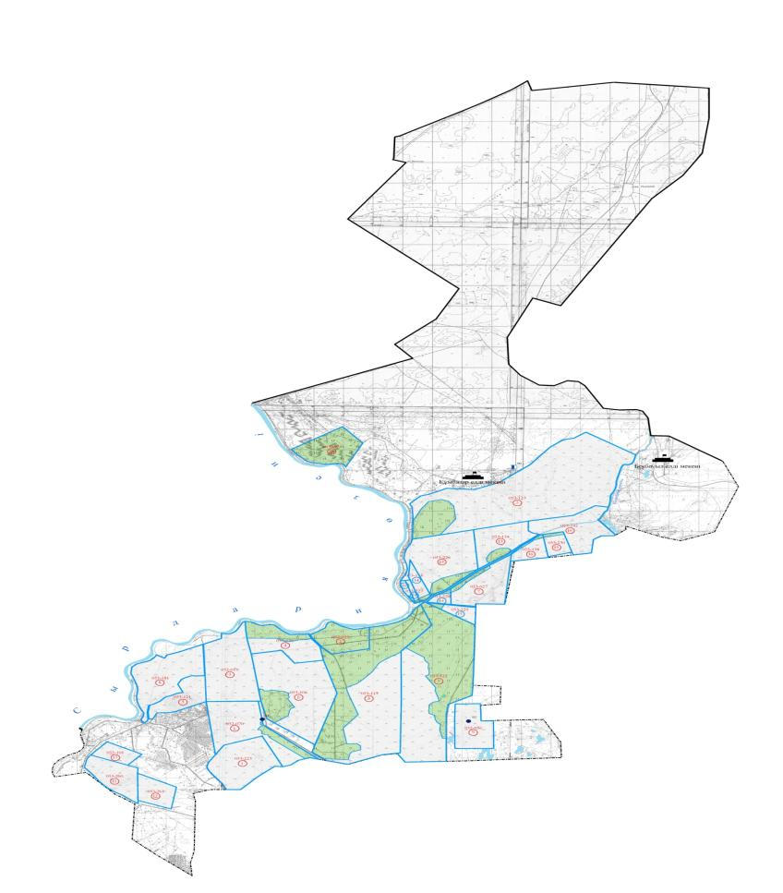



Бекбауыл а уылдық округі аумағындағы жер учаскелерінің меншік иелері тізімі
№ | Жер уча-ске-ле-рін жер пай-дал-ану-шыл-ар-дың ата-уы | Жай-ыл-ым ала-ңы, (га) | Түрлері бойынша малдың болуы, (бас) |  |  |  | Жайылымға қажеттілік нормасы 1 бас, (га) |  |  |  | Жайылымдардың қажеттілігі, (га) |  |  |  |  | Артық жайылымдар, (га)
 |  |  | ІҚМ | ҰҚМ | Жылқы | Тү-йе | ІҚМ | ҰҚМ | Жылқы | Тү-йе | ІҚМ | ҰҚМ | Жылқы | Тү-йе | Жиыны (га)
1 | "Болашақ" шаруа қожалығы | 1170 | 33 | - | - | - | 12 | 3 | 18 | - | 396 | - | - | - | 396 | +774
2 | "Шарапат" шаруа қожалығы | 410 | 24 | - | - | - | 12 | 3 | 18 | - | 288 | - | - | - | 288 | +122
3 | "Әбілда" шаруа қожалығы | 480 | - | - | - | - | 12 | 3 | 18 | - | - | - | - | - |  | +480
4 | "Ықылас" шаруа қожалығы | 983 | 586 | - | - | 284 | 12 | 3 | 18 | 15 | 7032 | - | - | 4260 | 11292 | -10309
5 | "Көк" шаруа қожалығы | 150 | 67 | 130 | 14 | 3 | 12 | 3 | 18 | 15 | 804 | 42 | 252 | 45 | 1143 | -993
6 | "Құмбазар" шаруа қожалығы | 2265 | - | - | - | - | 12 | 3 | 18 | - | - | - | - | - |  | +2265
7 | "Жанабаз" шаруа қожалығы | 200 | 42 | 90 | - | - | 12 | 3 | 18 | - | 504 | 270 | - | - | 774 | -574
8 | "Үш Арал" шаруа қожалығы | 2280 | - | - | - | 93 | 12 | 3 | 18 | 15 | - | - | - | 1395 | 1395 | +885
9 | "Берекет" шаура қожалығы | 650 | 396 | - | - | - | 12 | 3 | 18 | - | 4752 | - | - | - | 4752 | -4102
10 | "Жасұлан Құмбазар"шаруа қожал-ығы | 90 | - | - | - | - | 12 | 3 | 18 | - | - | - | - | - |  | +90
11 | "Қоғам" шаруа қожалығы | 264 | 11 | - | 24 | - | 12 | 3 | 18 | - | 132 | - | 432 | - | 564 | -300
12 | "Дәулет" шаруа қожалығы | 49 | -- | - | - | - | 12 | 3 | 18 | - | - | - | - | -
13 | "Аққұм" шаруа қожалығы | 163 | 51 | 27 | - | - | 12 | 3 | 18 | - | 615 | 81 | - | - | 696 | -533
14 | "Әміре"" шаруа қожалығы | 187 | - | - | - | - | 12 | 3 | 18 | - | - | - | - | - |  | +187
15 | "Ақкісі" шаруа қожалығы | 214 | 19 | - | - | - | 12 | 3 | 18 | - | 228 | - | - | - | 228 | -14
 | Қорытынды | 9465 | 1229 | 247 | 58 | 380 |  |  |  |  | 14 751 | 393 | 684 | 570 | 21 528 | -11 448
Ескерту: аббревиатуралардың толық жазылуы: МІҚ- мүйізді ірі қара, ҰҚ- Ұсақ мал
Бекбауыл ауылдық округі бойынша елді мекендер бөлінісінде ІҚМ аналық (сауын)мал басын орналастыру үшін жайылымдарды бөлу жөніндегі мәліметтер
№ | Елді мекені | Жайылым алаңы, (га) | Сауын сиырлардың болуы (бас) | Жайылымға қажеттілік нормасы 1 бас, (га) | Жайылымдардың қажеттілігі, (га) | Жайылымдармен қамтамасыз етілмеген (га) | Қажеттіліктің қамтамасыз етілуі, % | Артықшылық, (га)
1 | Бекбауыл е/м | 3638 | 132 | 12 | 1584 | +2054 | 100 | -
2 | Құмбазар е/м | 1334 | 1191 | 12 | 14292 | -12958 | 9,3 | -
3 | Үкілісай | 6211 | 56 | 12 | 672 | +5539 | 100
 | Барлығы | 11183 | 2055 |  | 39408 | -12958 | 9,3 | -
Ескерту: аббревиатуралардың толық жазылуы: МІҚ- мүйізді ірі қара
Жайылым айналымдарының қолайлы схемасы

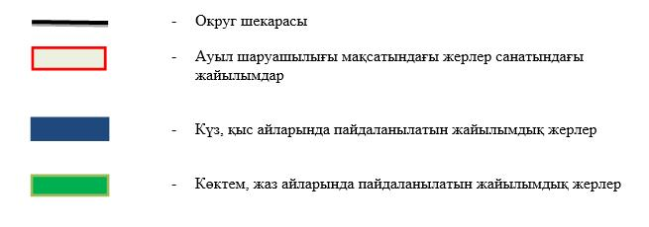

Жайылымдардың, оның ішінде маусымдық айылымдардың сыртқы және ішкі шекаралары мен алаңдары, жайылымдық инфрақұрылым объектілері белгіленген картасы

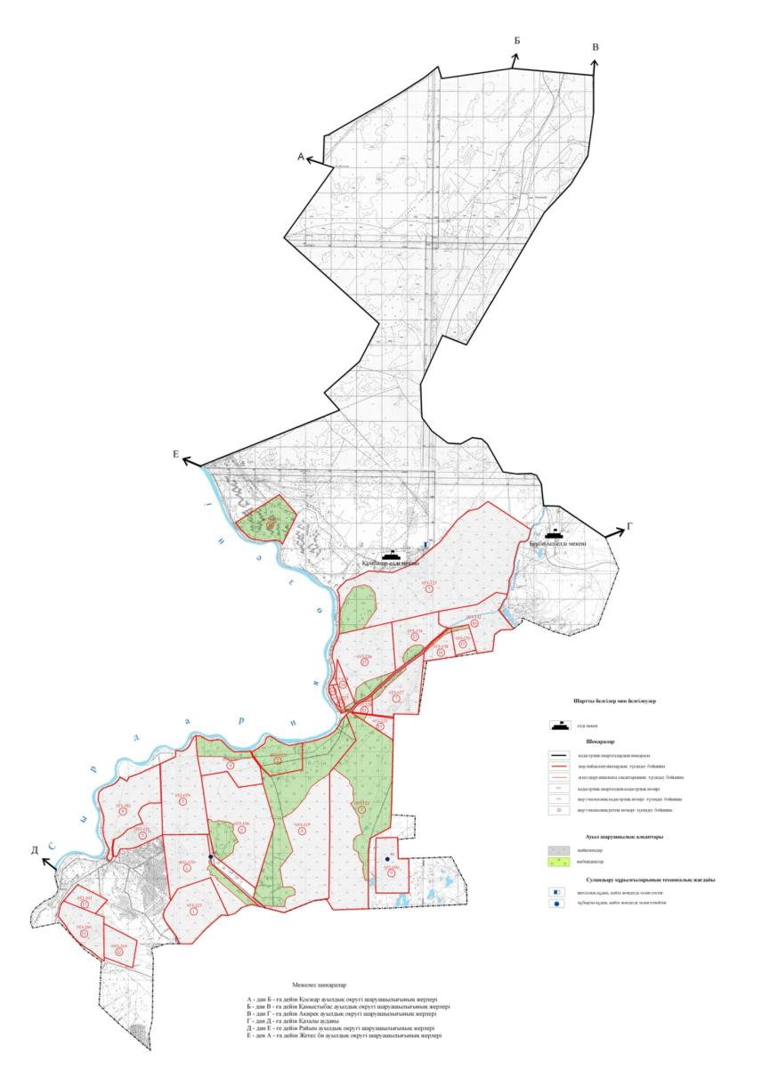

Жайылым пайдаланушылардың су тұтыну нормасына сәйкес жасалған су көздеріне (көлдерге, өзендерге,тоғандарға, апандарға, суару немесе суландыру каналдарына, құбырлы немесе шахталықұдықтарға) қол жеткізу схемасы

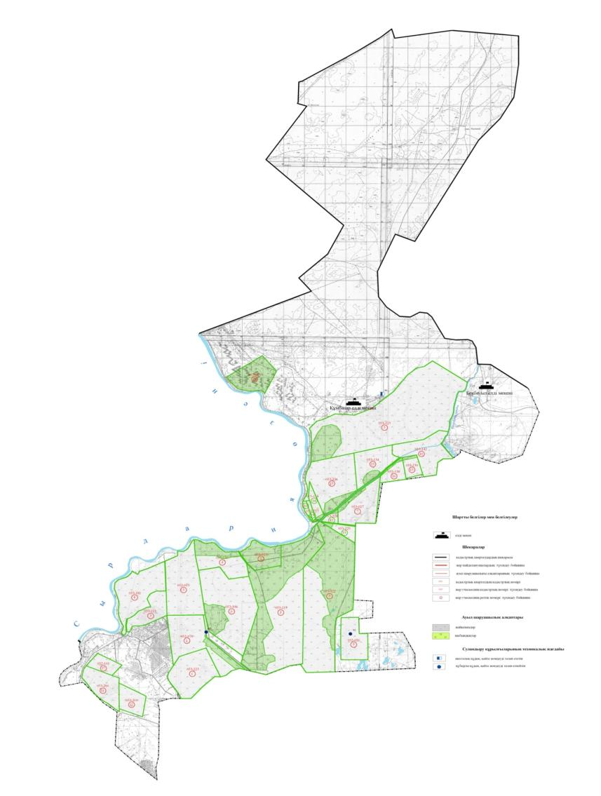

Жайылымы жоқ жеке және (немесе) заңдытұлғалардың ауылшаруашылығы жануарларының мал басын орналастыру үшінжайылымдарды қайта бөлу және оны берілетін жайылымдарға ауыстыру схемасы

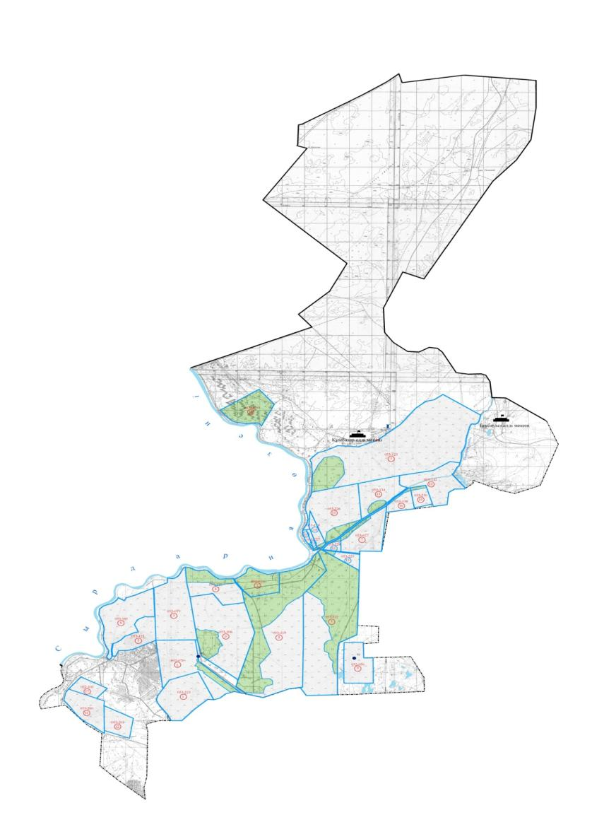

Ауылдық округ маңында орналасқан жайылымдармен қамтамасыз етілмеген жеке және (немесе) заңды тұлғалардың ауылшаруашылығы жануарларының мал басын шалғайдағы жайылымдарға орналастыру схемасы

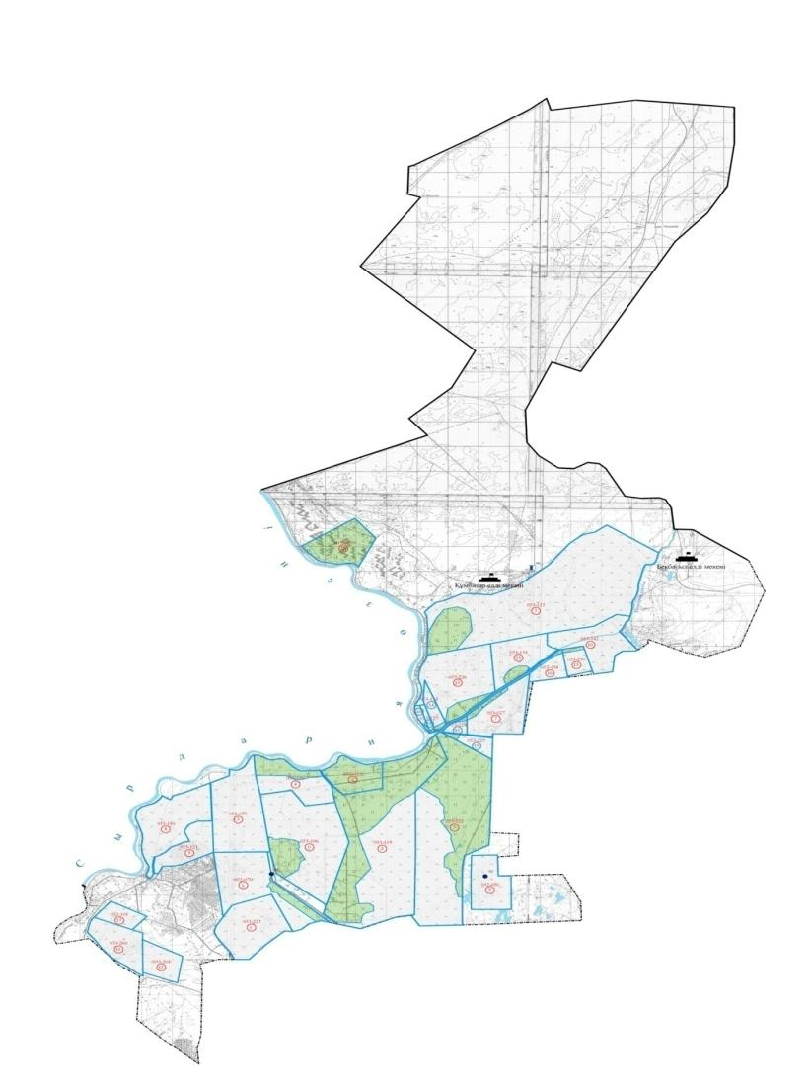



Ауыл шаруашылығы жануарларын жаюдың және айдаудың маусымдық маршруттарын белгілейтін жайылымдарды пайдалану жөніндегі күнтізбелік графигі
№ | Ауылдық округ атауы | 2020 жылғы қоршаулар саны |  |  |  | 2021 жылғы қоршаулар саны
 |  | 1 | 2 | 3 | 4 | 1 | 2 | 3 | 4
1 | Бекбауыл | КЖМ | ЖМ | ДҚ | ЖКМ | КЖМ | ЖМ | ЖКМ | ДҚ
Арал аудандық мәслихатының
2022 жылғы "26" желтоқсандағы
№ 358 шешіміне 8-қосымша
Беларан ауылдық округінің 2022 - 2023 жылдарға арналған жайылымдарды басқару және оларды пайдалану жөніндегі жоспары
1) Құқық белгілейтін құжаттар негізінде жер санаттары, жер учаскелерінің меншік иелері және жер пайдаланушылар бөлінісінде әкімшілік-аумақтық бірлік аумағында жайылымдардың орналасу схемасы (картасы);
2) жайылым айналымдарының қолайлы схемасы;
3) жайылымдардың, оның ішінде маусымдық жайылымдардың сыртқы және ішкі шекаралары мен алаңдары, жайылымдық инфрақұрылым объектілері белгіленген картасы;
4) жайылым пайдаланушылардың су тұтыну нормасына сәйкес жасалған су көздерiне (көлдерге, өзендерге, тоғандарға, апандарға, суару немесе суландыру каналдарына, құбырлы немесе шахталы құдықтарға) қолжеткізу схемасы;
5) жайылымы жоқ жеке және (немесе) заңды тұлғалардың ауыл шаруашылығы жануарларының мал басын орналастыру үшін жайылымдарды қайта бөлу және оны берілетін жайылымдарға ауыстыру схемасы;
6) ауылдық округ маңында орналасқан жайылымдармен қамтамасыз етілмеген жеке және (немесе) заңды тұлғалардың ауыл шаруашылығы жануарларының мал басын шалғайдағы жайылымдарға орналастыру схемасы;
7) ауыл шаруашылығы жануарларын жаюдың және айдаудың маусымдық маршруттарын белгілейтін жайылымдарды пайдалану жөніндегі күнтізбелік графигі.
Ауылдық округтің аумағы құрғақ, даласы бетеге-селеулі белдем тармағына жатады.
Дала өсімдігі басым болуы анықталды, оның негізгі түрлері: бетеге, селеулер, сұлыбас және шамалы даланың түрлі шөптерінің қатысуымен әр түрлі жусанның түрлері.
Ауылдық округтің аумағында гидрографиялық торап нашар дамыған. Жайылымды суландыру табиғи төмендеуінен қамтамасыз етіледі – көлдерден. Судың сапасы әлсіз тұздылау, малдарды суару үшін жарамды.
Жайылымдық алқаптардың орташа өнімділігі – 8,8 центнер/гектарды құрайды.
Жайылымдар жемдерінің қоры ұзақтығы 170-180 күн болатын жайылым кезеңінде пайдаланылады.
Әкімшілік-аумақтық бөлісу Беларан ауылдық округіне, Құланды елді мекені кіреді,
Табиғи жағдайлар бойынша Беларан ауылдық округінің аумағы дала аймағының шегінде және агроклиматтық көрсеткіштер бойынша екі агроклиматтық ауданда: құрғақшылық орташа жылы (орталық және оңтүстік бөлігі) және құрғақ қалыпты жылы (солтүстік бөлігі), олар континенттіліктің барлық ерекшеліктерімен сипатталады: қатал ұзақ қыста, қысқа қалыпты ыстық жазда, қыстың және жаз температураларының күрт қарама-қайшылықтарымен, жылдық жауын-шашынның аз мөлшерімен сипатталады.
Ауылдық округтің жалпы жер қоры 14529 гектар (бұдан әрі – га). Соның ішінде жайылымдар – 14049 га.
Санаттары бойынша жерлер келесідей бөлінеді:
ауыл шаруашылығы мақсатындағы жерлер – 4045 га;
елдi мекен жерi – 10060 га;
өнеркәсiп, көлiк, байланыс, ғарыш қызметі, қорғаныс, ұлттық қауіпсіздік мұқтажына арналған жер және ауылшаруашылығына арналмаған өзге де жерлер –424 га.
Ауылдық округ аумағындағы ауыл шаруашылығы жануарлары мал басының саны: мүйізді ірі қара- 846 бас, уақ мал-1157 бас, жылқы-2947. түйе -2101 бас тіркелген.
Ауыл шаруашылығы жануарларының түрлері бойынша келесідей бөлінген:
ірі қара мал- 1 табын;
уақ мал - 15 отар;
жылқылар - 10 үйір;
түйелер - . 2 келе
Жайылымдар ауданның табиғи-климаттық ерекшелігіне байланысты табиғи жайылымдарға жатады және көбінесе малды бағу үшін пайдаланылады. Округ аумағында екпе және аридтік жайылымдар жоқ.
Жайылымдарды негізгі пайдаланушылар Беларан ауылдық округінің тұрғындары болып табылады.
Жоспар жайылымдарды ұтымды пайдалану, жем-шөпке қажеттілікті тұрақты қамтамасыз ету және жайылымдардың тозу процестерін болғызбау мақсатында қабылданды.
Беларан ауылдық округі аумағында ветеринарлық пункті 1, мал тоғыту пункті жоқ, үлгілік мал қорымы жоқ.
Беларан ауылдық округінде малды айдап өтуге арналған сервитуттар белгіленбеген.
Құқық белгілейтін құжаттар негізінде жер санаттары, жер учаскелерінің меншік иелері және жер пайдаланушылар бөлінісінде әкімшілік-аумақтық бірлік аумағында жайылымдардың орналасу схемасы (картасы)

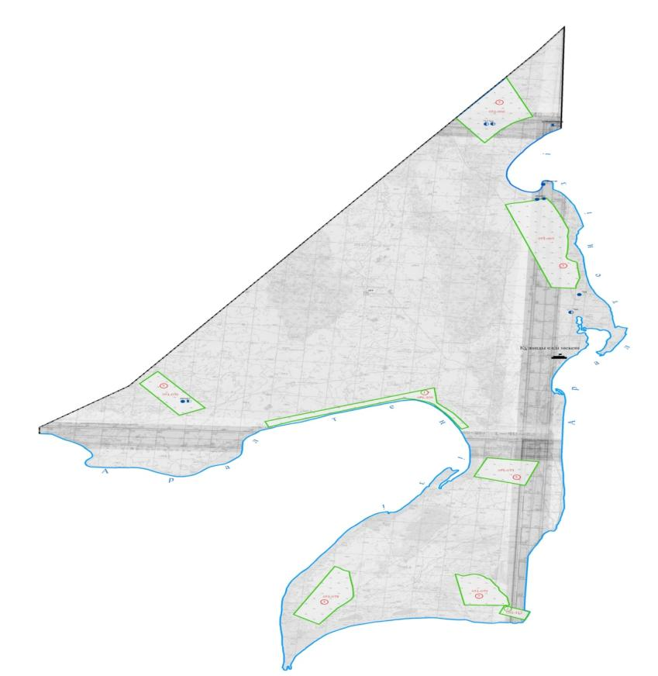



Беларан ауылдық округі аумағындағы жер учаскелерінің меншік иелері тізімі
№ |  | Жер уча-ске-ле-рін жер пай-да-лан-ушы-лар-дың ата-уы |  | Жай-ыл-ым ала-ңы, (га) |  |  | Түрлері бойынша малдың болуы, (бас) |  |  |  |  |  |  | Жайылымға қажеттілік нормасы 1 бас, (га) |  |  |  |  |  |  |  | Жайылымдардың қажеттілігі, (га) |  |  |  |  |  |  |  |  | Ар-тық жай-ылы-мдар, (га)
 |  |  |  |  |  |  | МІҚ |  | ҰМ | Жылқы |  | Тү-йе |  | МІҚ |  |  | ҰМ |  | Жыл-қы |  | Тү-йе | МІҚ |  | ҰМ | Жыл-қы |  | Тү-йе |  | Жиы-ны (га)
1 |  | Тлеуов Сарсенбай "Айбек" ш/қ |  | 295 |  |  | - |  | - | 145 |  | 34 |  | 12 |  |  | 3 |  | 18 |  | 15 | - |  | - | 2610 |  | 510 |  | 2825 |  | -
2 |  | Акжолов Дуйсенбек Тулеумуратович |  | 1000 |  |  | - |  | - | - |  | - |  | 12 |  |  | 3 |  | 18 |  | 15 | - |  | - | - |  | - |  | - |  | 1000
3 |  | Казтоганов Нуркен Молдагалиевич "Парасат " ш/қ |  | 750 |  |  | - |  | - | - |  | 10 |  | 12 |  |  | 3 |  | 18 |  | 15 | - |  | - | - |  | 150 |  | 150 |  | 600
4 |  | Медеталиев Айсын Кайратович  "Қай-Нұр" ш/қ |  | 750 |  |  | - |  | - | - |  | - |  | 12 |  |  | 3 |  | 18 |  | 15 | - |  | - | - |  | - |  | - |  | 750
5 |  | Табынбаев Асылан Пәтуәліұлы  "Төртағайын" ш/қ |  | 750 |  |  | - |  | - | 10 |  | - |  | 12 |  |  | 3 |  | 18 |  | 15 | - |  | - | 180 |  | - |  | 180 |  | 570
6 |  | Кожахметов Малик Булекбаевич |  | 500 |  |  | - |  | - | 25 |  | 16 |  | 12 |  |  | 3 |  | 18 |  | 15 | - |  | - | 450 |  | 240 |  | 190 |  | -
7 |  | Жинағы |  | 4045 |  |  | - |  | - | 180 |  | 60 |  | - |  |  | - |  | 18 |  | 15 | - |  | - | 3240 |  | 900 |  | 4140 |  | 2920
№ | Жер уча-ске-ле-рін жер пай-дал-ану-шы-лар-дың атауы |  | Жай-ыл-ым ала-ңы, (га) |  | Түрлері бойынша малдың болуы, (бас) |  |  |  |  |  |  |  | Жайылымға қажеттілік нормасы 1 бас, (га) |  |  |  |  |  |  | Жайылымдардың қажеттілігі, (га) |  |  |  |  |  |  |  |  |  |  |  | Ар-тық жай-ыл-ым-дар, (га)
 |  |  |  |  | МІҚ | ҰМ |  | Жы-лқы |  |  | Түйе |  | МІҚ |  | ҰМ | Жылқы |  | Түйе |  | МІҚ |  |  | ҰМ |  |  | Жыл-қы |  | Түйе |  | Жиыны(га)
1 | Беларан  ауылдық округі жеке тұрғындар |  | 10-004 |  | 846 | 1157 |  | 2767 |  |  | 2041 |  | 12 |  | 3 | 18 |  | 15 |  | 10152 |  |  | 3471 |  |  | 49806 |  | 30615 |  | 94044 |  | -
2 | Жинағы |  | 10 004 |  | 846 | 1157 |  | 2767 |  |  | 2041 |  | 12 |  | 3 | 18 |  | 15 |  | 10 152 |  |  | 3471 |  |  | 49 806 |  | 30 615 |  | 94 044 |  | -
3 | Барлығы |  | 14 049 |  | 846 | 1157 |  | 2947 |  |  | 2101 |  | 12 |  | 3 | 18 |  | 15 |  | 10 152 |  |  | 3471 |  |  | 53 046 |  | 31 515 |  | 98 184 |  | 2920
Ескерту: аббревиатуралардың толық жазылуы:
МІҚ- мүйізді ірі қара
ҰМ- Ұсақ мал
Беларан ауылдық округі бойынша елді мекен бөлінісінде МІҚ мен түйенің аналық (сауын) мал басын орналастыру үшін жайылымдарды бөлу жөніндегі мәліметтер
№ | Елді мекені | Жайылым алаңы, (га) | Сауын малдар  (бас) |  | Жайылымға қажеттілік нормасы 1 бас, (га) |  |  | Жайылымдардың қажеттілігі, (га) |  | Жайылымдармен қамтамасыз етілмеген (га) | Қа-жет-тілі-ктің қам-тама-сыз еті-луі, % | Ар-тық-шы-лық, (га)
 |  |  | Сиыр | Түйе | Сиыр | Түйе | Сиыр |  | Түйе
1 | Құланды | 14049 | 10 | 150 | 12 | 15 | 120 |  | 2250 | - | 2370 | 2370
 |  | 14049 | 10 | 150 | 12 | 15 | 120 |  | 2250 | - | 2370 | 2370
Ескерту: аббревиатуралардың толық жазылуы:
МІҚ- мүйізді ірі қара
Жайылым айналымдарының қолайлы схемасы

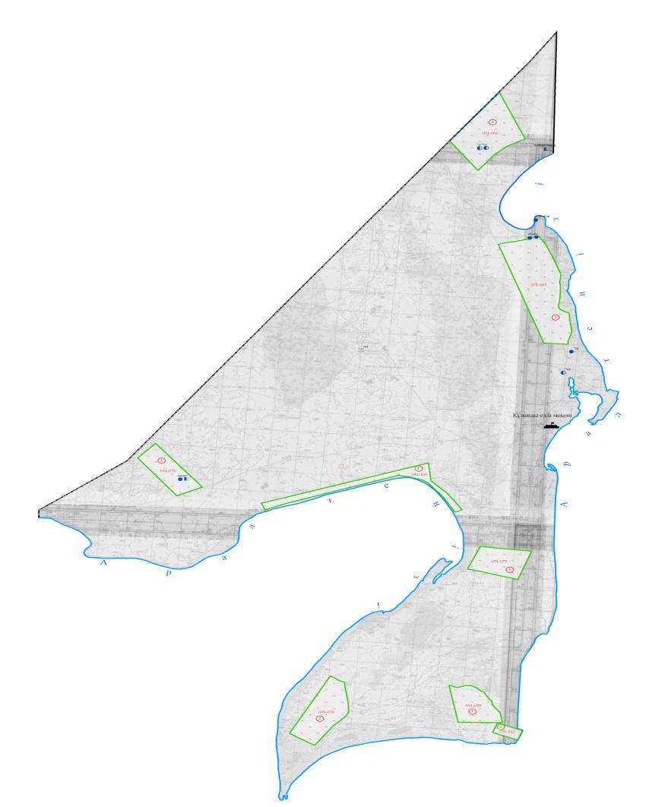

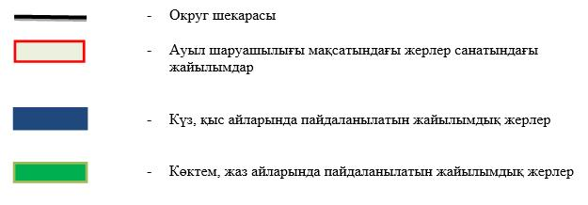

Жайылымдардың, оның ішінде маусымдық айылымдардың сыртқы және ішкі шекаралары мен алаңдары, жайылымдық инфрақұрылым объектілері белгіленген картасы

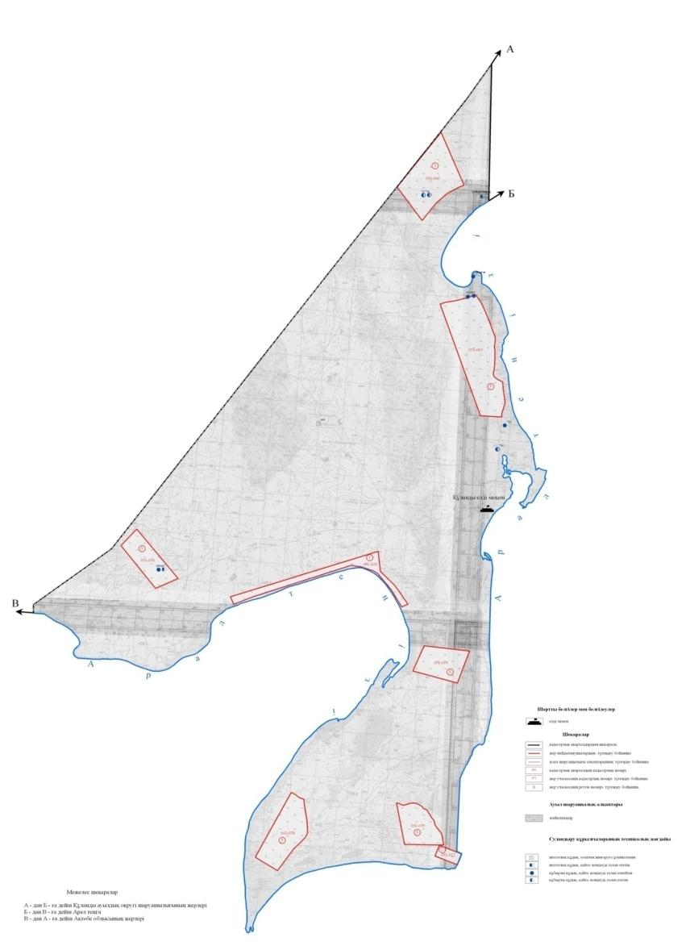

Жайылым пайдаланушылардың су тұтыну нормасына сәйкес жасалған су көздеріне (көлдерге, өзендерге,тоғандарға, апандарға, суару немесе суландыру каналдарына, құбырлы немесе шахталы құдықтарға) қол жеткізу схемасы

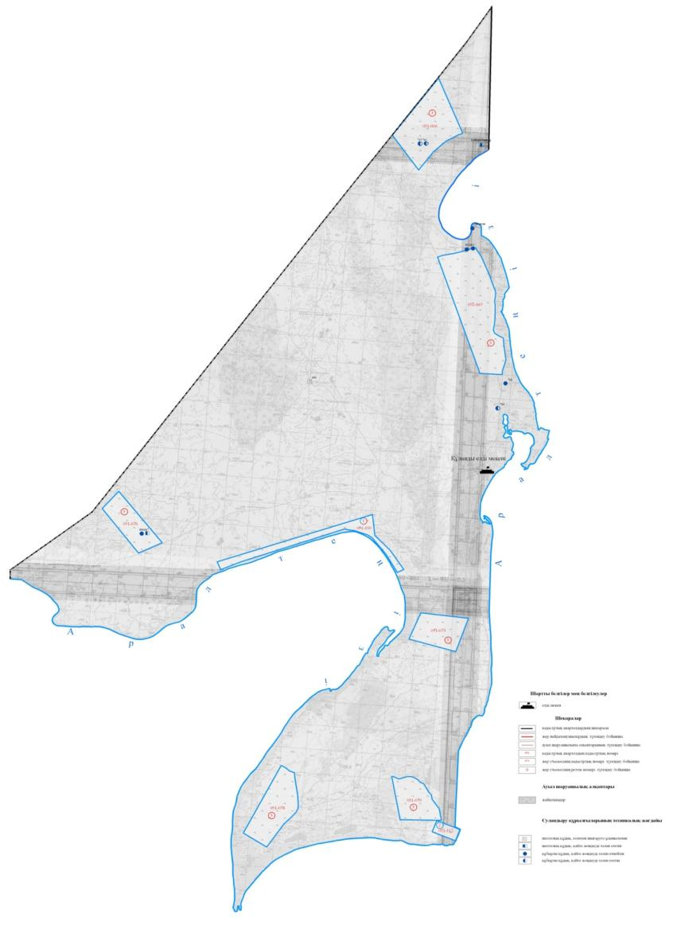

Жайылымы жоқ жеке және (немесе) заңдытұлғалардың ауылшаруашылығы жануарларының мал басын орналастыру үшінжайылымдарды қайта бөлу және оны берілетін жайылымдарға ауыстыру схемасы

Ауылдық округ маңында орналасқан жайылымдармен қамтамасыз етілмеген жеке және (немесе) заңды тұлғалардың ауылшаруашылығы жануарларының мал басын шалғайдағы жайылымдарға орналастыру схемасы

Ауыл шаруашылығы жануарларын жаюдың және айдаудың маусымдық маршруттарын белгілейтін жайылымдарды пайдалану жөніндегі күнтізбелік графигі
№ | Ауылдық округ атауы | 2020 жылғы қоршаулар саны |  |  |  | 2021 жылғы қоршаулар саны
 |  | 1 | 2 | 3 | 4 | 1 | 2 | 3 | 4
1 | Беларан | КЖМ | ЖМ | ДҚ | ЖКМ | КЖМ | ЖМ | ЖКМ | ДҚ
Арал аудандық мәслихатының
2022 жылғы "26" желтоқсандағы
№ 358 шешіміне 9-қосымша
Бөген ауылдық округінің2022 - 2023 жылдарға арналған жайылымдарды басқару және оларды пайдалану жөніндегі жоспары
1) Құқық белгілейтін құжаттар негізінде жер санаттары, жер учаскелерінің меншік иелері және жер пайдаланушылар бөлінісінде әкімшілік-аумақтық бірлік аумағында жайылымдардың орналасу схемасы (картасы);
2) жайылым айналымдарының қолайлы схемасы;
3) жайылымдардың, оның ішінде маусымдық жайылымдардың сыртқы және ішкі шекаралары мен алаңдары, жайылымдық инфрақұрылым объектілері белгіленген картасы;
4) жайылым пайдаланушылардың су тұтыну нормасына сәйкес жасалған су көздерiне (көлдерге, өзендерге, тоғандарға, апандарға, суару немесе суландыру каналдарына, құбырлы немесе шахталы құдықтарға) қолжеткізу схемасы;
5) жайылымы жоқ жеке және (немесе) заңды тұлғалардың ауыл шаруашылығы жануарларының мал басын орналастыру үшін жайылымдарды қайта бөлу және оны берілетін жайылымдарға ауыстыру схемасы;
6) ауылдық округ маңында орналасқан жайылымдармен қамтамасыз етілмеген жеке және (немесе) заңды тұлғалардың ауыл шаруашылығы жануарларының мал басын шалғайдағы жайылымдарға орналастыру схемасы;
7) ауыл шаруашылығы жануарларын жаюдың және айдаудың маусымдық маршруттарын белгілейтін жайылымдарды пайдалану жөніндегі күнтізбелік графигі.
Ауылдық округтің аумағы құрғақ, даласы бетеге-селеулі белдем тармағына жатады.
Дала өсімдігі басым болуы анықталды, оның негізгі түрлері: бетеге, селеулер, сұлыбас және шамалы даланың түрлі шөптерінің қатысуымен әр түрлі жусанның түрлері.
Ауылдық округтің аумағында гидрографиялық торап нашар дамыған. Жайылымды суландыру табиғи төмендеуінен қамтамасыз етіледі – көлдерден. Судың сапасы әлсіз тұздылау, малдарды суару үшін жарамды.
Жайылымдық алқаптардың орташа өнімділігі – 8,8 центнер/гектарды құрайды.
Жайылымдар жемдерінің қоры ұзақтығы 170-180 күн болатын жайылым кезеңінде пайдаланылады.
Әкімшілік-аумақтық бөлініс бойынша Бөген ауылдық округіне Бөген және Қарашалаң елді мекендері кіреді.
Табиғи жағдайлар бойынша Бөген ауылдық округінің аумағы күрт континентальды, жазы ыстық құрғақ келеді, қысы қар жамылғысының аздығымен ерешеленеді. Мұндағы агроклиматтық жағдайлар біркелкі емес. Жылу мен ылғалдың қамтамасыз етілуіне байланысты, құрғақ және ыстық. Жазы үнемі ыстық болып тұрады. Жалпы алғанда негізінен мал шаруашылығы жақсы дамыған. Мұнда негізінен жусан, сораң, жантақ, пішен т.б түрлі шөптер өседі. Халықтың жеке малдарын жем-шөппен қамтамасыз етуге елді мекенге іргелес жайылым алқаптарын трансформациялау ұсынылады.
Ауылдық округтің жалпы жер қоры 18254 гектар (бұдан әрі – га). Соның ішінде жайылымдар – 14868 га.
Санаттары бойынша жерлер келесідей бөлінеді:
ауыл шаруашылығы мақсатындағы жерлер – 14868 га;
елдi мекен жерi – 3386 га;
өнеркәсiп, көлiк, байланыс, ғарыш қызметі, қорғаныс, ұлттық қауіпсіздік мұқтажына арналған жер және ауылшаруашылығына арналмаған өзге де жерлер –жоқ.
Ауылдық округ аумағындағы ауыл шаруашылығы жануарлары мал басының саны: мүйізді ірі қара- 1954 бас, уақ мал-2618 бас, жылқы-1185 бас, түйе 164 бас тіркелген.
Ауыл шаруашылығы жануарларының түрлері бойынша келесідей бөлінген:
іріқара мал-1табын;
уақ мал - 15 отар;
жылқылар – 25 үйір;
түйелер – 1 келе.
Жайылымдар ауданның табиғи-климаттық ерекшелігіне байланысты табиғи жайылымдарға жатады және көбінесе малды бағу үшін пайдаланылады. Округ аумағында екпе және аридтік жайылымдар жоқ.
Жайылымдарды негізгі пайдаланушылар Бөген ауылдық округінің тұрғындары болып табылады.
Жоспар жайылымдарды ұтымды пайдалану, жем-шөпке қажеттілікті тұрақты қамтамасыз ету және жайылымдардың тозу процестерін болғызбау мақсатында қабылданды.
Бөген ауылдық округі аумағында 1 ветеринарлық пункт, және 1 мал тоғыту пункті жоқ, 1 үлгілік мал қорымы қызмет істейді.
Бөген ауылдық округінде малды айдап өтуге арналған сервитуттар белгіленбеген.
Құқық белгілейтін құжаттар негізінде жер санаттары, жер учаскелерінің меншік иелері және жер пайдаланушылар бөлінісінде әкімшілік-аумақтық бірлік аумағында жайылымдардың орналасу схемасы (картасы)

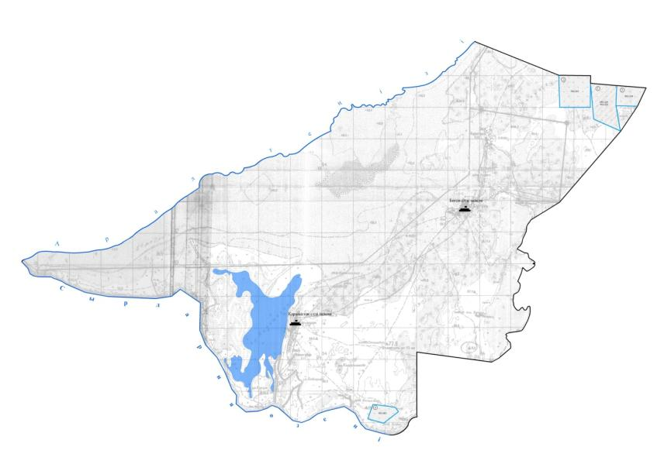



Бөген ауылдық округі аумағындағы жер учаскелерінің меншік иелері тізімі
№ | Жер уча-ске-ле-рін жер пай-дал-ану-шы-лар-дың ата-уы | Жай-ыл-ым ала-ңы, (га) | Түрлері бойынша малдың болуы, (бас) |  |  |  | Жайылымға қажеттілік нормасы 1 бас, (га) |  |  |  | Жайылымдардың қажеттілігі, (га) |  |  |  |  | Артық жайылымдар, (га)
 |  |  | ІҚМ | ҰҚМ | Жылқы | Тү-йе | ІҚМ | ҰҚМ | Жылқы | Тү-йе | ІҚМ | ҰҚМ | Жылқы | Тү-йе | Жиыны (га)
1 | Смагулов Гарифулла | 400 га | 25 | 15 | 84 | 15 | 12 | 3 | 18 | 15 | 300 | 45 | 1512 | 225 | 2082
2 | Андызбаев Марат | 400 га | 64 | 13 | 3 | - | 12 | 3 | 18 | 15 | 768 | 39 | 54 | - | 861
3 | Бухарбаев Куаныш | 150 га | 26 | - | - | - | 12 | 3 | 18 | 15 | 312 | - | - | - | 312
4 | Муратбаев Мырзахан | 600 га | 69 | - | 31 | - | 12 | 3 | 18 | 15 | 828 | - | 558 | - | 1386
5 | Нугманов Бекарыс | 500 га | - | - | - | - | 12 | 3 | 18 | 15 | - | - | - | - | -
6 | Утебалиев Омирбай | 700 га | 109 | - | - | 17 | 12 | 3 | 18 | 15 | 1308 | - | - | 255 | 1563
7 | Оспанов Оразбай | 400 га | 190 | - | 44 | - | 12 | 3 | 18 | 15 | 2280 | - | 792 | - | 3072
8 | Досжанов Акелдил | 400 га | 70 | - | 23 | - | 12 | 3 | 18 | 15 | 840 | - | 414 | - | 1254
 | Қо-рыт-ынды | 3550 | 553 | 28 | 185 | 32 |  |  |  |  | 6636 | 84 | 3330 | 450 | 10530
Бөген ауылдық округі бойынша елді мекендер бөлінісінде ІҚМ аналық (сауын)мал басын орналастыру үшін жайылымдарды бөлу жөніндегі мәліметтер
№ | Елді мекені | Жайылым алаңы, (га) | Сауын сиырлардың болуы (бас) | Жайылымға қажеттілік нормасы 1 бас, (га) | Жайылымдардың қажеттілігі, (га) | Жайылымдармен қамтамасыз етілмеген (га) | Қажеттіліктің қамтамасыз етілуі, % | Артықшылық, (га)
1 | Бөген ауылы | 2400 | 97 | 12,0 | 1164 | - | 100 | 1236
2 | Қарашалаң ауылы | 950 | 107 | 12,0 | 1284 | - | 91 | -334
 | Барлығы | 3350 | 204 | 12,0 | 2448 | -
Жайылым айналымдарының қолайлы схемасы

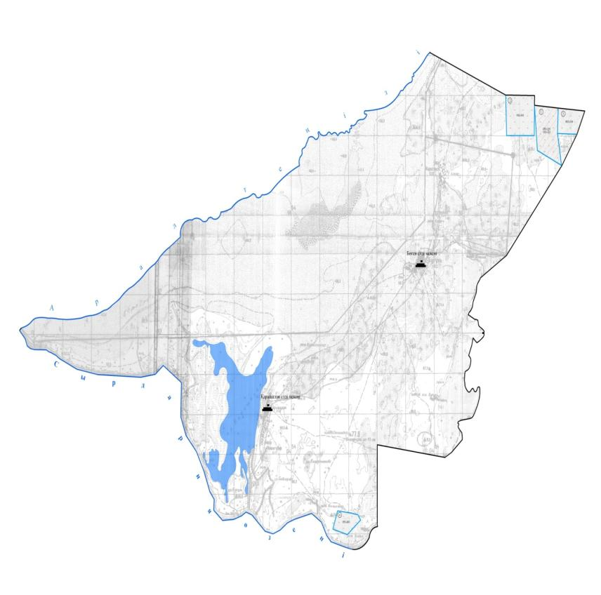

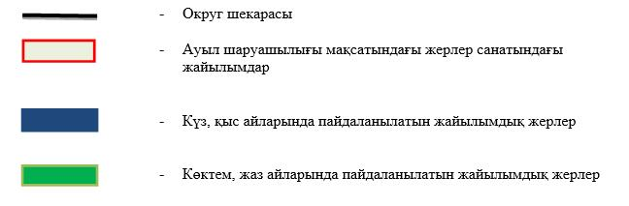

Жайылымдардың, оның ішінде маусымдық айылымдардың сыртқы және ішкі шекаралары мен алаңдары, жайылымдық инфрақұрылым объектілері белгіленген картасы

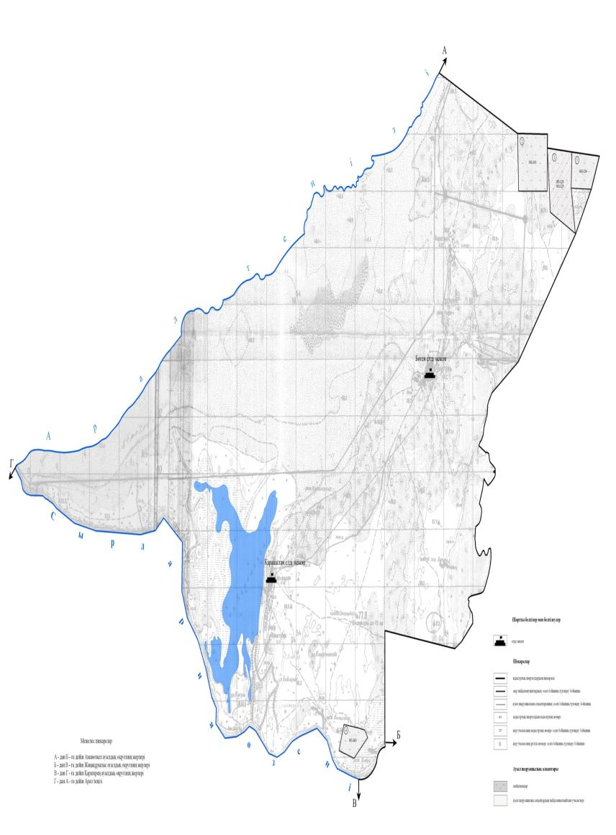

Жайылым пайдаланушылардың су тұтыну нормасына сәйкес жасалған су көздеріне (көлдерге, өзендерге,тоғандарға, апандарға, суару немесе суландыру каналдарына, құбырлы немесе шахталы құдықтарға) қол жеткізу схемасы

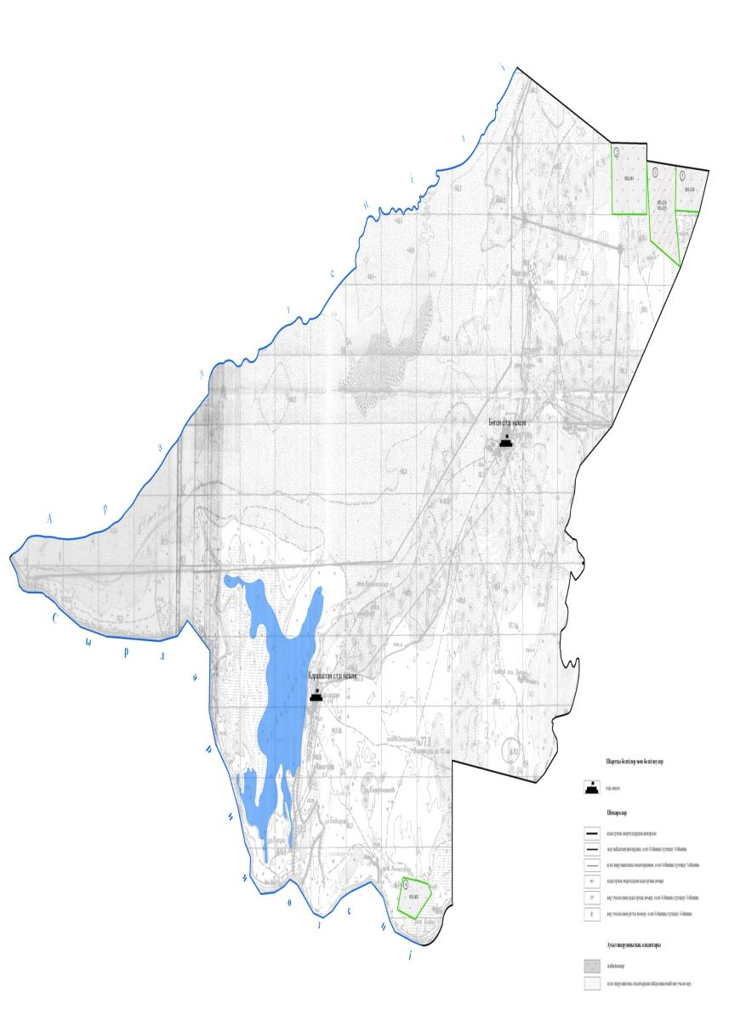

Жайылымы жоқ жеке және (немесе) заңдытұлғалардың ауылшаруашылығы жануарларының мал басын орналастыру үшінжайылымдарды қайта бөлу және оны берілетін жайылымдарға ауыстыру схемасы



Ауылдық округ маңында орналасқан жайылымдармен қамтамасыз етілмеген жеке және (немесе) заңды тұлғалардың ауылшаруашылығы жануарларының мал басын шалғайдағы жайылымдарға орналастыру схемасы



Ветеринариялық-санитариялық объектілер туралы мәлімет
№ | Елді мекен атауы | Мал дәрігерлік пунктері | Мал тоғыту орындары | Қашырым пунктері | Мал көмінділері
1 | Бөген ауылдық округі | 1 | - | - | 1
Арал аудандық мәслихатының
2022 жылғы "26" желтоқсандағы
№ 358 шешіміне 10-қосымша
Жаңақұрылыс ауылдық округінің 2022 - 2023 жылдарға арналған жайылымдарды басқару және оларды пайдалану жөніндегі жоспары
1) Құқық белгілейтін құжаттар негізінде жер санаттары, жер учаскелерінің меншік иелері және жер пайдаланушылар бөлінісінде әкімшілік-аумақтық бірлік аумағында жайылымдардың орналасу схемасы (картасы);
2) жайылым айналымдарының қолайлы схемасы;
3) жайылымдардың, оның ішінде маусымдық жайылымдардың сыртқы және ішкі шекаралары мен алаңдары, жайылымдық инфрақұрылым объектілері белгіленген картасы;
4) жайылым пайдаланушылардың су тұтыну нормасына сәйкес жасалған су көздерiне (көлдерге, өзендерге, тоғандарға, апандарға, суару немесе суландыру каналдарына, құбырлы немесе шахталы құдықтарға) қолжеткізу схемасы;
5) жайылымы жоқ жеке және (немесе) заңды тұлғалардың ауыл шаруашылығы жануарларының мал басын орналастыру үшін жайылымдарды қайта бөлу және оны берілетін жайылымдарға ауыстыру схемасы;
6) ауылдық округ маңында орналасқан жайылымдармен қамтамасыз етілмеген жеке және (немесе) заңды тұлғалардың ауыл шаруашылығы жануарларының мал басын шалғайдағы жайылымдарға орналастыру схемасы;
7) ауыл шаруашылығы жануарларын жаюдың және айдаудың маусымдық маршруттарын белгілейтін жайылымдарды пайдалану жөніндегі күнтізбелік графигі.
Ауылдық округтің аумағы құрғақ, даласы бетеге-селеулі белдем тармағына жатады.
Дала өсімдігі басым болуы анықталды, оның негізгі түрлері: жусан, сораң, жантақ, еркек, шағыр түрлі шөптерінің қатысуымен әр түрлі жусанның түрлері.
Ауылдық округтің аумағында гидрографиялық торап нашар дамыған. Жайылымды суландыру табиғи төмендеуінен қамтамасыз етіледі – көлдерден. Судың сапасы әлсіз тұздылау, малдарды суару үшін жарамды.
Жайылымдық алқаптардың орташа өнімділігі – 8,8 центнер/гектарды құрайды.
Жайылымдар жемдерінің қоры ұзақтығы 170-180 күн болатын жайылым кезеңінде пайдаланылады.
Әкімшілік-аумақтық бөлісу Жаңақұрылыс ауылдық округіне Жаңақұрылыс елді мекені кіреді.
Табиғи ауа-райының жағдайлары бойынша Жаңақұрылыс ауылы күрт құбылмалы ауа-райымен құрғақ далалық аймаққа жатады, олар үшін тән қасиет: көктем-жазғы мезгілінің құрғақшылы, жазғы жоғары және қысқы төмен ауа температурасы, жыл мезгілі бойынша жеткіліксіз және тұрақсыз атмосфералық жауын-шашын және бір жыл ішінде едәуір желдің жігерлігі.
Ауылдық округтің жалпы жерқоры 25915 гектар (бұдан әрі – га). Соның ішінде жайылымдар – 9852 га.
Санаттары бойынша жерлер келесідей бөлінеді:
ауыл шаруашылығы мақсатындағы жерлер – 16123 га;
елдi мекендердiң жерлерi –20 га;
Шабындық жерлер- 3200 га өнеркәсiп, көлiк, байланыс, ғарыш қызметі, қорғаныс, ұлттық қауіпсіздік мұқтажына арналған жер және ауылшаруашылығына арналмаған өзге де жерлер –жоқ.
Ауылдық округ аумағындағы ауыл шаруашылығы жануарлары мал басының саны: мүйізді ірі қара- 2310 бас, уақ мал-2738 бас, жылқы-1327 бас ,түйе- 19 бас тіркелген.
Ауыл шаруашылығы жануарларының түрлері бойынша келесідей бөлінген:
іріқара мал-1табын;
уақ мал – 10 отар;
жылқылар – 33 үйір;
түйелер – 19 бас.
Жайылымдар ауданның табиғи-климаттық ерекшелігіне байланысты табиғи жайылымдарға жатады және көбінесе малды бағу үшін пайдаланылады. Ауылдық округтің аумағында екпе және аридтік жайылымдар жоқ.
Жайылымдарды негізгі пайдаланушылар Жаңақұрылыс ауылдық округінің тұрғындары болып табылады.
Жоспар жайылымдарды ұтымды пайдалану, жем-шөпке қажеттілікті тұрақты қамтамасыз ету және жайылымдардың тозу процестерін болғызбау мақсатында қабылданды.
Жаңақұрылыс ауылдық округінің аумағында 1 ветеринарлық пункт, 1 үлгілік мал қорымы қызмет істейді.
Жаңақұрылыс ауылдық округінде малды айдап өтуге арналған сервитуттар белгіленбеген.
Құқық белгілейтін құжаттар негізінде жер санаттары, жер учаскелерінің меншік иелері және жер пайдаланушылар бөлінісінде әкімшілік-аумақтық бірлік аумағында жайылымдардың орналасу схемасы (картасы)

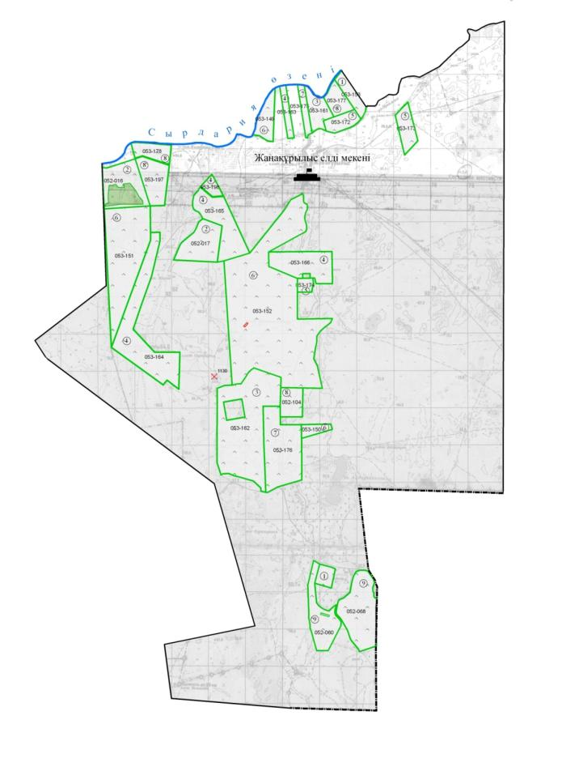

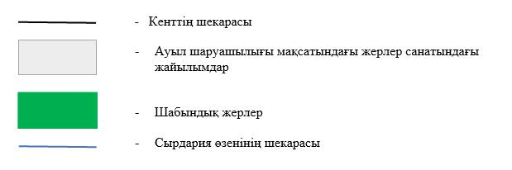

Жаңақұрылыс ауылдық округі аумағындағы жер учаскелерінің меншік иелері тізімі
№ 1 кесте
№ | Жер уча-ске-ле-рін жер пай-да-ла-ну-шы-лар-дың ата-уы | Жай-ыл-ым ала-ңы, (га) | Түрлері бойынша малдың болуы, (бас) |  |  |  | Жайылымға қажеттілік нормасы 1 бас, (га) |  |  |  | Жайылымдардың қажеттілігі, (га) |  |  |  |  | Артық жайылымдар, (га)
 |  |  | МІҚ | УМ | Жылқы | Тү-йе | МІҚ | УМ | Жылқы | Тү-йе | МІҚ | УМ | Жылқы | Тү-йе | Жиыны (га)
1 | Елшекенов Елнур | 963 | 107 | - | 166 | - | 12 | 3 | 18 | 15 | 1284 | - | 2988 | - | 4247 | -32 84
2 | Есимов Аманкелди | 1066 | 425 | - | 11 | - | 12 | 3 | 18 | 15 | 5100 | - | 198 | - | 5298 | -4232
3 | Жанабаев Нургазы | 2088 | 16 | - | - | - | 12 | 3 | 18 | 15 | 192 | - | - | - | 192 | +18 96
4 | Маханова Гулнар | 300 | - | - | 8 | - | 12 | 3 | 18 | 15 | - | - | 144 | - | 144 | +156
5 | Молдадосов Кенес | 857 | 123 | - | 8 | - | 12 | 3 | 18 | 15 | 1476 | - | 144 | - | 1620 | -763
6 | Толебаев Жанабек | 200 | 2 | - | - | - | 12 | 3 | 18 | 15 | 24 | - | - | - | 24 | +176
7 | Жанабаев Ербол | 50 | 30 | - | - | - | 12 | 3 | 18 | 15 | 360 | - | - | - | 360 | -310
8 | Оксикбаев Ерсултан | 200 | 82 | - | - | - | 12 | 3 | 18 | 15 | 984 | - | - | - | 984 | -784
 | Қоры тынды | 5724 | 785 | - | 193 | - | 12 | 3 | 18 | 15 | 9420 | - | 3474 | - | 12 869 | -11 601
Аббревиатуралардың таратылып жазылуы:
МІҚ – мүйізді ірі қара мал;
УМ – уақ мал;
га – гектар.
Жаңақұрылыс ауылдық округі бойынша елді мекендер бөлінісінде мүйізді ірі қара аналық (сауын) мал басын орналастыру үшін жайылымдарды бөлу
№ | Елді мекен | Жайылым алаңы, гектар | Сауын сиырлардың болуы (бас) | Жайылымға қажеттілік нормасы  1 бас, гектар | Жайылымдардың қажеттілігі, гектар | Жайылымдармен қамтамасыз етілмеген,гектар | Қажеттіліктің қамтамасыз етілуі,пайыз | Артықшылық, гектар
1 | Жаңақұрылыс ауылы | 9852 | 679 | 12,0 | 8148 | - | 100 | +1704
 | Барлығы | 9852 | 679 | 12,0 | 8148 | - | 100 | +1704
Жайылым айналымдарының қолайлы схемасы

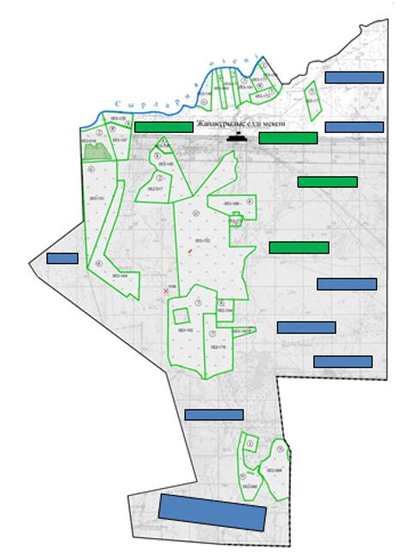

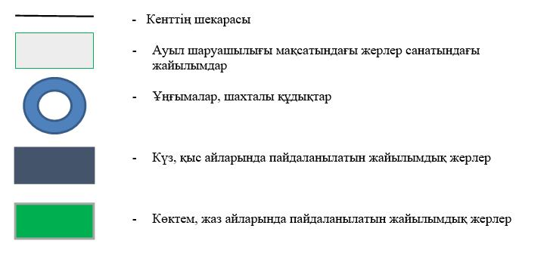

Жайылымдардың, оның ішінде маусымдық айылымдардың сыртқы және ішкі шекаралары мен алаңдары, жайылымдық инфрақұрылым объектілері белгіленген картасы

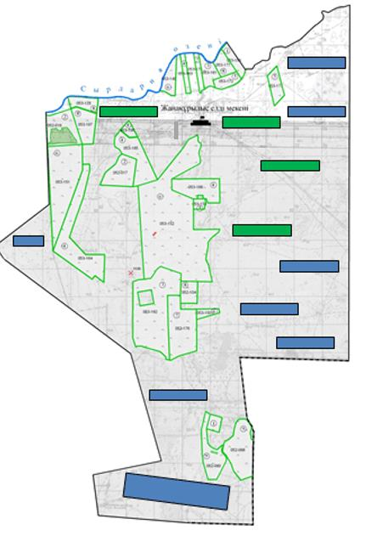

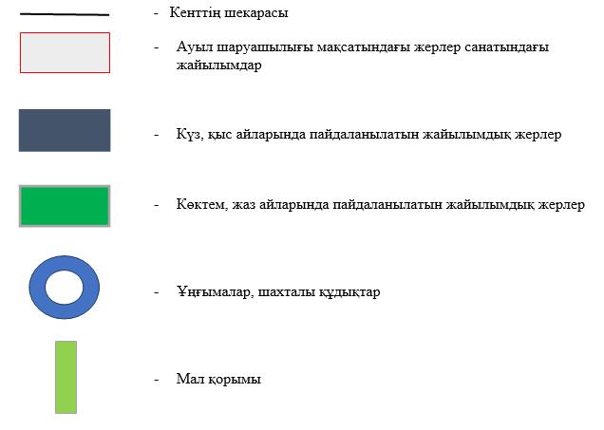

Жайылым пайдаланушылардың су тұтыну нормасына сәйкес жасалған су көздеріне (көлдерге, өзендерге,тоғандарға, апандарға, суару немесе суландыру каналдарына, құбырлы немесе шахталы құдықтарға) қол жеткізу схемасы

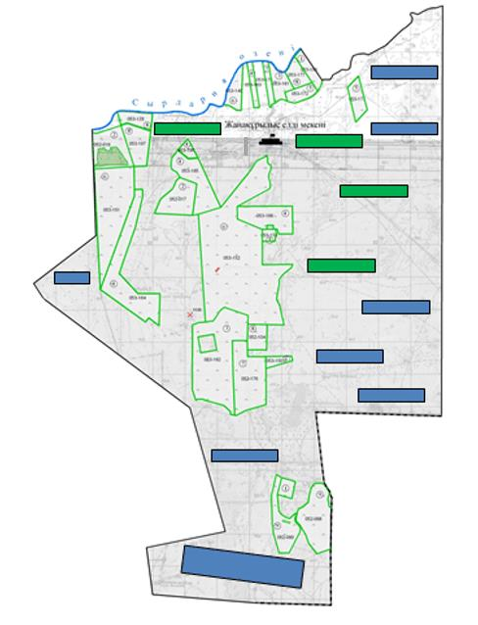

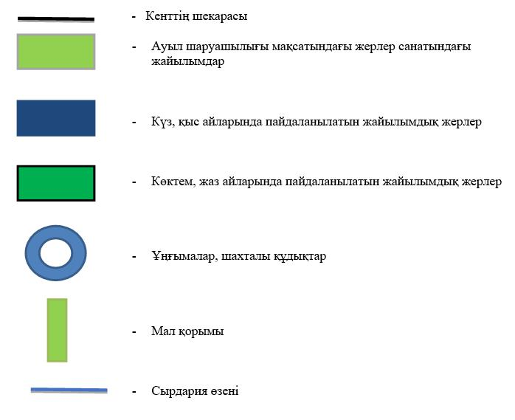

Жайылымы жоқ жеке және (немесе) заңдытұлғалардың ауылшаруашылығы жануарларының мал басын орналастыру үшінжайылымдарды қайта бөлу және оны берілетін жайылымдарға ауыстыру схемасы

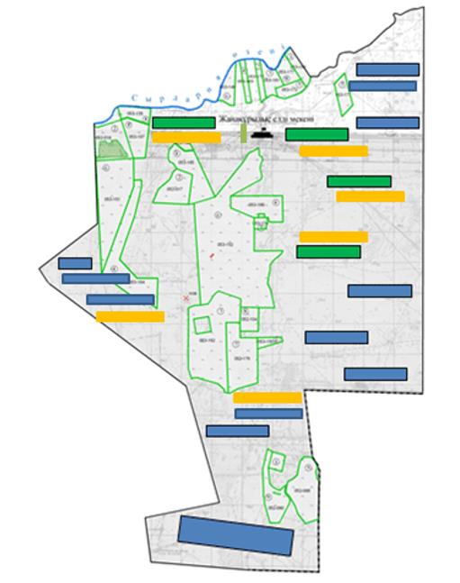

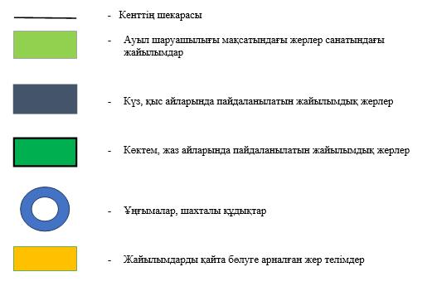

Ауылдық округ маңында орналасқан жайылымдармен қамтамасыз етілмеген жеке және (немесе) заңды тұлғалардың ауылшаруашылығы жануарларының мал басын шалғайдағы жайылымдарға орналастыру схемасы

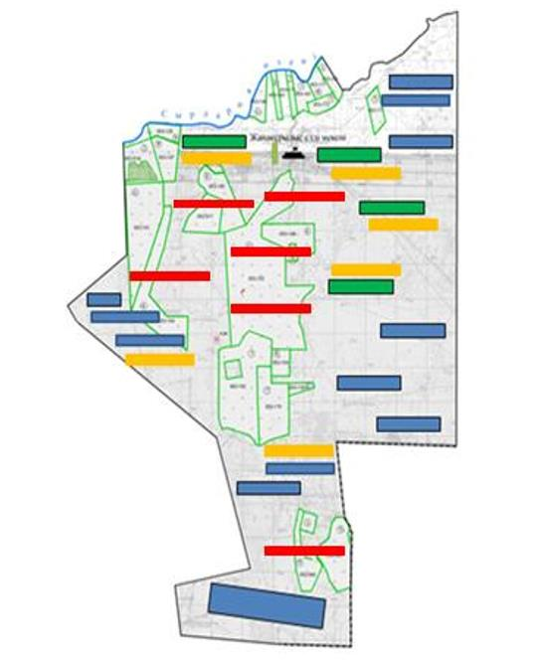

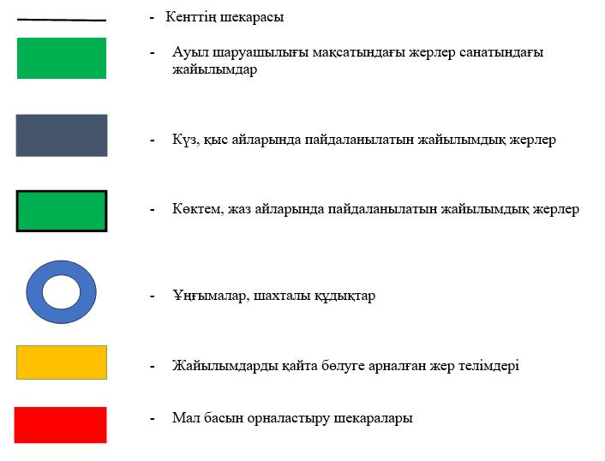

Ауыл шаруашылығы жануарларын жаюдың және айдаудың маусымдық маршруттарын белгілейтін жайылымдарды пайдалану жөніндегі күнтізбелік графигі
№ | Ауылдық округтің атауы | Жайылымға малдардын айдап шығарылу мерзімі | Жайылымнан малдардың қайтарылу мерзімі
1 | Жаңақұрылыс ауылы | Наурыз 1 жартысы | Қазан 2 онкүндігі
Арал аудандық мәслихатының
2022 жылғы "26" желтоқсандағы
№ 358 шешіміне 11-қосымша
Жетес би ауылдық округінің2022 - 2023 жылдарға арналған жайылымдарды басқару және оларды пайдалану жөніндегі жоспары
1) Құқық белгілейтін құжаттар негізінде жер санаттары, жер учаскелерінің меншік иелері және жер пайдаланушылар бөлінісінде әкімшілік-аумақтық бірлік аумағында жайылымдардың орналасу схемасы (картасы);
2) жайылым айналымдарының қолайлы схемасы;
3) жайылымдардың, оның ішінде маусымдық жайылымдардың сыртқы және ішкі шекаралары мен алаңдары, жайылымдық инфрақұрылым объектілері белгіленген картасы;
4) жайылым пайдаланушылардың су тұтыну нормасына сәйкес жасалған су көздерiне (көлдерге, өзендерге, тоғандарға, апандарға, суару немесе суландыру каналдарына, құбырлы немесе шахталы құдықтарға) қолжеткізу схемасы;
5) жайылымы жоқ жеке және (немесе) заңды тұлғалардың ауыл шаруашылығы жануарларының мал басын орналастыру үшін жайылымдарды қайта бөлу және оны берілетін жайылымдарға ауыстыру схемасы;
6) ауылдық округ маңында орналасқан жайылымдармен қамтамасыз етілмеген жеке және (немесе) заңды тұлғалардың ауыл шаруашылығы жануарларының мал басын шалғайдағы жайылымдарға орналастыру схемасы;
7) ауыл шаруашылығы жануарларын жаюдың және айдаудың маусымдық маршруттарын белгілейтін жайылымдарды пайдалану жөніндегі күнтізбелік графигі.
Ауылдық округтің аумағы құрғақ, даласы бетеге-селеулі белдем тармағына жатады.
Дала өсімдігі басым болуы анықталды, оның негізгі түрлері: бетеге, селеулер, сұлыбас және шамалы даланың түрлі шөптерінің қатысуымен әр түрлі жусанның түрлері.
Ауылдық округтің аумағында гидрографиялық торап нашар дамыған. Жайылымды суландыру табиғи төмендеуінен қамтамасыз етіледі – көлдерден. Судың сапасы әлсіз тұздылау, малдарды суару үшін жарамды.
Жайылымдық алқаптардың орташа өнімділігі – 8,8 центнер/гектарды құрайды.
Жайылымдар жемдерінің қоры ұзақтығы 170-180 күн болатын жайылым кезеңінде пайдаланылады.
Әкімшілік-аумақтық бөлініс бойынша Жетес би ауылдық округіне Ескіұра және Водокачка елді мекендері кіреді.
Табиғи жағдайлар бойынша Жетес би ауылдық округінің аумағы күрт континентальды, жазы ыстық құрғақ келеді, қысы қар жамылғысының аздығымен ерешеленеді. Мұндағы агроклиматтық жағдайлар біркелкі емес. Жылу мен ылғалдың қамтамасыз етілуіне байланысты өте құрғақ, құрғақ және ыстық. Жазы үнемі ыстық болып тұрады. Мұнда негізінен жусан, сораң, жантақ, еркек, шағыр т.б түрлі шөптер өседі.
Ауылдық округтің жалпы жерқоры 19664 гектар (бұдан әрі – га). Соның ішінде жайылымдар – 9826 га.
Санаттары бойынша жерлер келесідей бөлінеді:
ауыл шаруашылығы мақсатындағы жерлер – 9838 га;
елдi мекен жерi – 146 га;
өнеркәсiп, көлiк, байланыс, ғарыш қызметі, қорғаныс, ұлттық қауіпсіздік мұқтажына арналған жер және ауылшаруашылығына арналмаған өзге де жерлер –жоқ.
Ауылдық округ аумағындағы ауыл шаруашылығы жануарлары мал басының саны: мүйізді ірі қара- 520 бас, уақ мал - 629 бас, жылқы - 90 бас тіркелген.
Ауыл шаруашылығы жануарларының түрлері бойынша келесідей бөлінген:
іріқара мал-1табын;
уақ мал - 15 отар;
жылқылар - 10 үйір;
түйелер - жоқ.
Жайылымдар ауданның табиғи-климаттық ерекшелігіне байланысты табиғи жайылымдарға жатады және көбінесе малды бағу үшін пайдаланылады. Округ аумағында екпе және аридтік жайылымдар жоқ.
Жайылымдарды негізгі пайдаланушылар Жетес би ауылдық округінің тұрғындары болып табылады.
Жоспар жайылымдарды ұтымды пайдалану, жем-шөпке қажеттілікті тұрақты қамтамасыз ету және жайылымдардың тозу процестерін болғызбау мақсатында қабылданды.
Жетес би ауылдық округі аумағында 1 ветеринарлық пункт, мал тоғыту пункті жоқ, үлгілік мал қорымы жоқ.
Жетес би ауылдық округінде малды айдап өтуге арналған сервитуттар белгіленбеген.
Құқық белгілейтін құжаттар негізінде жер санаттары, жер учаскелерінің меншік иелері және жер пайдаланушылар бөлінісінде әкімшілік-аумақтық бірлік аумағында жайылымдардың орналасу схемасы (картасы)

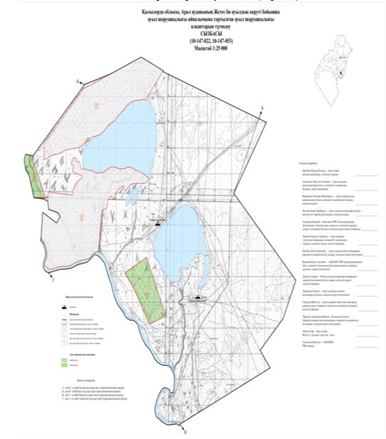



Жетес би ауылдық округі аумағындағы жер учаскелерінің меншік иелері тізімі
№ | Жер уча-ске-ле-рін жер пай-дал-ану-шы-лар-дың ата-уы | Жай-ыл-ым ала-ңы, (га) | Түрлері бойынша малдың болуы, (бас) |  |  |  | Жайылымға қажеттілік нормасы 1 бас, (га) |  |  |  | Жайылымдардың қажеттілігі, (га) |  |  |  |  | Артық жайылымдар, (га)
 |  |  | ІҚМ | ҰҚМ | Жылқы | Тү-йе | ІҚМ | ҰҚМ | Жылқы | Тү-йе | ІҚМ | ҰҚМ | Жылқы | Тү-йе | Жиыны (га)
1 | Жолмырзаев Ербол | 300 | 50 | - | 10 | - | 12 | 3 | 18 | - | 600 | - | 180 | - | 780
2 | Жолмырзаева Алтынай | 100 | - | 22 | - | - | 12 | 3 | 18 | 15 | - | 66 | - | - | 66
 | Қорытынды | 400 | 50 | 22 | 10 | - | 24 | 6 | 36 | 15 | 600 | 66 | 180 | - | 846
Жетес би ауылдық округі бойынша жер учаскелерінің меншік иелері бөлігінде ауыл шаруашылығы малдарының басын орналастыру үшін жайылымдарды қайта бөлу жөніндегі мәліметтер
№ | Ел-ді ме-кен | Малдың болуы түрлері бойынша (бас) |  |  |  | Жайылымға қажеттілік нормасы 1 бас, (га) |  |  |  | Жайылымдардың қажеттілігі, (га) |  |  |  |  | Жа-йылымдар-ды бө-лу | Қажеттіліктіңқамтамасызетілуі, %
 |  | ІҚМ | ҰҚМ | Жылқы | Тү-йе | ІҚМ | ҰҚМ | Жылқы | Тү-йе | ІҚМ | ҰҚМ | Жылқы | Тү-йе | Қорытынды (га)
1 | Жетес би а/о | 50 | 22 | 10 | - | 12 | 3 | 18 | 15 | 600 | 66 | 180 | - | 846 | Жолмы-рзаев Ербол- 300  Жолмы-рзаева Алтынай- 100  Қорытынды: 400
 | Жалпы | 50 | 22 | 10 | - | 12 | 3 | 18 | 15 | 600 | 66 | 180 | - | 846 | 400
Жайылым айналымдарының қолайлы схемасы

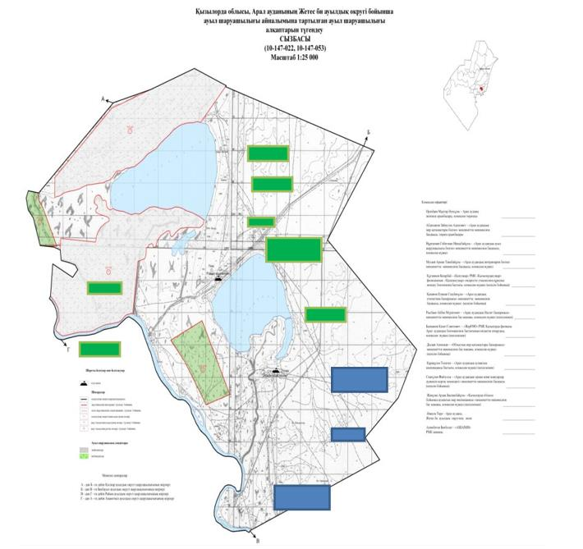

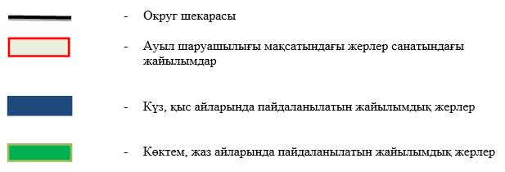

Жайылымдардың, оның ішінде маусымдық айылымдардың сыртқы және ішкі шекаралары мен алаңдары, жайылымдық инфрақұрылым объектілері белгіленген картасы

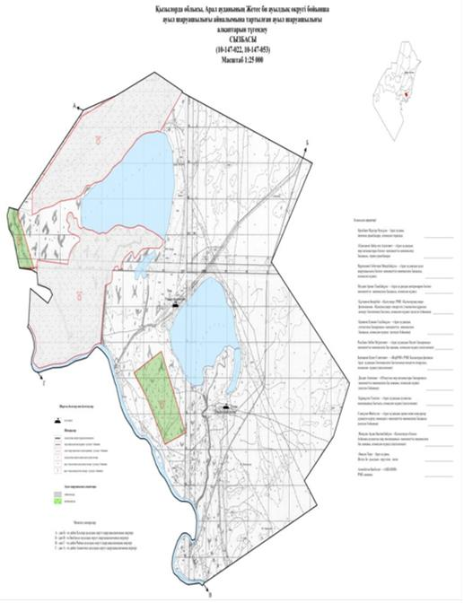

Жайылым пайдаланушылардың су тұтыну нормасына сәйкес жасалған су көздеріне (көлдерге, өзендерге,тоғандарға, апандарға, суару немесе суландыру каналдарына, құбырлы немесе шахталы құдықтарға) қол жеткізу схемасы

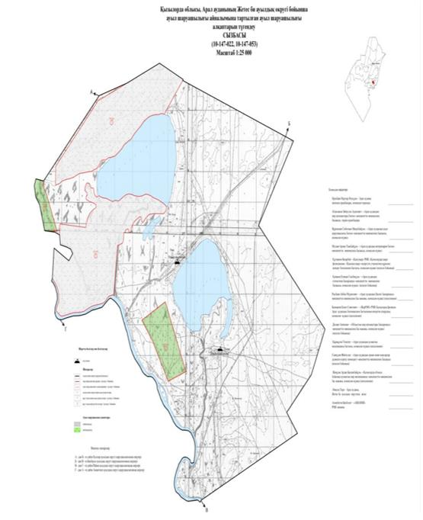

Жайылымы жоқ жеке және (немесе) заңдытұлғалардың ауылшаруашылығы жануарларының мал басын орналастыру үшінжайылымдарды қайта бөлу және оны берілетін жайылымдарға ауыстыру схемасы

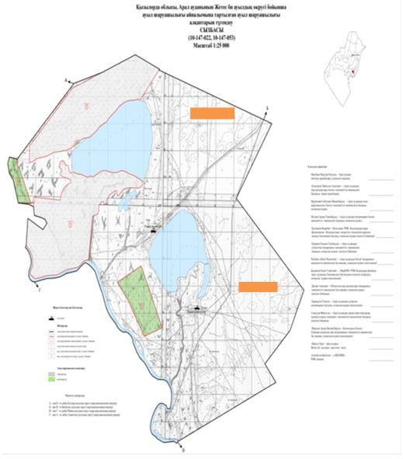

Ауылдық округ маңында орналасқан жайылымдармен қамтамасыз етілмеген жеке және (немесе) заңды тұлғалардың ауылшаруашылығы жануарларының мал басын шалғайдағы жайылымдарға орналастыру схемасы

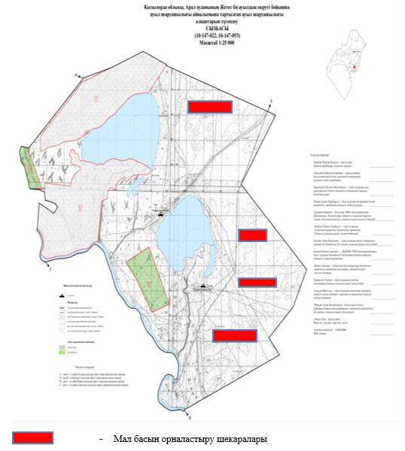

Ветеринариялық-санитариялық объектілер туралы мәлімет
№ | Елді мекен атауы | Мал дәрігерлік пунктері | Мал тоғыту орындары | Қашырым пунктері | Мал көмінділері
1 | Жетес би ауылдық округі | 1 | - | - | -
Арал аудандық мәслихатының
2022 жылғы "26" желтоқсандағы
№ 358 шешіміне 12-қосымша
Жіңішкеқұмауылдық округінің2022 - 2023 жылдарға арналған жайылымдарды басқару және оларды пайдалану жөніндегі жоспары
1) Құқық белгілейтін құжаттар негізінде жер санаттары, жер учаскелерінің меншік иелері және жер пайдаланушылар бөлінісінде әкімшілік-аумақтық бірлік аумағында жайылымдардың орналасу схемасы (картасы);
2) жайылым айналымдарының қолайлы схемасы;
3) жайылымдардың, оның ішінде маусымдық жайылымдардың сыртқы және ішкі шекаралары мен алаңдары, жайылымдық инфрақұрылым объектілері белгіленген картасы;
4) жайылым пайдаланушылардың су тұтыну нормасына сәйкес жасалған су көздерiне (көлдерге, өзендерге, тоғандарға, апандарға, суару немесе суландыру каналдарына, құбырлы немесе шахталы құдықтарға) қолжеткізу схемасы;
5) жайылымы жоқ жеке және (немесе) заңды тұлғалардың ауыл шаруашылығы жануарларының мал басын орналастыру үшін жайылымдарды қайта бөлу және оны берілетін жайылымдарға ауыстыру схемасы;
6) ауылдық округ маңында орналасқан жайылымдармен қамтамасыз етілмеген жеке және (немесе) заңды тұлғалардың ауыл шаруашылығы жануарларының мал басын шалғайдағы жайылымдарға орналастыру схемасы;
7) ауыл шаруашылығы жануарларын жаюдың және айдаудың маусымдық маршруттарын белгілейтін жайылымдарды пайдалану жөніндегі күнтізбелік графигі.
Ауылдық округтің аумағы құрғақ, даласы бетеге-селеулі белдем тармағына жатады.
Дала өсімдігі басым болуы анықталды, оның негізгі түрлері: бетеге, селеулер, сұлыбас және шамалы даланың түрлі шөптерінің қатысуымен әр түрлі жусанның түрлері.
Ауылдық округтің аумағында гидрографиялық торап нашар дамыған. Жайылымды суландыру табиғи төмендеуінен қамтамасыз етіледі – көлдерден. Судың сапасы әлсіз тұздылау, малдарды суару үшін жарамды.
Жайылымдық алқаптардың орташа өнімділігі – 8,8 центнер/гектарды құрайды.
Жайылымдар жемдерінің қоры ұзақтығы 170-180 күн болатын жайылым кезеңінде пайдаланылады.
Әкімшілік-аумақтық бөлініс бойынша Жіңішкеқұмауылдық округіне Тоқабай елді мекені кіреді.
Табиғи жағдайлар бойынша Жіңішкеқұм ауылдық округінің аумағы дала аймағының шегінде және агроклиматтық көрсеткіштер бойынша екі агроклиматтық ауданда: шамалы құрғақшылық орташа жылы (орталық және оңтүстік бөлігі) және құрғақ қалыпты жылы (солтүстік бөлігі), олар континенттіліктің барлық ерекшеліктерімен сипатталады: қатал ұзақ қыста, қысқа қалыпты ыстық жазда, қыстың және жаз температураларының күрт қарама-қайшылықтарымен, жылдық жауын-шашынның аз мөлшерімен сипатталады.
Ауылдық округтің жалпы жер қоры 12024 гектар (бұдан әрі – га). Соның ішінде жайылымдар – 9810 га.
Санаттары бойынша жерлер келесідей бөлінеді:
ауыл шаруашылығы мақсатындағы жерлер – 10740 га;
елдi мекен жерi – 1284 га;
өнеркәсiп, көлiк, байланыс, ғарыш қызметі, қорғаныс, ұлттық қауіпсіздік мұқтажына арналған жер және ауылшаруашылығына арналмаған өзге де жерлер –жоқ.
Ауылдық округ аумағындағы ауыл шаруашылығы жануарлары мал басының саны: мүйізді ірі қара - 1720 бас, уақ мал - 4115 бас, жылқы – 1470, 980 бас түйе тіркелген.
Ауыл шаруашылығы жануарларының түрлері бойынша келесідей бөлінген:
іріқара мал-1табын;
уақ мал - 15 отар;
жылқылар - 10 үйір;
түйелер - жоқ.
Жайылымдар ауданның табиғи-климаттық ерекшелігіне байланысты табиғи жайылымдарға жатады және көбінесе малды бағу үшін пайдаланылады. Округ аумағында екпе және аридтік жайылымдар жоқ.
Жайылымдарды негізгі пайдаланушылар Жіңішкеқұм ауылдық округінің тұрғындары болып табылады.
Жоспар жайылымдарды ұтымды пайдалану, жем-шөпке қажеттілікті тұрақты қамтамасыз ету және жайылымдардың тозу процестерін болғызбау мақсатында қабылданды.
Жетес би ауылдық округі аумағында 1 ветеринарлық пункт, мал тоғыту пункті жоқ, үлгілік мал қорымы жоқ.
Жетес би ауылдық округінде малды айдап өтуге арналған сервитуттар белгіленбеген.
Құқық белгілейтін құжаттар негізінде жер санаттары, жер учаскелерінің меншік иелері және жер пайдаланушылар бөлінісінде әкімшілік-аумақтық бірлік аумағында жайылымдардың орналасу схемасы (картасы)

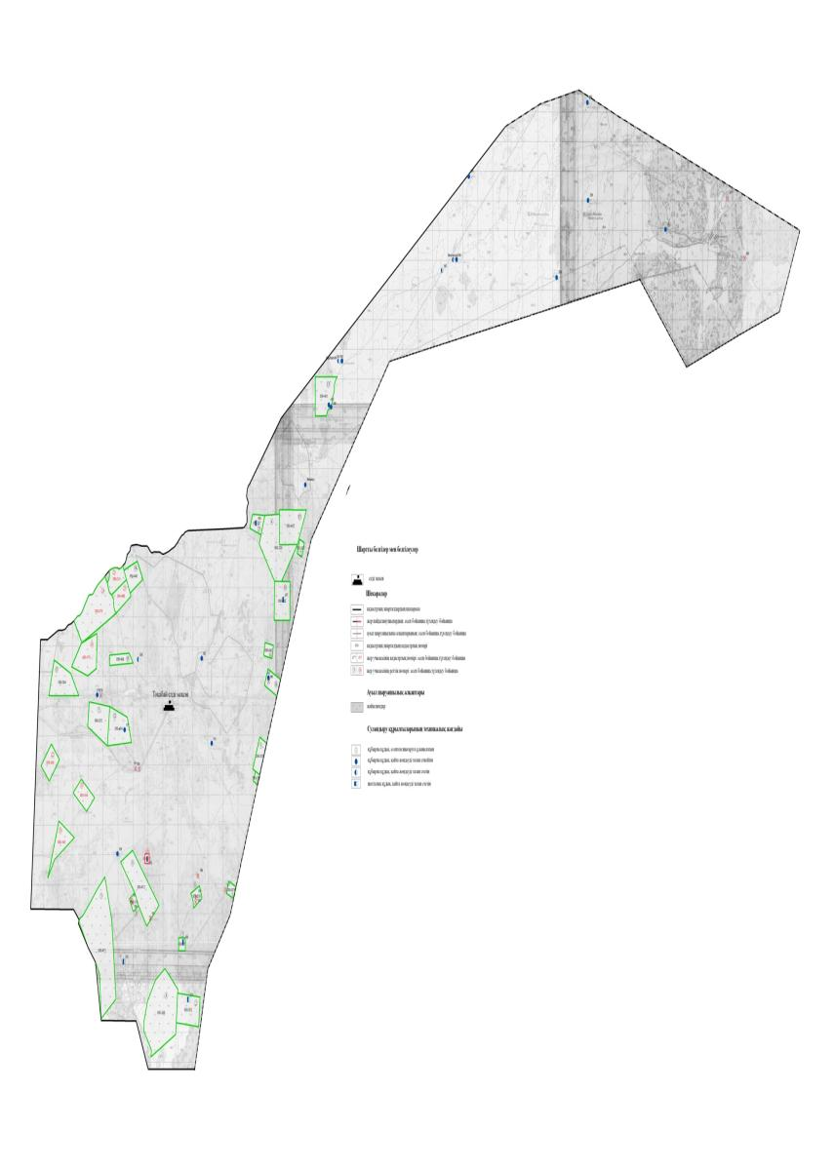



Жіңішкеқұм ауылдық округі аумағындағы жер учаскелерінің меншік иелері тізімі
№ | Жер уча-ске-ле-рін жер пай-да-ла-ну-шы-лар дың ата-уы | Жай-ыл-ым ала-ңы, (га) | Түрлері бойынша малдың болуы, (бас) |  |  |  | Жайылымға қажеттілік нормасы 1 бас, (га) |  |  |  | Жайылымдардың қажеттілігі, (га) |  |  |  |  | Ар-тық (+), Кем (-) жай-ыл-ым дар, (га)
 |  |  | МІҚ | ҰМ | Жылқы | Түйе | МІҚ | ҰМ | Жылқы | Түйе | МІҚ | ҰМ | Жылқы | Түйе | Жиыны  (га)
1 | "Қуаныш" ш/қ, Бердимагамбетов Т. | 357 | 145 | 597 | 91 | 86 | 12 | 3 | 18 | 15 | 1740 | 1791 | 1638 | 1290 | 6459 | -6102
2 | "Бек"ш/қ,  Сатекеев Қ. | 389 | 98 | 397 | 290 | 66 | 12 | 3 | 18 | 15 | 1176 | 1191 | 5220 | 990 | 8577 | -8188
3 | "Берекет-1" ш/қ, Тулегнов Ж. | 2455 | 89 | 167 | 42 | 46 | 12 | 3 | 18 | 15 | 1068 | 501 | 756 | 690 | 3015 | -560
4 | "Сарсен" ш/қ, Досаев Қ. | 757 | - | - | - | - | 12 | 3 | 18 | 15 | - | - | - | - | - | +757
5 | "Досжан-Думан", Рсалиев Т. | 72 | 32 | - | 46 | 13 | 12 | 3 | 18 | 15 | 384 | - | 828 | 195 | 1407 | -1335
6 | "Ардана" ш/қ, Рахманов Т. | 44 | 69 | 379 | 37 | 21 | 12 | 3 | 18 | 15 | 828 | 1137 | 666 | 315 | 2946 | -2902
7 | "Ақтау" ш/қ, Айтекеев А.Б. | 148 | 148 | 77 | 31 | 100 | 12 | 3 | 18 | 15 | 1776 | 231 | 558 | 1500 | 4065 | -3917
8 | "Ақтілек" ш/қ, Алимбетов Ж. | 98 | 16 | - | - | - | 12 | 3 | 18 | 15 | 192 | - | - | - | 192 | -94
9 | "Жансая" ш/қ, Жексенбаев Т. | 420 | 22 | - | - | 4 | 12 | 3 | 18 | 15 | 264 | - | - | 60 | 324 | + 96
10 | "Сұлтан" ш/қ, Айсауытов Ұ. | 975 | 4 | 12 | 3 | 17 | 12 | 3 | 18 | 15 | 48 | 36 | 54 | 255 | 393 | + 582
11 | "Оңалбек" ш/қ, Есдаулетова С. | 220 | 15 | - | - | 11 | 12 | 3 | 18 | 15 | 180 | - | - | 165 | 345 | -125
12 | "Прекшов Жанғазы" ш/қ, Прекешов Ж. | 130 | 8 | - | 130 | 11 | 12 | 3 | 18 | 15 | 96 | - | 2340 | 165 | 2601 | -2471
13 | "Тоқпан"ш/қ,  Ажибаев С. | 39 | - | - | - | - | 12 | 3 | 18 | 15 | - | - | - | - | - | + 39
14 | "Ақ-бота" ш/қ,  Даримбетов А.Е. | 546 | 25 | 34 | 3 | 2 | 12 | 3 | 18 | 15 | 300 | 102 | 54 | 30 | 486 | +60
15 | "Өтебәлі" ш/қ, Сиюов Қ. | 200 | - | - | 23 | - | 12 | 3 | 18 | 15 | - | - | 414 | - | 414 | -214
16 | "Балтық" ш/қ Сәрсенбаева М. | 211 | - | - | - | - | 12 | 3 | 18 | 15 | - | - | - | - | - | + 211
17 | "Кенжебек" Әйімбетов Әділбек | 61 | 15 | - | 9 | - | 12 | 3 | 18 | 15 | 180 | - | 162 | - | 342 | -280
18 | "Баршақұм" Айбосынов Кішкене | 353 | - | - | - | - | 12 | 3 | 18 | 15 | - | - | - | - | - | +353
19 | "Ажигулов Зинет" | 200 | 47 | - | 13 | 21 | 12 | 3 | 18 | 15 | 546 | - | 234 | 315 | 1095 | -895
 | Қоры-тынды | 10-093 | 148 | 138 | 212 | 194 | - | - | - | - | 1776 | 414 | 3816 | 2922 | 8928
Ескерту: аббревиатуралардың толық жазылуы:
МІҚ- мүйізді ірі қара
ҰМ- Ұсақ мал
Жіңішкеқұм ауылдық округі бойынша елді мекендер бөлінісінде ІҚМ аналық (сауын)мал басын орналастыру үшін жайылымдарды бөлу жөніндегі мәліметтер
№ | Елді мекені | Жайылым алаңы, (га) | Сауын сиырлардың болуы (бас) | Жайылымға қажеттілік нормасы 1 бас, (га) | Жайылымдардың қажеттілігі, (га) | Жайылымдармен қамтамасыз етілмеген (га) | Қажеттіліктің қамтамасыз етілуі, % | Артықшылық, (га)
1 | Тоқабай елді мекні | 7675 | 282 | 12 | 3384 | - | 226 | 4291
 | Барлығы | 7675 | 282 | 12 | 3384 | - | 226 | 4291
Ескерту: аббревиатуралардың толық жазылуы:
МІҚ- мүйізді ірі қара
Жайылым айналымдарының қолайлы схемасы

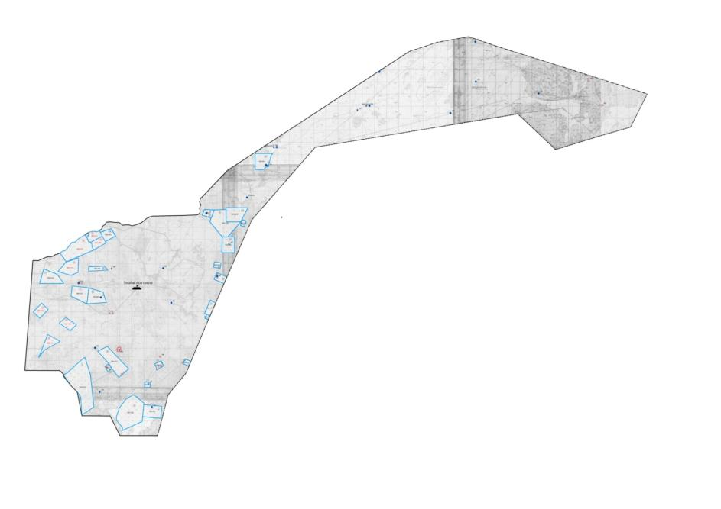

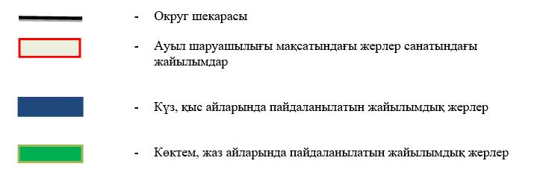

Жайылымдардың, оның ішінде маусымдық айылымдардың сыртқы және ішкі шекаралары мен алаңдары, жайылымдық инфрақұрылым объектілері белгіленген картасы

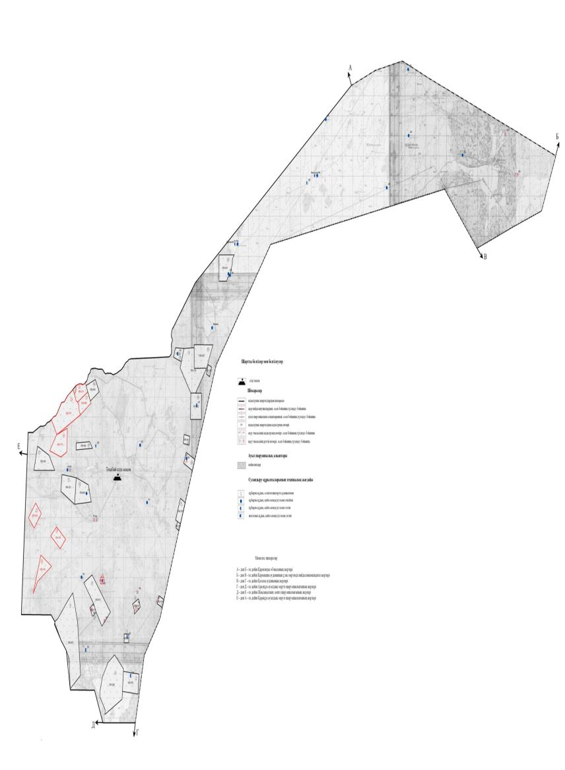

Жайылым пайдаланушылардың су тұтыну нормасына сәйкес жасалған су көздеріне (көлдерге, өзендерге,тоғандарға, апандарға, суару немесе суландыру каналдарына, құбырлы немесе шахталы құдықтарға) қол жеткізу схемасы

Жайылымы жоқ жеке және (немесе) заңдытұлғалардың ауылшаруашылығы жануарларының мал басын орналастыру үшінжайылымдарды қайта бөлу және оны берілетін жайылымдарға ауыстыру схемасы

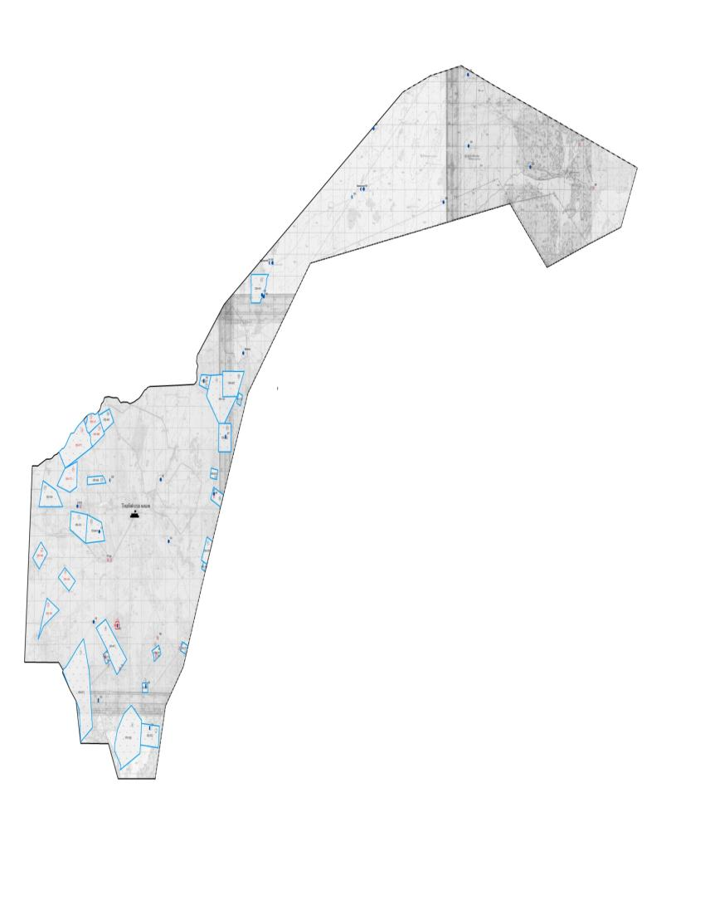



Ауылдық округ маңында орналасқан жайылымдармен қамтамасыз етілмеген жеке және (немесе) заңды тұлғалардың ауылшаруашылығы жануарларының мал басын шалғайдағы жайылымдарға орналастыру схемасы



Ветеринариялық-санитариялық объектілер туралы мәлімет
№ | Елді мекен атауы | Мал дәрігерлік пунктері | Мал тоғыту орындары | Қашырым пунктері | Мал көмінділері
1 | Жіңішкеқұм ауылдық округі | 1 | 1 |  | 1
Арал аудандық мәслихатының
2022 жылғы "26" желтоқсандағы
№ 358 шешіміне 13-қосымша
Қамыстыбас ауылдық округінің2022 - 2023 жылдарға арналған жайылымдарды басқару және оларды пайдалану жөніндегі жоспары
1) Құқық белгілейтін құжаттар негізінде жер санаттары, жер учаскелерінің меншік иелері және жер пайдаланушылар бөлінісінде әкімшілік-аумақтық бірлік аумағында жайылымдардың орналасу схемасы (картасы);
2) жайылым айналымдарының қолайлы схемасы;
3) жайылымдардың, оның ішінде маусымдық жайылымдардың сыртқы және ішкі шекаралары мен алаңдары, жайылымдық инфрақұрылым объектілері белгіленген картасы;
4) жайылым пайдаланушылардың су тұтыну нормасына сәйкес жасалған су көздерiне (көлдерге, өзендерге, тоғандарға, апандарға, суару немесе суландыру каналдарына, құбырлы немесе шахталы құдықтарға) қолжеткізу схемасы;
5) жайылымы жоқ жеке және (немесе) заңды тұлғалардың ауыл шаруашылығы жануарларының мал басын орналастыру үшін жайылымдарды қайта бөлу және оны берілетін жайылымдарға ауыстыру схемасы;
6) ауылдық округ маңында орналасқан жайылымдармен қамтамасыз етілмеген жеке және (немесе) заңды тұлғалардың ауыл шаруашылығы жануарларының мал басын шалғайдағы жайылымдарға орналастыру схемасы;
7) ауыл шаруашылығы жануарларын жаюдың және айдаудың маусымдық маршруттарын белгілейтін жайылымдарды пайдалану жөніндегі күнтізбелік графигі.
Ауылдық округтің аумағы құрғақ, даласы бетеге-селеулі белдем тармағына жатады.
Дала өсімдігі басым болуы анықталды, оның негізгі түрлері: бетеге, селеулер, сұлыбас және шамалы даланың түрлі шөптерінің қатысуымен әр түрлі жусанның түрлері.
Ауылдық округтің аумағында гидрографиялық торап нашар дамыған. Жайылымды суландыру табиғи төмендеуінен қамтамасыз етіледі – көлдерден. Судың сапасы әлсіз тұздылау, малдарды суару үшін жарамды.
Жайылымдық алқаптардың орташа өнімділігі – 8,8 центнер/гектарды құрайды.
Жайылымдар жемдерінің қоры ұзақтығы 170-180 күн болатын жайылым кезеңінде пайдаланылады.
Әкімшілік-аумақтық бөлініс бойынша Қамыстыбас ауылдық округіне Қамыстыбас және Сорбеткей елді мекендері кіреді.
Табиғи жағдайлар бойынша Қамыстыбас ауылдық округінің аумағы күрт континентальды, жазы ыстық құрғақ келеді, қысы қар жамылғысының аздығымен ерешеленеді. Мұндағы агроклиматтық жағдайлар біркелкі емес. Жылу мен ылғалдың қамтамасыз етілуіне байланысты өте құрғақ, құрғақ және ыстық. Агроклиматтық әртүрлі жылу сүйгіш дақылдарды өсіруге қолайлы. Негізінен балық шаруашылығы мен мал шаруашылғына қолайлы. Жазы үнемі ыстық болып тұрады. Жалпы алғанда негізінен мал шаруашылығы жақсы дамыған. Мұнда негізінен жусан, сораң, жантақ, пішен т.б түрлі шөптер өседі.
Ауылдық округтің жалпы жер қоры 6969 гектар (бұдан әрі – га). Соның ішінде жайылымдар – 5672,5 га.
Ауылдық округ аумағындағы ауыл шаруашылығы жануарлары мал басының саны: мүйізді ірі қара- 959 бас, уақ мал-3126 бас, жылқы-394 бас тіркелген.
Ауыл шаруашылығы жануарларының түрлері бойынша келесідей бөлінген:
іріқара мал-1табын;
уақ мал - 15 отар;
жылқылар - 10 үйір;
түйелер - жоқ.
Жайылымдар ауданның табиғи-климаттық ерекшелігіне байланысты табиғи жайылымдарға жатады және көбінесе малды бағу үшін пайдаланылады. Округ аумағында екпе және аридтік жайылымдар жоқ.
Жайылымдарды негізгі пайдаланушылар Қамыстыбас ауылдық округінің тұрғындары болып табылады.
Жоспар жайылымдарды ұтымды пайдалану, жем-шөпке қажеттілікті тұрақты қамтамасыз ету және жайылымдардың тозу процестерін болғызбау мақсатында қабылданды.
Қамыстыбас ауылдық округі аумағында 1 ветеринарлық пункт, және 1 мал тоғыту пункті жоқ, 1 үлгілік мал қорымы қызмет істейді.
Қамыстыбас ауылдық округінде малды айдап өтуге арналған сервитуттар белгіленбеген.
Құқық белгілейтін құжаттар негізінде жер санаттары, жер учаскелерінің меншік иелері және жер пайдаланушылар бөлінісінде әкімшілік-аумақтық бірлік аумағында жайылымдардың орналасу схемасы (картасы)

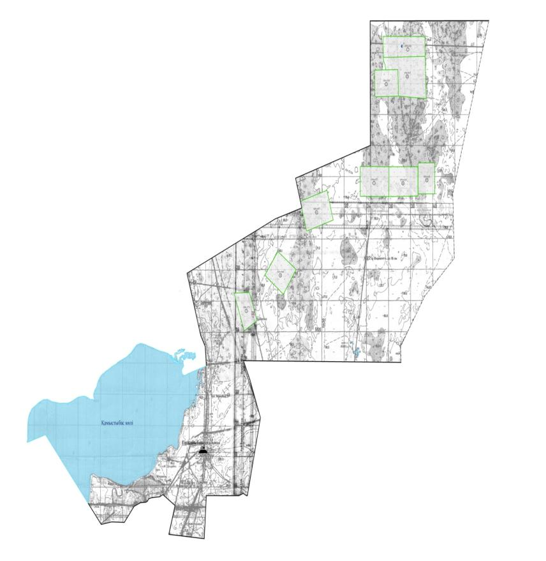



Қамыстыбас ауылдық округі аумағындағы жер учаскелерінің меншік иелері тізімі
№ | Жер уча-ске-ле-рін жер пай-да-ла-ну-шы-лар-дың ата-уы | Жай-ыл-ым ала-ңы, (га) | Түрлері бойынша малдың болуы, (бас) |  |  |  | Жайылымға қажеттілік нормасы 1 бас, (га) |  |  |  | Жайылымдардың қажеттілігі, (га) |  |  |  |  | Артық жайылымдар, (га)
 |  |  | ІҚМ | ҰҚМ | Жылқы | Түйе | ІҚМ | ҰҚМ | Жылқы | Түйе | ІҚМ | ҰҚМ | Жылқы | Түйе | Жиыны (га)
1 | "Бақдәулет" шаруа қожалығы | 255 | 68 | 249 | 47 | 23 | 12 | 3 | 18 | 15 | 816 | 747 | 846 | 345 | 2754 | -2499
2 | "Асылбек" шаруа қожалығы | 410 | 4 | 11 | 27 | 12 | 12 | 3 | 18 | 15 | 48 | 33 | 486 | 180 | 747 | -337
3 | "Түлебай" шаруа қожалығы | 300 | - | - | - | - | - | - | - | - | - | - | - | - | - | -
4 | "Асылбек" шаруа қожалығы | 1000 | - | - | - | - | - | - | - | - | - | - | - | - | - | -
5 | "Шөңкі" шаруа қожалығы | 500 | - | - | - | - | - | - | - | - | - | - | - | - | - | -
6 | "Каюпов Нурболат" шаруа қожалығы | 38 | - | - | - | - | - | - | - | - | - | - | - | - | - | -
7 | "Медет Аралбек" шаруа қожалығы | 500 | - | - | - | - | - | - | - | - | - | - | - | - | - | -
8 | "Бақберген" шаура қожалығы | 500 | - | - | - | - | - | - | - | - | - | - | - | - | - | -
9 | "Асылан" шаруа қожалығы |  | - | - | - | - | - | - | - | - | - | - | - | - | - | -
 | Қорытынды | 3503 | 72 | 260 | 74 | 35 |  |  |  |  | 864 | 780 | 1332 | 525 | 3501 | -2836
Ескерту: аббревиатуралардың толық жазылуы:
МІҚ- мүйізді ірі қара
ҰҚ- Ұсақ мал
Қамыстыбас ауылдық округі бойынша елді мекендер бөлінісінде ІҚМ аналық (сауын)мал басын орналастыру үшін жайылымдарды бөлу жөніндегі мәліметтер
№ | Елді мекені | Жайылым алаңы, (га) | Сауын сиырлардың болуы (бас) | Жайылымға қажеттілік нормасы 1 бас, (га) | Жайылымдардың қажеттілігі, (га) | Жайылымдармен қамтамасыз етілмеген (га) | Қажеттіліктің қамтамасыз етілуі, % | Артықшылық, (га)
1 | Қамыстыбас е/м | 5662 | 295 | 12 | 3540 | +2122 | 100 | -
2 | Сорбеткей е/м | 10,5 | 13 | 12 | 156 | -145,5 | 7,2 | -
 | Барлығы | 5672,5 | 308 | 12 | 3696 | 1976,5 | 7,2 | -
Ескерту: аббревиатуралардың толық жазылуы:
МІҚ- мүйізді ірі қара
Жайылым айналымдарының қолайлы схемасы

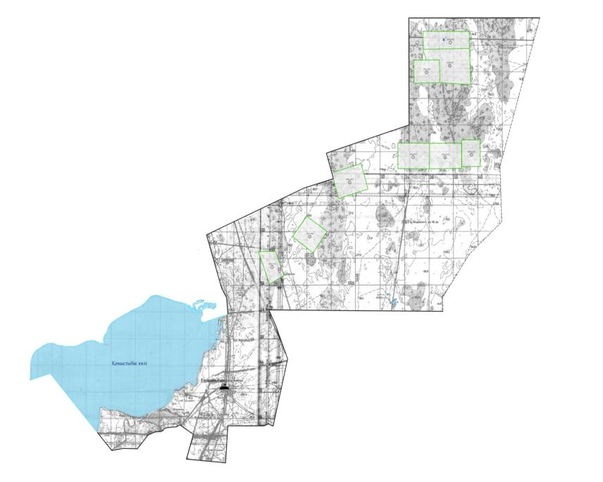

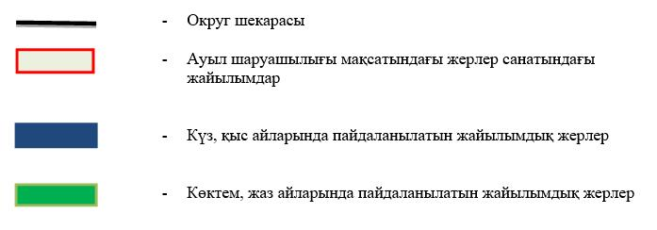

Жайылымдардың, оның ішінде маусымдық айылымдардың сыртқы және ішкі шекаралары мен алаңдары, жайылымдық инфрақұрылым объектілері белгіленген картасы

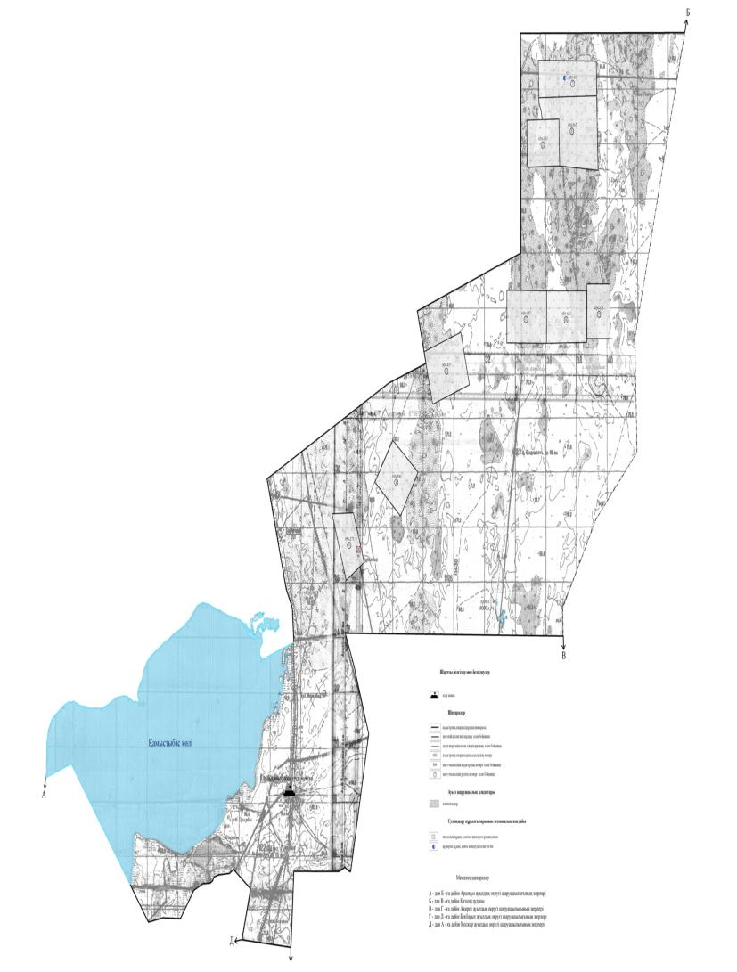

Жайылым пайдаланушылардың су тұтыну нормасына сәйкес жасалған су көздеріне (көлдерге, өзендерге,тоғандарға, апандарға, суару немесе суландыру каналдарына, құбырлы немесе шахталы құдықтарға) қол жеткізу схемасы

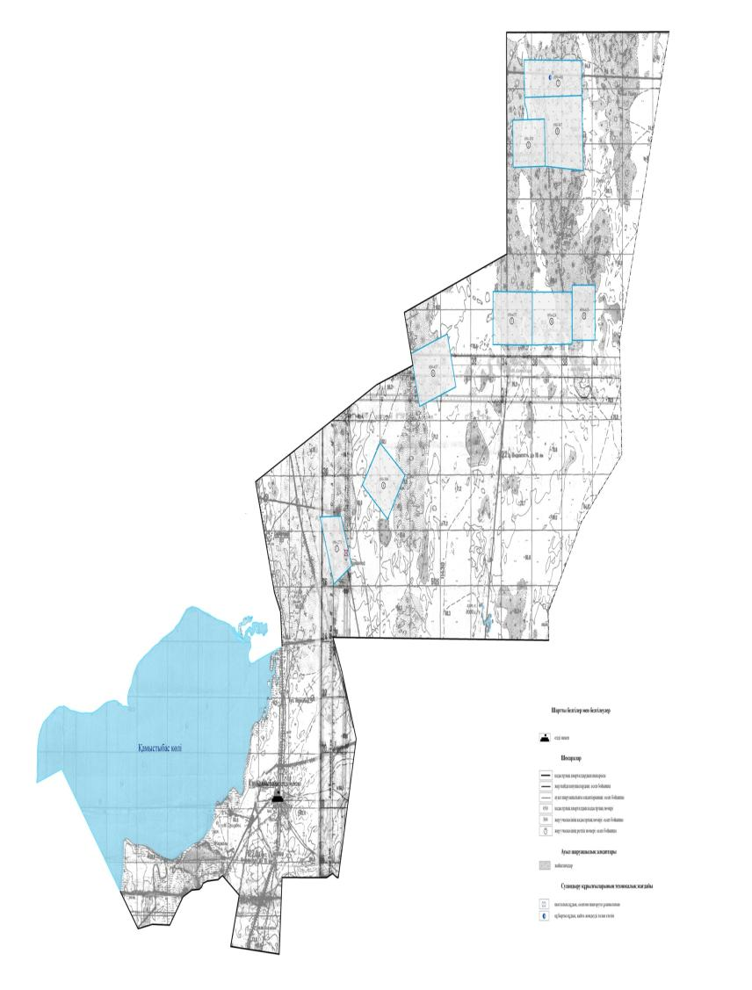

Жайылымы жоқ жеке және (немесе) заңдытұлғалардың ауылшаруашылығы жануарларының мал басын орналастыру үшінжайылымдарды қайта бөлу және оны берілетін жайылымдарға ауыстыру схемасы

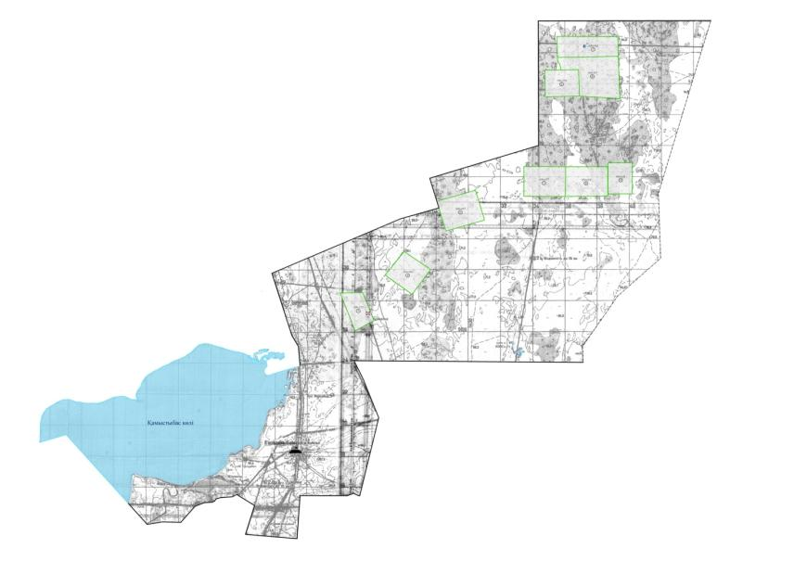



Ауылдық округ маңында орналасқан жайылымдармен қамтамасыз етілмеген жеке және (немесе) заңды тұлғалардың ауылшаруашылығы жануарларының мал басын шалғайдағы жайылымдарға орналастыру схемасы

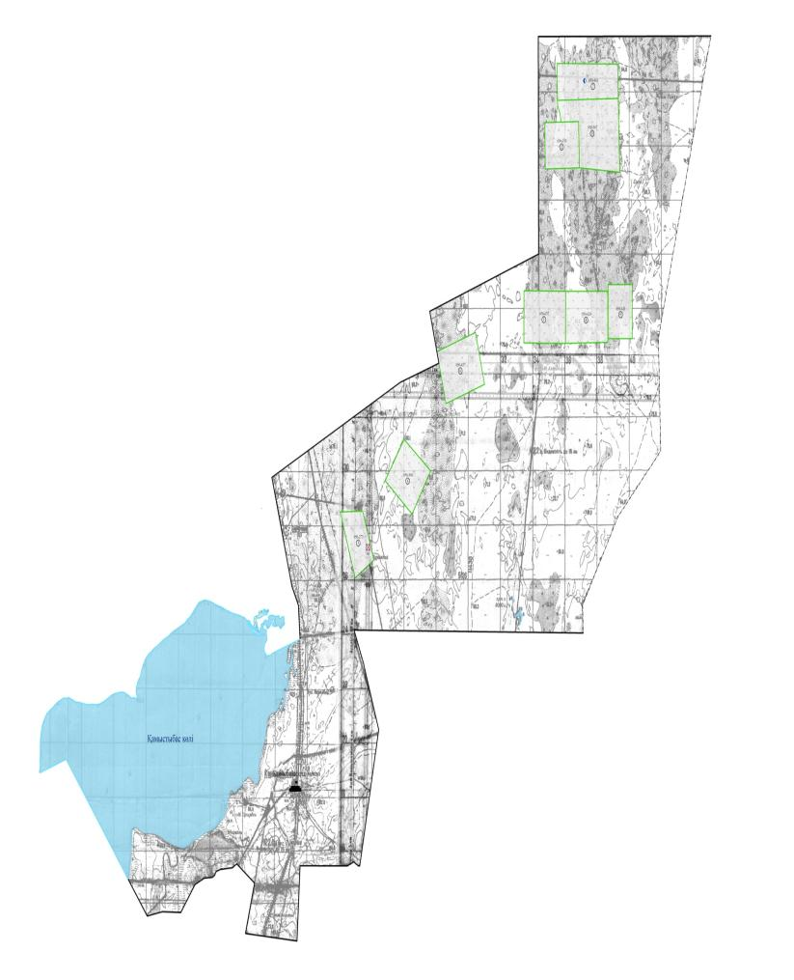



Ветеринариялық-санитариялық объектілер туралы мәлімет
№ | Елді мекен атауы | Мал дәрігерлік пунктері | Мал тоғыту орындары | Қашырым пунктері | Мал көмінділері
1 | Қамыстыбас ауылдық округі | 1 | 1 | - | 1
Арал аудандық мәслихатының
2022 жылғы "26" желтоқсандағы
№ 358 шешіміне 14-қосымша
Қарақұм ауылдық округінің 2022 - 2023 жылдарға арналған жайылымдарды басқару және оларды пайдалану жөніндегі жоспары
1) Құқық белгілейтін құжаттар негізінде жер санаттары, жер учаскелерінің меншік иелері және жер пайдаланушылар бөлінісінде әкімшілік-аумақтық бірлік аумағында жайылымдардың орналасу схемасы (картасы);
2) жайылым айналымдарының қолайлы схемасы;
3) жайылымдардың, оның ішінде маусымдық жайылымдардың сыртқы және ішкі шекаралары мен алаңдары, жайылымдық инфрақұрылым объектілері белгіленген картасы;
4) жайылым пайдаланушылардың су тұтыну нормасына сәйкес жасалған су көздерiне (көлдерге, өзендерге, тоғандарға, апандарға, суару немесе суландыру каналдарына, құбырлы немесе шахталы құдықтарға) қолжеткізу схемасы;
5) жайылымы жоқ жеке және (немесе) заңды тұлғалардың ауыл шаруашылығы жануарларының мал басын орналастыру үшін жайылымдарды қайта бөлу және оны берілетін жайылымдарға ауыстыру схемасы;
6) ауылдық округ маңында орналасқан жайылымдармен қамтамасыз етілмеген жеке және (немесе) заңды тұлғалардың ауыл шаруашылығы жануарларының мал басын шалғайдағы жайылымдарға орналастыру схемасы;
7) ауыл шаруашылығы жануарларын жаюдың және айдаудың маусымдық маршруттарын белгілейтін жайылымдарды пайдалану жөніндегі күнтізбелік графигі.
Ауылдық округтің аумағы құрғақ, даласы бетеге-селеулі белдем тармағына жатады.
Дала өсімдігі басым болуы анықталды, оның негізгі түрлері: жусан, сораң, жантақ, еркек, шағыр түрлі шөптерінің қатысуымен әр түрлі жусанның түрлері.
Ауылдық округтің аумағында гидрографиялық торап нашар дамыған. Жайылымды суландыру табиғи төмендеуінен қамтамасыз етіледі – көлдерден. Судың сапасы әлсіз тұздылау, малдарды суару үшін жарамды.
Жайылымдық алқаптардың орташа өнімділігі – 8,8 центнер/гектарды құрайды.
Жайылымдар жемдерінің қоры ұзақтығы 170-180 күн болатын жайылым кезеңінде пайдаланылады.
Әкімшілік-аумақтық бөлісу Қарақұм ауылдық округіне Ерімбетжаға, Абай елді мекендері кіреді.
Табиғи ауа-райының жағдайлары бойынша Қарақұм ауылы күрт құбылмалы ауа-райымен құрғақ далалық аймаққа жатады, олар үшін тән қасиет: көктем-жазғы мезгілінің құрғақшылы, жазғы жоғары және қысқы төмен ауа температурасы, жыл мезгілі бойынша жеткіліксіз және тұрақсыз атмосфералық жауын-шашын және бір жыл ішінде едәуір желдің жігерлігі.
Ауылдық округтің жалпы жерқоры 85 867 гектар (бұдан әрі – га). Соның ішінде жайылымдар – 64 550 га.
Санаттары бойынша жерлер келесідей бөлінеді:
ауыл шаруашылығы мақсатындағы жерлер – 16123 га;
елдi мекендердiң жерлерi –2 500 га;
Шабындық жерлер- 3200 га
өнеркәсiп, көлiк, байланыс, ғарыш қызметі, қорғаныс, ұлттық қауіпсіздік мұқтажына арналған жер және ауылшаруашылығына арналмаған өзге де жерлер –10 813 га
Ауылдық округ аумағындағы ауыл шаруашылығы жануарлары мал басының саны: мүйізді ірі қара- 7072 бас, уақ мал-10540 бас, жылқы-3571 бас ,түйе- 3315 бас тіркелген.
Ауыл шаруашылығы жануарларының түрлері бойынша келесідей бөлінген:
іріқара мал-47табын;
уақ мал – 263 отар;
жылқылар – 100 үйір;
түйелер –10 келе.
Жайылымдар ауданның табиғи-климаттық ерекшелігіне байланысты табиғи жайылымдарға жатады және көбінесе малды бағу үшін пайдаланылады. Ауылдық округтің аумағында екпе және аридтік жайылымдар жоқ.
Жайылымдарды негізгі пайдаланушылар Қарақұм ауылдық округінің тұрғындары болып табылады.
Жоспар жайылымдарды ұтымды пайдалану, жем-шөпке қажеттілікті тұрақты қамтамасыз ету және жайылымдардың тозу процестерін болғызбау мақсатында қабылданды.
Қарақұм ауылдық округінің аумағында 1 ветеринарлық пункт, 1 үлгілік мал қорымы қызмет істейді.
Қарақұм ауылдық округінде малды айдап өтуге арналған сервитуттар белгіленбеген.
Құқық белгілейтін құжаттар негізінде жер санаттары, жер учаскелерінің меншік иелері және жер пайдаланушылар бөлінісінде әкімшілік-аумақтық бірлік аумағында жайылымдардың орналасу схемасы (картасы)

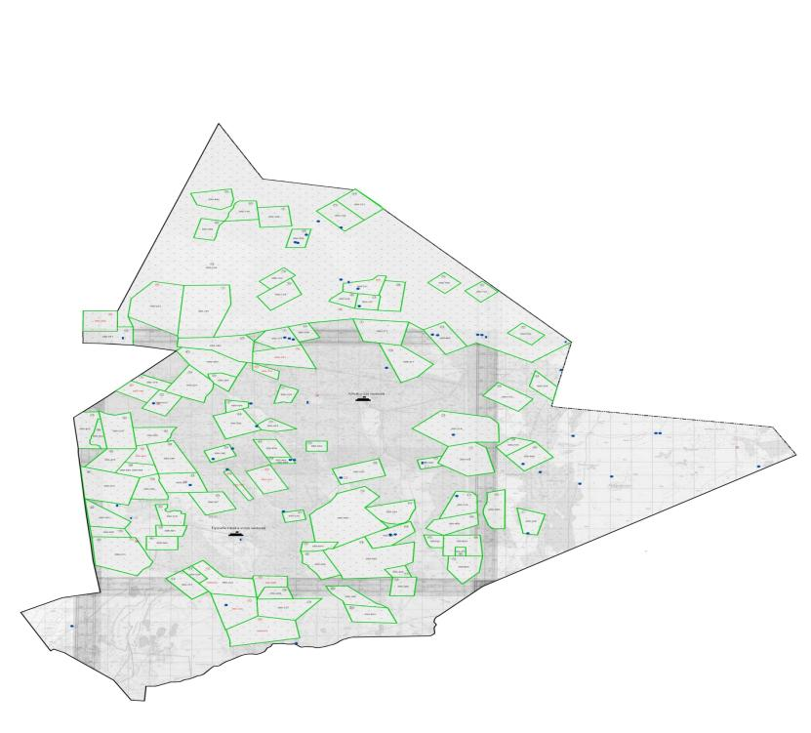



Қарақұм ауылдық округі аумағындағы жер учаскелерінің меншік иелері тізімі
№ 1 кесте
№ | Жер уча-ске-ле-рін жер пай-да-ла-ну-шы-лар-дың ата-уы | Жай-ыл-ым ала-ңы, (га) | Түрлері бойынша малдың болуы, (бас) |  |  |  | Жайылымға қажеттілік нормасы 1 бас, (га) |  |  |  | Жайылымдардың қажеттілігі, (га) |  |  |  |  | Артық жайылымдар, (га)
 |  |  | МІҚ | УМ | Жылқы | Түйе | МІҚ | УМ | Жылқы | Түйе | МІҚ | УМ | Жылқы | Түйе | Жиыны (га)
1 | Абдижалиева Галия | 300 | 28 | - | - | - | 12 | 3 | 18 | 15 | 336 | - | - | - | 336 | -36
2 | Абиев Садик | 500 | 28 | - | 9 | 4 | 12 | 3 | 18 | 15 | 336 | - | 162 | 60 | 558 | -58
3 | Абсеметов Беркин | 300 | 8 | 10 | - | - | 12 | 3 | 18 | 15 | 96 | 30 | - | - | 126 | 174
4 | Айтимов Иманбай | 600 | 27 | - | 2 | 3 | 12 | 3 | 18 | 15 | 324 | - | 36 | 45 | 405 | +195
5 | Алдабергенов Токсанбай | 730 | 5 | - | - | - | 12 | 3 | 18 | 15 | 60 | - | - | - | 60 | +670
6 | Аппазова Тынымкул | 1450 | 4 | - | - | - | 12 | 3 | 18 | 15 | 48 | - | - | - | 48 | +1402
7 | Асанбаев Жетес | 250 | 70 | 416 | 172 | 85 | 12 | 3 | 18 | 15 | 840 | 1248 | 3096 | 1275 | 6459 | -6209
8 | Ауезов Мухит | 900 | 40 | 291 | 11 | - | 12 | 3 | 18 | 15 | 480 | 873 | 198 | - | 1551 | -651
9 | Аяпов Алмат | 4016 | 74 | - | 19 | 17 | 12 | 3 | 18 | 15 | 888 | - | 342 | 255 | 1485 | +2531
10 | Бакбергенов Коблан | 446 | 25 | - | 8 | 10 | 12 | 3 | 18 | 15 | 300 | - | 144 | 150 | 594 | -148
11 | Бакшакбаев Алпысбек | 300 | 68 | 176 | 7 | 32 | 12 | 3 | 18 | 15 | 816 | 528 | 126 | 480 | 1950 | -1650
12 | Балапан Даража | 700 | - | - | 48 | - | 12 | 3 | 18 | 15 | - | - | 864 | - | 864 | -164
13 | Балкенбаев Жанабай | 3006 | 32 | - | - | 40 | 12 | 3 | 18 | 15 | 384 | - | - | 600 | 984 | +2022
14 | Бейісов Темірхан | 300 | 19 | 3 | 99 | 18 | 12 | 3 | 18 | 15 | 228 | 9 | 1782 | 270 | 2289 | -1989
15 | Бердалиев Алтынбек | 730 | 59 | - | 41 | 38 | 12 | 3 | 18 | 15 | 708 | - | 738 | 570 | 2016 | -1286
16 | Бердалиев Кани | 1420 | - | - | 60 | - | 12 | 3 | 18 | 15 | - | - | 1080 | - | 1080 | +340
17 | Бертлеуов Сабит | 500 | 61 | - | 16 | 6 | 12 | 3 | 18 | 15 | 732 | - | 288 | 90 | 1110 | -610
18 | БижановНагашыбай | 300 | - | - | - | - | 12 | 3 | 18 | 15 | - | - | - | - | - | -
19 | Бимырзаев Еркин | 1525 | 5 | - | - | - | 12 | 3 | 18 | 15 | 60 | - | - | - | 60 | +1465
20 | Даулетбаева Валентина | 400 | 103 | - | 7 | 19 | 12 | 3 | 18 | 15 | 1236 | - | 126 | 342 | 1704 | -1304
21 | Дуйсенбаев Копшилик | 1500 | 25 | 46 | 8 | 3 | 12 | 3 | 18 | 15 | 300 | 138 | 144 | 45 | 627 | +873
22 | Дәрибаев Мейрамбек | 1000 | 147 | - | 12 | 22 | 12 | 3 | 18 | 15 | 1764 | - | 216 | 330 | 2310 | -1310
23 | Елешов Болат | 220 | 6 | - | - | 57 | 12 | 3 | 18 | 15 | 72 | - | - | 855 | 927 | -707
24 | Ержанов Асылхан | 400 | - | - | 26 | 3 | 12 | 3 | 18 | 15 |  | - | 468 | 45 | 513 | -113
25 | Жаксыбаев Бауыржан | 1150 | 8 | - | - | - | 12 | 3 | 18 | 15 | 96 | - | - | - | 96 | +1054
26 | Жамалов Нагашыбай | 1165 | 35 | 130 | 52 | 40 | 12 | 3 | 18 | 15 | 420 | 390 | 936 | 600 | 2346 | -1181
27 | Жанабаев Ерболат | 300 | 25 | 41 | 19 | 18 | 12 | 3 | 18 | 15 | 300 | 123 | 342 | 270 | 1035 | -735
28 | Жаукеев Жаксылык | 301 | 45 | 31 | 50 | 53 | 12 | 3 | 18 | 15 | 540 | 93 | 900 | 795 | 2328 | -2027
29 | Жиентаев Жубандык | 903 | 94 | - | 15 | 14 | 12 | 3 | 18 | 15 | 1128 | - | 270 | 210 | 1608 | -705
30 | Жолаев Айдарбек | 900 | 25 | - | 30 | 12 | 12 | 3 | 18 | 15 | 300 | - | 540 | 180 | 1020 | -120
31 | Жукашев Кадирхан | 600 | 20 | - | 40 | - | 12 | 3 | 18 | 15 | 240 | - | 720 | - | 960 | -360
32 | Жукашев Садырбек | 426 | - | - | - | - | 12 | 3 | 18 | 15 | - | - | - | - | - | -
33 | Жумабаев Курманбек | 1518 | 25 | 20 | 5 | 18 | 12 | 3 | 18 | 15 | 300 | 60 | 90 | 270 | 720 | +798
34 | Исатаев Хасен | 600 | 22 | 78 | 33 | 5 | 12 | 3 | 18 | 15 | 264 | 234 | 594 | 75 | 1167 | -567
35 | Калыбекова Кунжамила | 600 | 31 | - | - | 17 | 12 | 3 | 18 | 15 | 372 | - | - | 255 | 627 | -27
36 | Койшыбаев Кунболат | 771 | - | 102 | 56 | 35 | 12 | 3 | 18 | 15 |  | 306 | 1008 | 525 | 1839 | +1068
37 | Коптенбаев Бауыржан | 2960 | - | - | 19 | 19 | 12 | 3 | 18 | 15 | - | - | 342 | 285 | 627 | +23 33
38 | Куанышбаев Биртай | 700 | 15 | 5 | 22 | 16 | 12 | 3 | 18 | 15 | 180 | 15 | 396 | 240 | 831 | -131
39 | Куттыбаев Акылбай | 1000 | 65 | - | - | - | 12 | 3 | 18 | 15 | 780 | - | - | - | 780 | +220
40 | Лекеров Кайырбек | 964 | 52 | - | 3 | 6 | 12 | 3 | 18 | 15 | 624 | - | 54 | 90 | 768 | +196
41 | Лекеров Кунжарык | 1000 | 48 | 82 | 11 | 12 | 12 | 3 | 18 | 15 | 576 | 246 | 198 | 180 | 1200 | -200
42 | Мукишев Кадирбай | 800 | 7 | - | - | - | 12 | 3 | 18 | 15 | 84 | - | - | - | 84 | +716
43 | Муратбаев Амангелди | 2456 | 33 | 19 | 13 | 16 | 12 | 3 | 18 | 15 | 396 | 57 | 234 | 240 | 927 | +1529
44 | Мусаев Тиыштыкбай | 1450 | 15 | - | - | - | 12 | 3 | 18 | 15 | 180 | - | - | - | 180 | +1270
45 | Мусиров Есенкелди | 440 | 16 | - | - | - | 12 | 3 | 18 | 15 | 192 | - | - | - | 192 | +248
46 | Мынжасаров Аманжол | 1131 | 30 | - | 5 | 9 | 12 | 3 | 18 | 15 | 360 | - | 90 | 162 | 612 | +519
47 | Мандибаев Ерболат | 698 | 37 | - | 9 | 6 | 12 | 3 | 18 | 15 | 444 | - | 162 | 90 | 696 | +2
48 | Назаров Бектурган | 1000 | 10 | - | - | - | 12 | 3 | 18 | 15 | 120 | - | - | - | 120 | +880
49 | Нарегеев Ерболат | 1200 | - | - | 37 | 37 | 12 | 3 | 18 | 15 | - | - | 666 | 555 | 1221 | -21
50 | Оразалиева Кызгалдак | 300 | 10 | - | 5 | - | 12 | 3 | 18 | 15 | 120 | - | 90 | - | 210 | +90
51 | Пралиев Айтжан | 1000 | 21 | 17 | 1 | 3 | 12 | 3 | 18 | 15 | 252 | 51 | 18 | 45 | 366 | 634
52 | Раева Аралкул | 500 | 15 | - | - | - | 12 | 3 | 18 | 15 | 180 | - | - | - | 180 | +320
53 | Сариева Алтыншаш | 400 | 5 | - | - | - | 12 | 3 | 18 | 15 | 60 | - | - | - | 60 | +340
54 | Серкешбаев Ерболат | 3500 | 20 | - | 21 | 12 | 12 | 3 | 18 | 15 | 240 | - | 378 | 180 | 798 | +2702
55 | Тайлаков Руслан | 806 | - | - | - | - | 12 | 3 | 18 | 15 |  | - | - | - | - | -
56 | Тапалов Байтак | 482 | 14 | 35 | - | 2 | 12 | 3 | 18 | 15 | 168 | 105 | - | 36 | 309 | +173
57 | Тенелбаева Алтын | 1000 | - | - | - | - | 12 | 3 | 18 | 15 | - | - | - | - | - | -
58 | Тлепбаев Аралбек | 1497 | 15 | 296 | 31 | - | 12 | 3 | 18 | 15 | 180 | 888 | 558 | - | 1626 | -129
59 | Токсанбаев Шарапат | 700 | - | - | - | - | 12 | 3 | 18 | 15 |  | - | - | - | - | -
60 | Тулегенов Кеулимжай | 401 | 7 | - | - | - | 12 | 3 | 18 | 15 | 84 | - | - | - | 84 | +317
61 | Турениязов Алтай | 950 | 57 | - | - | - | 12 | 3 | 18 | 15 | 684 | - | - | - | 684 | +266
62 | Турикбаев Жаксыбек | 500 | 10 | - | - | 26 | 12 | 3 | 18 | 15 | 120 | - | - | 390 | 510 | -10
63 | Турсынбаева Мадина | 1000 | 4 | 11 | 1 | - | 12 | 3 | 18 | 15 | 48 | 33 | 18 | - | 99 | +901
64 | Турсынов Акбота | 484 | 18 | 30 | 14 | 10 | 12 | 3 | 18 | 15 | 216 | 90 | 252 | 150 | 708 | -224
65 | Утегенов Абилтай | 1000 | 68 | - | - | - | 12 | 3 | 18 | 15 | 816 | - | - | - | 816 | +184
66 | Утегенов Ануарбек | 300 | 10 | - | - | 13 | 12 | 3 | 18 | 15 | 120 | - | - | 195 | 315 | -15
67 | Утемисов Егизбай | 500 | 10 | - | 9 | 3 | 12 | 3 | 18 | 15 | 120 | - | 162 | 45 | 327 | +173
68 | Хайрлаев Файзулла | 1521 | 193 | - | 79 | 30 | 12 | 3 | 18 | 15 | 2316 | - | 1422 | 450 | 4188 | -2667
69 | Шалабаев Аманжол | 500 | 19 | - | - | - | 12 | 3 | 18 | 15 | 228 | - | - | -- | 228 | +272
70 | Толыбаев Избаскан | 1000 | 3 | - | - | - | 12 | 3 | 18 | 15 | 36 | - | - | - | 36 | +964
71 | Абиканиев Куандык | 500 | 25 | 90 | - | - | 12 | 3 | 18 | 15 | 300 | 270 | - | - | 570 | -70
72 | Бтимбаева Несибели | 1000 | 10 | - | - | - | 12 | 3 | 18 | 15 | 120 | - | - | - | 120 | +880
73 | Елешов Жайшылык | 450 | 4 | - | - | - | 12 | 3 | 18 | 15 | 48 | - | - | - | 48 | +402
74 | Жалгасбаев Аманкелди | 400 | - | - | - | - | 12 | 3 | 18 | 15 | - | - | - | - | - | -
75 | Кармысбаев Жарылкасын | 600 | - | - | - | - | 12 | 3 | 18 | 15 | - | - | - | - | - | -
76 | Шарапатова Розагул | 1000 | 60 | 30 | 20 | 8 | 12 | 3 | 18 | 15 | 720 | 90 | 360 | 120 | 1290 | -290
77 | Берсугирова Асылзат | 1500 | 13 | 150 | 60 | 49 | 12 | 3 | 18 | 15 | 156 | 450 | 1080 | 735 | 2421 | -921
78 | Егизбаев Коптлеу | 1850 | 7 | - | - | - | 12 | 3 | 18 | 15 | 84 | - | - | - | 84 | +1 766
79 | Карибаев Кайратбек | 2252 | 6 | 16 | - | - | 12 | 3 | 18 | 15 | 72 | 48 | - | - | 120 | +2 132
80 | Сексенбаева Назира | 819 | 16 | 167 | 16 | 12 | 12 | 3 | 18 | 15 | 192 | 501 | 288 | 180 | 1161 | -342
81 | Турсынов Марат | 700 | 12 | 16 | 15 | 5 | 12 | 3 | 18 | 15 | 144 | 48 | 270 | 75 | 537 | +163
82 | Турымбетов Ергали | 500 | 50 | - | 2 | - | 12 | 3 | 18 | 15 | 600 | - | 36 | - | 636 | -136
83 | Шалабаев Даулет-жан | 400 | 13 | - | - | - | 12 | 3 | 18 | 15 | 156 | - | - | - | 156 | +244
84 | Куатова Алтынкул | 500 | - | - | - | - | 12 | 3 | 18 | 15 | - | - | - | - | - | -
Барлығы |  | 77 638 | 2207 | 2308 | 1238 | 863 |  |  |  |  | 26 844 | 6924 | 22 788 | 13 035 | 69 591 | 6315
Ескерту: аббревиатуралардың толық жазылуы: МІҚ- мүйізді ірі қара
МІҚ – мүйізді ірі қара мал;
УМ – уақ мал;
га – гектар.
Қарақұм ауылдық округі бойынша елді мекендер бөлінісінде мүйізді ірі қара аналық (сауын) мал басын орналастыру үшін жайылымдарды бөлу
№ | Елді мекен | Жайылым алаңы, гектар | Сауын сиырлардың болуы (бас) | Жайылымға қажеттілік нормасы  1 бас, гектар | Жайылымдардың қажеттілігі, гектар | Жайылымдармен қамтамасыз етілмеген,гектар | Қажеттіліктің қамтамасыз етілуі,пайыз | Артықшылық, гектар
1 | Абай ауылы | 18061 | 1043 | 12,0 | 12516 | - | 144,3 | 5545
2 | Ерімбетжаға ауылы | 9420 | 395 | 12,0 | 4740 | - | 198,7 | 4680
 | Барлығы | 27481 | 1438 | 12,0 | 17256 | - | 161,3 | - 8476
Ескерту: аббревиатуралардың толық жазылуы: МІҚ- мүйізді ірі қара
Жайылым айналымдарының қолайлы схемасы

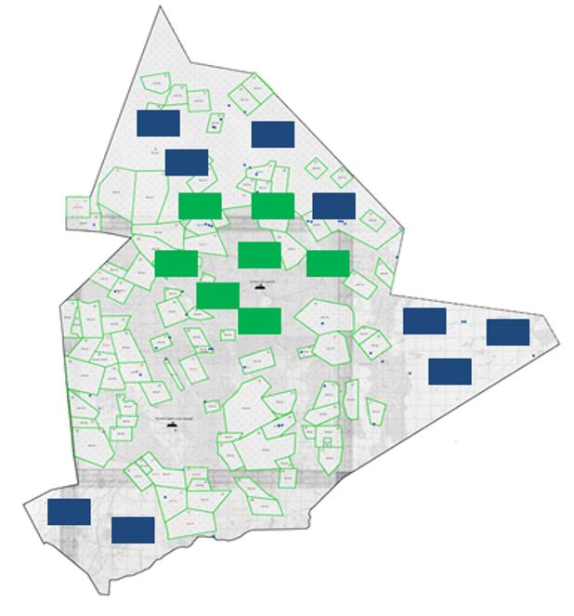

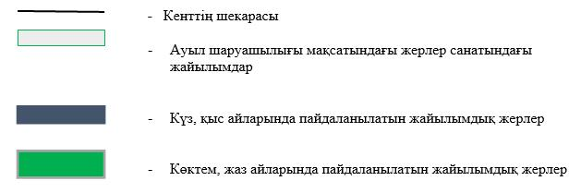

Жайылымдардың, оның ішінде маусымдық айылымдардың сыртқы және ішкі шекаралары мен алаңдары, жайылымдық инфрақұрылым объектілері белгіленген картасы

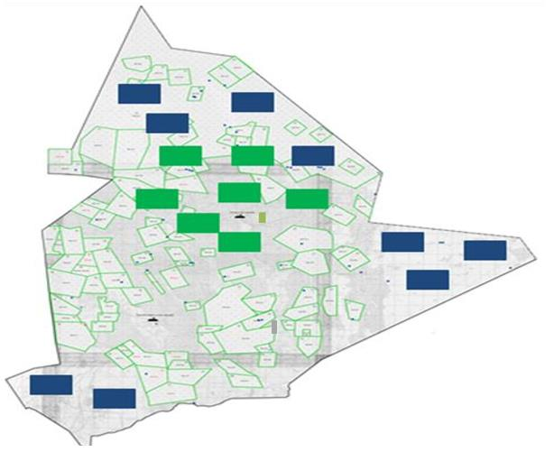

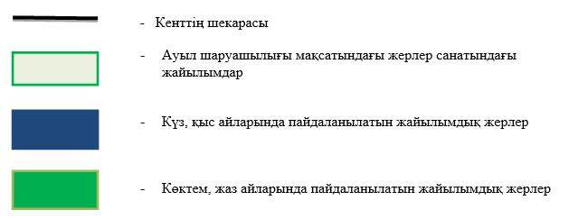

Жайылым пайдаланушылардың су тұтыну нормасына сәйкес жасалған су көздеріне (көлдерге, өзендерге,тоғандарға, апандарға, суару немесе суландыру каналдарына, құбырлы немесе шахталы құдықтарға) қол жеткізу схемасы

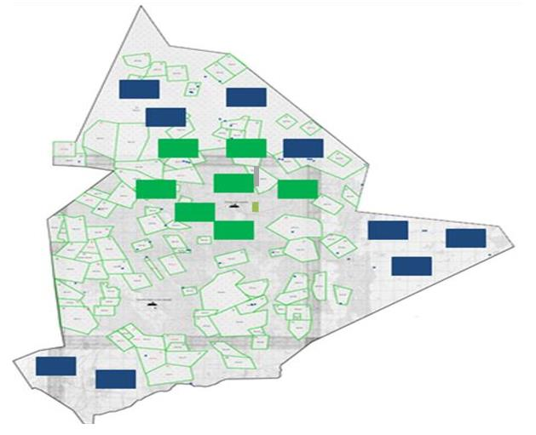

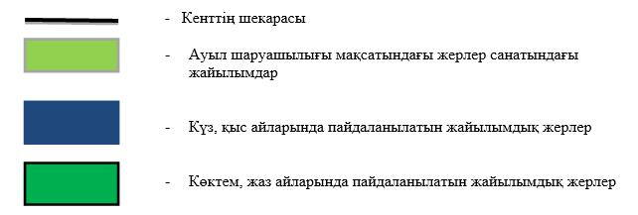

Жайылымы жоқ жеке және (немесе) заңдытұлғалардың ауылшаруашылығы жануарларының мал басын орналастыру үшінжайылымдарды қайта бөлу және оны берілетін жайылымдарға ауыстыру схемасы

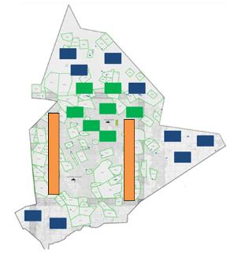

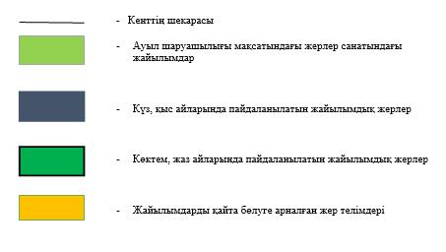

Ауылдық округ маңында орналасқан жайылымдармен қамтамасыз етілмеген жеке және (немесе) заңды тұлғалардың ауылшаруашылығы жануарларының мал басын шалғайдағы жайылымдарға орналастыру схемасы

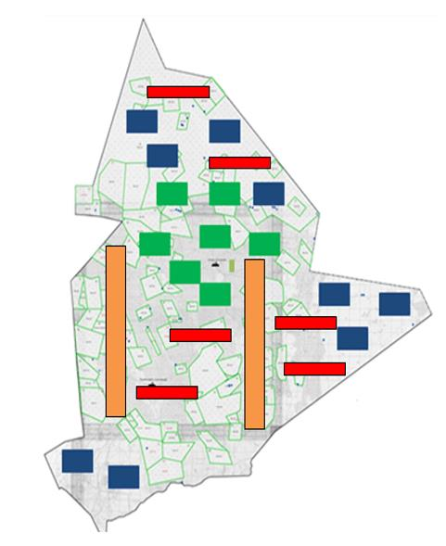

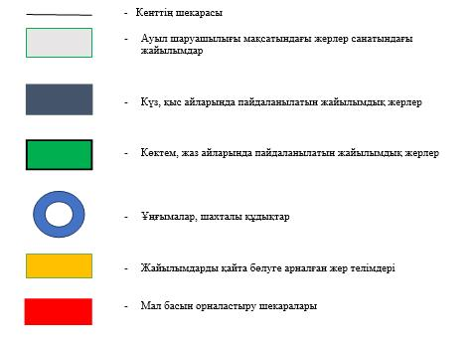

Ауыл шаруашылығы жануарларын жаюдың және айдаудың маусымдық маршруттарын белгілейтін жайылымдарды пайдалану жөніндегі күнтізбелік графигі
№ | Ауылдық округтің атауы | Жайылымға малдардын айдап шығарылу мерзімі | Жайылымнан малдардың қайтарылу мерзімі
1 | Қарақұм ауылдық округі | Наурыз 1 жартысы | Қазан 2 онкүндігі
Арал аудандық мәслихатының
2022 жылғы "26" желтоқсандағы
№ 358 шешіміне 15-қосымша
Қаратерен ауылдық округінің 2022 - 2023 жылдарға арналған жайылымдарды басқару және оларды пайдалану жөніндегі жоспары
1) Құқық белгілейтін құжаттар негізінде жер санаттары, жер учаскелерінің меншік иелері және жер пайдаланушылар бөлінісінде әкімшілік-аумақтық бірлік аумағында жайылымдардың орналасу схемасы (картасы);
2) жайылым айналымдарының қолайлы схемасы;
3) жайылымдардың, оның ішінде маусымдық жайылымдардың сыртқы және ішкі шекаралары мен алаңдары, жайылымдық инфрақұрылым объектілері белгіленген картасы;
4) жайылым пайдаланушылардың су тұтыну нормасына сәйкес жасалған су көздерiне (көлдерге, өзендерге, тоғандарға, апандарға, суару немесе суландыру каналдарына, құбырлы немесе шахталы құдықтарға) қолжеткізу схемасы;
5) жайылымы жоқ жеке және (немесе) заңды тұлғалардың ауыл шаруашылығы жануарларының мал басын орналастыру үшін жайылымдарды қайта бөлу және оны берілетін жайылымдарға ауыстыру схемасы;
6) ауылдық округ маңында орналасқан жайылымдармен қамтамасыз етілмеген жеке және (немесе) заңды тұлғалардың ауыл шаруашылығы жануарларының мал басын шалғайдағы жайылымдарға орналастыру схемасы;
7) ауыл шаруашылығы жануарларын жаюдың және айдаудың маусымдық маршруттарын белгілейтін жайылымдарды пайдалану жөніндегі күнтізбелік графигі.
Ауылдық округтің аумағы құрғақ, даласы бетеге-селеулі белдем тармағына жатады.
Дала өсімдігі басым болуы анықталды, оның негізгі түрлері: бетеге, селеулер, сұлыбас және шамалы даланың түрлі шөптерінің қатысуымен әр түрлі жусанның түрлері.
Ауылдық округтің аумағында гидрографиялық торап нашар дамыған. Жайылымды суландыру табиғи төмендеуінен қамтамасыз етіледі – көлдерден. Судың сапасы әлсіз тұздылау, малдарды суару үшін жарамды.
Жайылымдық алқаптардың орташа өнімділігі – 8,8 центнер/гектарды құрайды.
Жайылымдар жемдерінің қоры ұзақтығы 170-180 күн болатын жайылым кезеңінде пайдаланылады.
Әкімшілік-аумақтық бөлініс бойынша Қаратерең ауылдық округіне Жаңақоныс ауылы, Тастақ және Көне Қаратерең елді мекендері кіреді.
Табиғи жағдайлар бойынша Қаратерең ауылдық округінің аумағы күрт континентальды, жазы ыстық құрғақ келеді, қысы қар жамылғысының аздығымен ерешеленеді. Мұндағы агроклиматтық жағдайлар біркелкі емес. Жылу мен ылғалдың қамтамасыз етілуіне байланысты, құрғақ және ыстық. Жазы үнемі ыстық болып тұрады. Жалпы алғанда негізінен мал шаруашылығы жақсы дамыған. Мұнда негізінен жусан, сораң, жантақ, пішен т.б түрлі шөптер өседі. Халықтың жеке малдарын жем-шөппен қамтамасыз етуге елді мекенге іргелес жайылым алқаптарын трансформациялау ұсынылады.
Ауылдық округтің жалпы жер қоры 53220 гектар (бұдан әрі – га). Соның ішінде жайылымдар – 14000 га.
Жер санаттары бойынша:
ауыл шаруашылығы мақсатындағы жерлер – 26000 гектар;
елді мекендердің жері-53220 га
өнеркәсіп, көлік, байланыс, ғарыш қызметі, қорғаныс, ұлттық қауіпсіздік мұқтажына арналған және ауыл шаруашылығына арналмаған өзге де жер-жоқ
Ауылдық округ аумағындағы мал басының саны:
мүйізді ірі қара- 102 бас, уақ мал 25 бас, жылқы-480 бас және 142 түйе тіркелген.
Ауыл шаруашылығы жануарларының түрлері бойынша келесідей бөлінген:
іріқара мал-1табын;
уақ мал - 15 отар;
жылқылар - 25 үйір;
түйелер – 1 келе.
Жайылымдар ауданның табиғи-климаттық ерекшелігіне байланысты табиғи жайылымдарға жатады және көбінесе малды бағу үшін пайдаланылады. Округ аумағында екпе және аридтік жайылымдар жоқ.
Жайылымдарды негізгі пайдаланушылар Қаратерең ауылдық округінің тұрғындары болып табылады.
Жоспар жайылымдарды ұтымды пайдалану, жем-шөпке қажеттілікті тұрақты қамтамасыз ету және жайылымдардың тозу процестерін болғызбау мақсатында қабылданды.
Қаратерен ауылдық округі аумағында 1 ветеринарлық пункт қызмет істейді.
Қаратерен ауылдық округінде малды айдап өтуге арналған сервитуттар белгіленбеген.
Құқық белгілейтін құжаттар негізінде жер санаттары, жер учаскелерінің меншік иелері және жер пайдаланушылар бөлінісінде әкімшілік-аумақтық бірлік аумағында жайылымдардың орналасу схемасы (картасы)

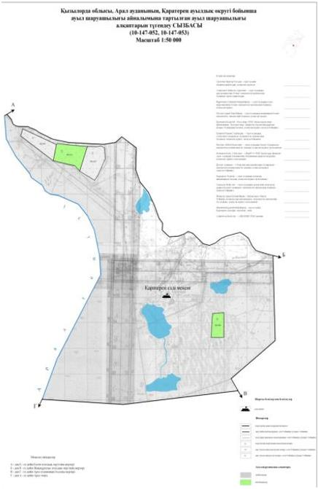

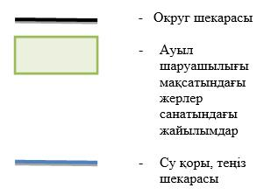

Қаратерең ауылдық округі аумағындағы жер учаскелерінің меншік иелері тізімі
№ | Жер уча-ске-ле-рін жер пай-да-ла-ну-шы-лар-дың ата-уы | Жай-ыл-ым ала-ңы, (га) | Түрлері бойынша малдың болуы, (бас) |  |  |  | Жайылымға қажеттілік нормасы 1 бас, (га) |  |  |  | Жайылымдардың қажеттілігі, (га) |  |  |  |  | Артық жайылымдар, (га)
 |  |  | ІҚМ | ҰҚМ | Жылқы | Түйе | ІҚМ | ҰҚМ | Жылқы | Түйе | ІҚМ | ҰҚМ | Жылқы | Түйе | Жиыны (га)
 | Аймаханов Жанабай | 1500 | 78 | - | - | - | 12 | - | - | - | 936 | - | - | - | 936
2 | "Жүсіп"ШҚ | 350 | 9 | 2 | 11 | 32 | 12 | 3 | 18 | 15 | 108 | 6 | 198 | 480 | 792
3 | "Өркен"ШҚ | 500 | - | 10 | 391 | 98 | - | 3 | 18 | 15 | - | 30 | 7038 | 1470 | 8538
4 | "Байжігіт"ШҚ | 300 | 15 | 13 | 60 | 12 | 12 | 3 | 18 | 15 | 180 | 39 | 1080 | 180 | 1479
5 | "Дүйсенғали"ШҚ | 300 | - | - | 18 | - | - | - | 18 | - | - | - | 324 | - | 324
 | Қорытынды | 2950 | 102 | 25 | 480 | 142 | 12 | 3 | 18 | 15 | 1224 | 75 | 8640 | 2130 | 12069
Ескерту: аббревиатуралардың толық жазылуы: МІҚ- мүйізді ірі қара, ҰҚ- Ұсақ мал
Қаратерең ауылдық округі бойынша елді мекендер бөлінісінде МІҚ аналық (сауын)мал басын орналастыру үшін жайылымдарды бөлу жөніндегі мәліметтер
№ | Елді мекені | Жайылым алаңы, (га) | Сауын сиырлардың болуы (бас) | Жайылымға қажеттілік нормасы 1 бас, (га) | Жайылымдардың қажеттілігі, (га) | Жайылымдармен қамтамасыз етілмеген (га) | Қажеттіліктің қамтамасыз етілуі, % | Артықшылық, (га)
1 | Жаңақоныс ауылы | 2650 | 94 | 12,0 | 1128 | - | 100 | 1522
2 | Тастақ ауылы | 300 | - | 12,0 | - | -
 | Барлығы | 2950 | 94 | 12,0 | 1128
Ескерту: аббревиатуралардың толық жазылуы: МІҚ- мүйізді ірі қара
Жайылым айналымдарының қолайлы схемасы

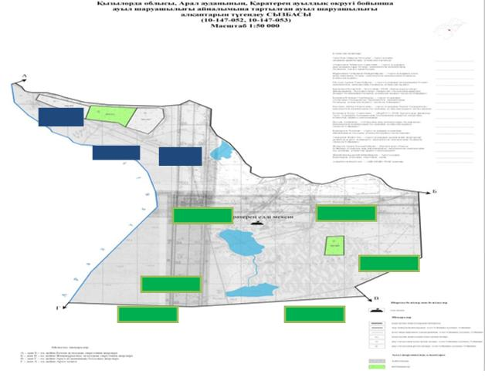

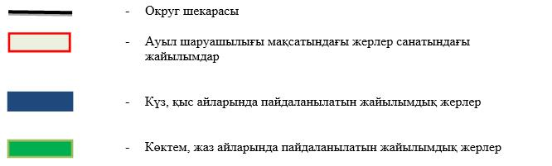

Жайылымдардың, оның ішінде маусымдық айылымдардың сыртқы және ішкі шекаралары мен алаңдары, жайылымдық инфрақұрылым объектілері белгіленген картасы

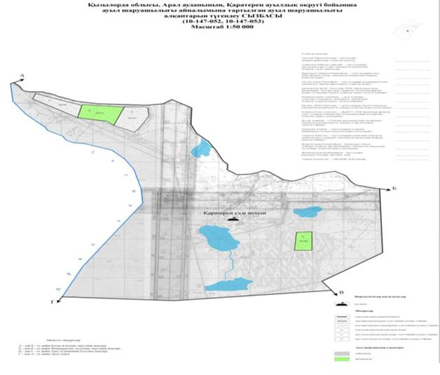

Жайылым пайдаланушылардың су тұтыну нормасына сәйкес жасалған су көздеріне (көлдерге, өзендерге,тоғандарға, апандарға, суару немесе суландыру каналдарына, құбырлы немесе шахталы құдықтарға) қол жеткізу схемасы

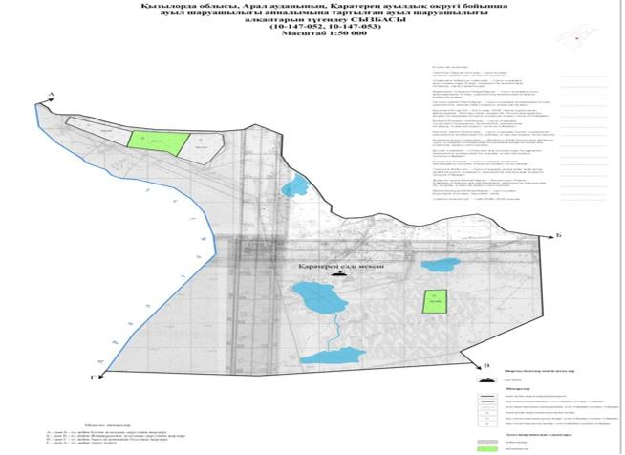

Жайылымы жоқ жеке және (немесе) заңдытұлғалардың ауылшаруашылығы жануарларының мал басын орналастыру үшінжайылымдарды қайта бөлу және оны берілетін жайылымдарға ауыстыру схемасы

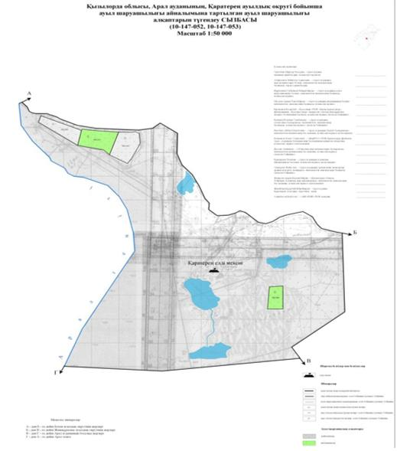

Ауылдық округ маңында орналасқан жайылымдармен қамтамасыз етілмеген жеке және (немесе) заңды тұлғалардың ауылшаруашылығы жануарларының мал басын шалғайдағы жайылымдарға орналастыру схемасы

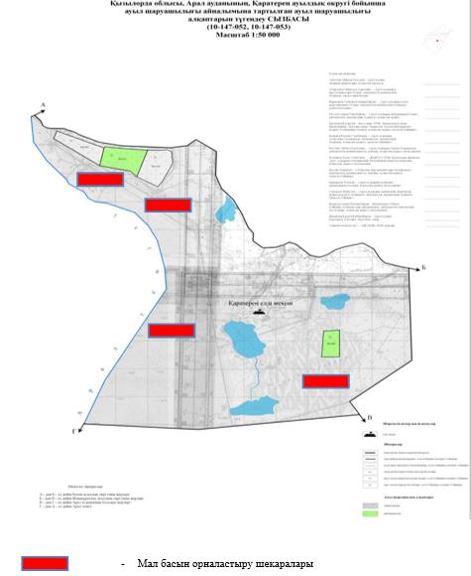

Ветеринариялық-санитариялық объектілер туралы мәлімет
№ | Елді мекен атауы | Мал дәрігерлік пунктері | Мал тоғыту орындары | Қашырым пунктері | Мал көмінділері
1 | Қаратерең ауылдық округі | 1 | - | - | -
Арал аудандық мәслихатының
2022 жылғы "26" желтоқсандағы
№ 358 шешіміне 16-қосымша
Қосаман ауылдық округінің2022 - 2023 жылдарға арналған жайылымдарды басқару және оларды пайдалану жөніндегі жоспары
1) Құқық белгілейтін құжаттар негізінде жер санаттары, жер учаскелерінің меншік иелері және жер пайдаланушылар бөлінісінде әкімшілік-аумақтық бірлік аумағында жайылымдардың орналасу схемасы (картасы);
2) жайылым айналымдарының қолайлы схемасы;
3) жайылымдардың, оның ішінде маусымдық жайылымдардың сыртқы және ішкі шекаралары мен алаңдары, жайылымдық инфрақұрылым объектілері белгіленген картасы;
4) жайылым пайдаланушылардың су тұтыну нормасына сәйкес жасалған су көздерiне (көлдерге, өзендерге, тоғандарға, апандарға, суару немесе суландыру каналдарына, құбырлы немесе шахталы құдықтарға) қолжеткізу схемасы;
5) жайылымы жоқ жеке және (немесе) заңды тұлғалардың ауыл шаруашылығы жануарларының мал басын орналастыру үшін жайылымдарды қайта бөлу және оны берілетін жайылымдарға ауыстыру схемасы;
6) ауылдық округ маңында орналасқан жайылымдармен қамтамасыз етілмеген жеке және (немесе) заңды тұлғалардың ауыл шаруашылығы жануарларының мал басын шалғайдағы жайылымдарға орналастыру схемасы;
7) ауыл шаруашылығы жануарларын жаюдың және айдаудың маусымдық маршруттарын белгілейтін жайылымдарды пайдалану жөніндегі күнтізбелік графигі.
Ауылдық округтің аумағы құрғақ, даласы бетеге-селеулі белдем тармағына жатады.
Дала өсімдігі басым болуы анықталды, оның негізгі түрлері: бетеге, селеулер, сұлыбас және шамалы даланың түрлі шөптерінің қатысуымен әр түрлі жусанның түрлері.
Ауылдық округтің аумағында гидрографиялық торап нашар дамыған. Жайылымды суландыру табиғи төмендеуінен қамтамасыз етіледі – көлдерден. Судың сапасы әлсіз тұздылау, малдарды суару үшін жарамды.
Жайылымдық алқаптардың орташа өнімділігі – 8,8 центнер/гектарды құрайды.
Жайылымдар жемдерінің қоры ұзақтығы 170-180 күн болатын жайылым кезеңінде пайдаланылады.
Әкімшілік-аумақтық бөлісу Қосаман ауылдық округіне, Қосаман, Ақеспе елді мекендері кіреді,
Табиғи жағдайлар бойынша Қосаман ауылдық округінің аумағы дала аймағының шегінде және агроклиматтық көрсеткіштер бойынша екі агроклиматтық ауданда: құрғақшылық және құрғақ қалыпты жылы, олар континенттіліктің барлық ерекшеліктерімен сипатталады: қатал ұзақ қыста, қысқа қалыпты ыстық жазда, қыстың және жаз температураларының күрт қарама-қайшылықтарымен, жылдық жауын-шашынның аз мөлшерімен сипатталады.
Ауылдық округтің жалпы жер қоры 10144 гектар (бұдан әрі – га). Соның ішінде жайылымдар – 10020 га.
Санаттары бойынша жерлер келесідей бөлінеді:
ауыл шаруашылығы мақсатындағы жерлер – 10020 гектар;
елді мекендердің жері-124 гектар;
өнеркәсiп, көлiк, байланыс, ғарыш қызметі, қорғаныс, ұлттық қауіпсіздік мұқтажына арналған жер және ауылшаруашылығына арналмаған өзге де жерлер –жоқ.
Ауылдық округ аумағындағы ауыл шаруашылығы жануарлары мал басының саны: мүйізді ірі қара- 809 бас, уақ мал-1073 бас, жылқы-2678 бас, 1627 бас түйе тіркелген.
Ауыл шаруашылығы жануарларының түрлері бойынша келесідей бөлінген:
іріқара мал-1 табын;
уақ мал - 15 отар;
жылқылар - 10 үйір;
түйелер -
Жайылымдар ауданның табиғи-климаттық ерекшелігіне байланысты табиғи жайылымдарға жатады және көбінесе малды бағу үшін пайдаланылады. Округ аумағында екпе және аридтік жайылымдар жоқ.
Жайылымдарды негізгі пайдаланушылар Қосаман ауылдық округінің тұрғындары болып табылады.
Жоспар жайылымдарды ұтымды пайдалану, жем-шөпке қажеттілікті тұрақты қамтамасыз ету және жайылымдардың тозу процестерін болғызбау мақсатында қабылданды.
Қосаман ауылдық округі аумағында 1 ветеринарлық пунктіқызмет істейді.
Қосаман ауылдық округінде малды айдап өтуге арналған сервитуттар белгіленбеген.
Құқық белгілейтін құжаттар негізінде жер санаттары, жер учаскелерінің меншік иелері және жер пайдаланушылар бөлінісінде әкімшілік-аумақтық бірлік аумағында жайылымдардың орналасу схемасы (картасы)

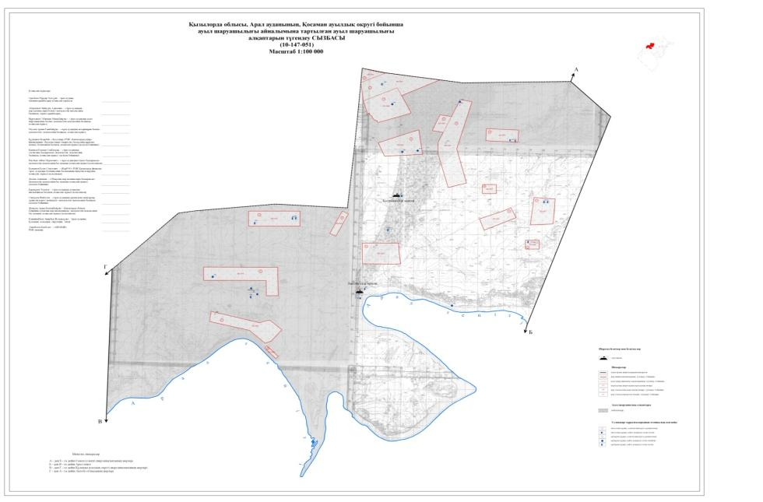



Қосаман ауылдық округі аумағындағы жер учаскелерінің меншік иелері тізімі
№ | Жер уча-ске-ле-рін жер пай-да-ла-ну-шы-лар-дың ата-уы | Жай-ыл-ым ала-ңы, (га) | Түрлері бойынша малдың болуы, (бас) |  |  |  | Жайылымға қажеттілік  нормасы 1 бас, (га) |  |  |  | Жайылымдардың  қажеттілігі, (га) |  |  |  |  | Ар-тық жай-ылы-мдар, (га)
 |  |  | ІҚМ | ҰҚМ | Жылқы | түйе | ІҚМ | ҰҚМ | Жылқы | Түйе | ІҚМ | ҰҚМ | Жылқы | Түйе | Жиыны  (га)
1 | "Тұрарбек" ШҚ Латипов Мырзағұл Есіркепович | 2261 | 37 | 19 | 628 | 204 | 12 | 3 | 18 | 15 | 444 | 57 | 11304 | 3060 | 14865 | -12604
2 | "Сағынатілеу" ШҚ  Мыңбаев Нұрадин Сағынович | 2584 | 62 | 15 | 226 | 122 | 12 | 3 | 18 | 15 | 744 | 45 | 4068 | 1830 | 6687 | -4103
3 | "Ержан" ШҚ Берібаев Ерлан Тілеуқабылович | 2907 | 18 | 17 | 100 | 63 | 12 | 3 | 18 | 15 | 216 | 51 | 1800 | 945 | 3012 | -105
4 | "Мамытов" ШҚ  Мамытов Тәуекел | 500 | - | - | 85 | - | 12 | 3 | 18 | 15 | - | - | 1530 | - | 1530 | -1030
5 | "Женіс"ШҚ Сатжанов Женіс Амангелдиевич | 500 | 10 | 24 | 18 | 4 | 12 | 3 | 18 | 15 | 120 | 72 | 324 | 60 | 1098 | -598
6 | "Мерген" ШҚ Итжемесов Кырлыбай | 418 | 3 | - | 73 | 28 | 12 | 3 | 18 | 15 | 36 | 0 | 1314 | 420 | 1770 | -1352
 | Жиыны: | 418 | 3 | - | 73 | 28 | х | х | х | х | 36 | 0 | 1314 | 420 | 1770 | -1352
 | Барлығы: | 9170 | 130 | 75 | 1140 | 444 | х | х | х | х | 1560 | 225 | 20 520 | 6660 | 28 965 | -19 795
Ескерту: аббревиатуралардың толық жазылуы:
МІҚ- мүйізді ірі қара
ҰМ- Ұсақ мал
Қосаман ауылдық округі бойынша елді мекендер бөлінісінде МІҚ аналық (сауын) мал басын орналастыру үшін жайылымдарды бөлу жөніндегі мәліметтер
№ | Елді мекені | Жайылым алаңы, (га) | Сауын сиырлардың болуы (бас) | Жайылымға қажеттілік нормасы 1 бас, (га) | Жайылымдардың қажеттілігі, (га) | Жайылымдармен қамтамасыз етілмеген (га) | Қажеттіліктің қамтамасыз етілуі, % | Артықшылық,  Кемшілік, (га)
1 | Қосаман ауылы | 6211 | 172 | 12 | 2064 | +4147 | 4 | +4147
2 | Ақеспе ауылы | 3809 | 62 | 12 | 744 | +3065 | 16 | +3065
 | Барлығы | 556 | 237 | х | 2844 | - 2 208 | 20 | -
Ескерту: аббревиатуралардың толық жазылуы:
МІҚ- мүйізді ірі қара
Жайылым айналымдарының қолайлы схемасы

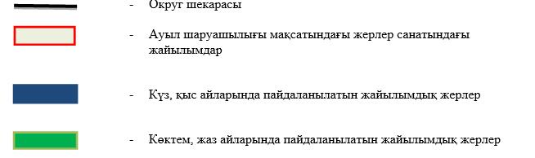

Жайылымдардың, оның ішінде маусымдық айылымдардың сыртқы және ішкі шекаралары мен алаңдары, жайылымдық инфрақұрылым объектілері белгіленген картасы

Жайылым пайдаланушылардың су тұтыну нормасына сәйкес жасалған су көздеріне (көлдерге, өзендерге,тоғандарға, апандарға, суару немесе суландыру каналдарына, құбырлы немесе шахталы құдықтарға) қол жеткізу схемасы

Жайылымы жоқ жеке және (немесе) заңдытұлғалардың ауылшаруашылығы жануарларының мал басын орналастыру үшінжайылымдарды қайта бөлу және оны берілетін жайылымдарға ауыстыру схемасы

Ауылдық округ маңында орналасқан жайылымдармен қамтамасыз етілмеген жеке және (немесе) заңды тұлғалардың ауылшаруашылығы жануарларының мал басын шалғайдағы жайылымдарға орналастыру схемасы

Ветеринариялық-санитариялық объектілер туралы мәлімет
№ | Елді мекен атауы | Мал дәрігерлік пунктері | Мал тоғыту орындары | Қашырым пунктері | Мал көмінділері
1 | Қосаман ауылдық округі | 1 | - | - | -
Арал аудандық мәслихатының
2022 жылғы "26" желтоқсандағы
№ 358 шешіміне 17-қосымша
Қосжар ауылдық округінің2022 - 2023 жылдарға арналған жайылымдарды басқару және оларды пайдалану жөніндегі жоспары
1) Құқық белгілейтін құжаттар негізінде жер санаттары, жер учаскелерінің меншік иелері және жер пайдаланушылар бөлінісінде әкімшілік-аумақтық бірлік аумағында жайылымдардың орналасу схемасы (картасы);
2) жайылым айналымдарының қолайлы схемасы;
3) жайылымдардың, оның ішінде маусымдық жайылымдардың сыртқы және ішкі шекаралары мен алаңдары, жайылымдық инфрақұрылым объектілері белгіленген картасы;
4) жайылым пайдаланушылардың су тұтыну нормасына сәйкес жасалған су көздерiне (көлдерге, өзендерге, тоғандарға, апандарға, суару немесе суландыру каналдарына, құбырлы немесе шахталы құдықтарға) қолжеткізу схемасы;
5) жайылымы жоқ жеке және (немесе) заңды тұлғалардың ауыл шаруашылығы жануарларының мал басын орналастыру үшін жайылымдарды қайта бөлу және оны берілетін жайылымдарға ауыстыру схемасы;
6) ауылдық округ маңында орналасқан жайылымдармен қамтамасыз етілмеген жеке және (немесе) заңды тұлғалардың ауыл шаруашылығы жануарларының мал басын шалғайдағы жайылымдарға орналастыру схемасы;
7) ауыл шаруашылығы жануарларын жаюдың және айдаудың маусымдық маршруттарын белгілейтін жайылымдарды пайдалану жөніндегі күнтізбелік графигі.
Ауылдық округтің аумағы құрғақ, даласы бетеге-селеулі белдем тармағына жатады.
Дала өсімдігі басым болуы анықталды, оның негізгі түрлері: бетеге, селеулер, сұлыбас және шамалы даланың түрлі шөптерінің қатысуымен әр түрлі жусанның түрлері.
Ауылдық округтің аумағында гидрографиялық торап нашар дамыған. Жайылымды суландыру табиғи төмендеуінен қамтамасыз етіледі – көлдерден. Судың сапасы әлсіз тұздылау, малдарды суару үшін жарамды.
Жайылымдық алқаптардың орташа өнімділігі – 8,8 центнер/гектарды құрайды.
Жайылымдар жемдерінің қоры ұзақтығы 170-180 күн болатын жайылым кезеңінде пайдаланылады.
Әкімшілік-аумақтық бөлісу Қожар ауылдық округіне, Қосжар елді мекені кіреді,
Табиғи жағдайлар бойынша Қосжар ауылдық округінің аумағы күрт континентальды, жазы ыстық құрғақ келеді, қысы қар жамылғысының аздығымен ерекшеленеді. Мұндағы агроклиматтық жағдайлар біркелкі емес. Жылу мен ылғалдың қамтамасыз етілуіне байланысты өте құрғақ, құрғақ және ыстық. Жазы үнемі ыстық болып тұрады. Мұнда негізінен жусан, сораң, жантақ, т.б түрлі шөптер өседі. Халықтың жеке малдарын жем-шөппен қамтамасыз етуге елді мекенге іргелес жайылым алқаптарын трансформациялау ұсынылады.
Ауылдық округтің жалпы жер қоры 2004 гектар (бұдан әрі – га). Соның ішінде жайылымдар – 643 га.
Санаттары бойынша жерлер келесідей бөлінеді:
ауыл шаруашылығы мақсатындағы жерлер – 217 гектар;
елді мекендердің жері- 2004 гектар;
өнеркәсіп, көлік, байланыс, ғарыш қызметі, қорғаныс, ұлттық қауіпсіздік мұқтажына арналған және ауыл шаруашылығына арналмаған өзге де жер-жоқ
Ауылдық округ аумағындағы ауыл шаруашылығы жануарлары мал басының саны: мүйізді ірі қара- 335 бас, уақ мал-644 бас, жылқы-126, түйе-11 бас бас тіркелген.
Ауыл шаруашылығы жануарларының түрлері бойынша келесідей бөлінген:
іріқара мал-1табын;
уақ мал - 15 отар;
жылқылар - 10 үйір;
түйелер -
Жайылымдар ауданның табиғи-климаттық ерекшелігіне байланысты табиғи жайылымдарға жатады және көбінесе малды бағу үшін пайдаланылады. Округ аумағында екпе және аридтік жайылымдар жоқ.
Жайылымдарды негізгі пайдаланушылар Қосжар ауылдық округінің тұрғындары болып табылады.
Жоспар жайылымдарды ұтымды пайдалану, жем-шөпке қажеттілікті тұрақты қамтамасыз ету және жайылымдардың тозу процестерін болғызбау мақсатында қабылданды.
Қосжар ауылдық округі аумағында 1 ветеринарлық пункт, 1 үлгілік мал қорымы қызмет істейді.
Қосжар ауылдық округінде малды айдап өтуге арналған сервитуттар белгіленбеген.
Құқық белгілейтін құжаттар негізінде жер санаттары, жер учаскелерінің меншік иелері және жер пайдаланушылар бөлінісінде әкімшілік-аумақтық бірлік аумағында жайылымдардың орналасу схемасы (картасы)

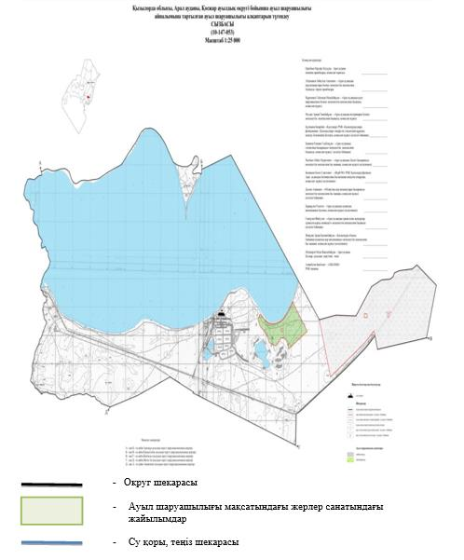

Қосжар ауылдық округі аумағындағы жер учаскелерінің меншік иелері тізімі
№ | Жер уча-ске-ле-рін жер пай-да-ла-ну-шы-лар-дың ата-уы | Жай-ыл-ым ала-ңы, (га) | Түрлері бойынша малдың болуы, (бас) |  |  |  | Жайылымға қажеттілік нормасы 1 бас, (га) |  |  |  | Жайылымдардың қажеттілігі, (га) |  |  |  |  | Артық жайылымдар, (га)
 |  |  | МІҚ | ҰМ | Жылқы | Түйе | МІҚ | ҰМ | Жылқы | Түйе | МІҚ | ҰМ | Жылқы | Түйе | Жиыны (га)
1 | Есепбаев Елдос | 90 | 6 | 23 | 25 | - | 12 | 3 | 18 | 15 | 72 | 69 | 450 | - | 591
 | Қорытынды | 90 | 6 | 23 | 25 | - | 12 | 3 | 18 | 15 | 72 | 69 | 450 | - | 591
Ескерту: аббревиатуралардың толық жазылуы:
МІҚ- мүйізді ірі қара ҰМ- Ұсақ мал
Қосжар ауылдық округі бойынша елді мекендер бөлінісінде МІҚ аналық (сауын) мал басын орналастыру үшін жайылымдарды бөлу жөніндегі мәліметтер
№ | Елді мекені | Жайылым алаңы, (га) | Сауын сиырлардың болуы (бас) | Жайылымға қажеттілік нормасы 1 бас, (га) | Жайылымдардың қажеттілігі, (га) | Жайылымдармен қамтамасыз етілмеген (га) | Қажеттіліктің қамтамасыз етілуі, % | Артықшылық, (га)
1 | Қосжар ауылы | 643 | 165 | 12 | 1980 | - | 1980 | 1340
 | Барлығы | 643 | 165 | 12 | 1980 | - | 1980 | 1340
Ескерту: аббревиатуралардың толық жазылуы:
МІҚ- мүйізді ірі қара
Жайылым айналымдарының қолайлы схемасы

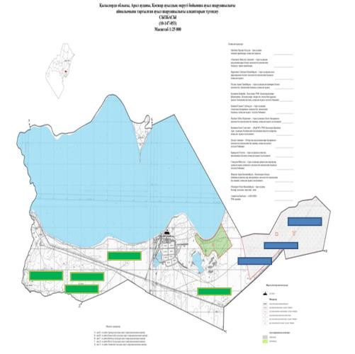

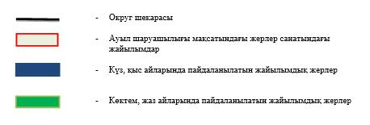

Жайылымдардың, оның ішінде маусымдық айылымдардың сыртқы және ішкі шекаралары мен алаңдары, жайылымдық инфрақұрылым объектілері белгіленген картасы

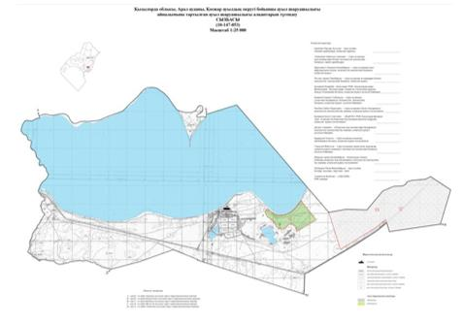

Жайылым пайдаланушылардың су тұтыну нормасына сәйкес жасалған су көздеріне (көлдерге, өзендерге,тоғандарға, апандарға, суару немесе суландыру каналдарына, құбырлы немесе шахталы құдықтарға) қол жеткізу схемасы

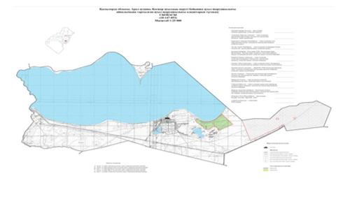

Жайылымы жоқ жеке және (немесе) заңдытұлғалардың ауылшаруашылығы жануарларының мал басын орналастыру үшінжайылымдарды қайта бөлу және оны берілетін жайылымдарға ауыстыру схемасы

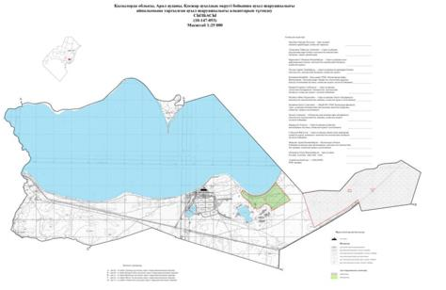

Ауылдық округ маңында орналасқан жайылымдармен қамтамасыз етілмеген жеке және (немесе) заңды тұлғалардың ауылшаруашылығы жануарларының мал басын шалғайдағы жайылымдарға орналастыру схемасы

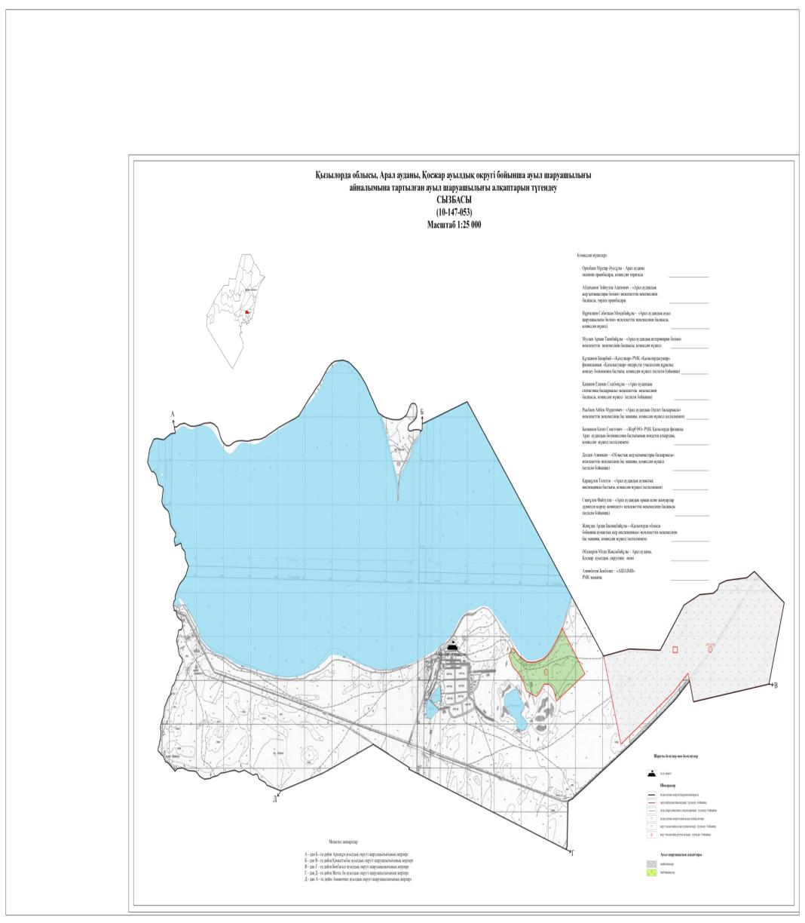



Ветеринариялық-санитариялық объектілер туралы мәлімет
№ | Елді мекен атауы | Мал дәрігерлік пунктері | Мал тоғыту орындары | Қашырым пунктері | Мал көмінділері
1 | Қосжар ауылдық округі | 1 |  |  | 1
Арал аудандық мәслихатының
2022 жылғы "26" желтоқсандағы
№ 358 шешіміне 18-қосымша
Құланды ауылдық округінің 2022 - 2023 жылдарға арналған жайылымдарды басқару және оларды пайдалану жөніндегі жоспары
1) Құқық белгілейтін құжаттар негізінде жер санаттары, жер учаскелерінің меншік иелері және жер пайдаланушылар бөлінісінде әкімшілік-аумақтық бірлік аумағында жайылымдардың орналасу схемасы (картасы);
2) жайылым айналымдарының қолайлы схемасы;
3) жайылымдардың, оның ішінде маусымдық жайылымдардың сыртқы және ішкі шекаралары мен алаңдары, жайылымдық инфрақұрылым объектілері белгіленген картасы;
4) жайылым пайдаланушылардың су тұтыну нормасына сәйкес жасалған су көздерiне (көлдерге, өзендерге, тоғандарға, апандарға, суару немесе суландыру каналдарына, құбырлы немесе шахталы құдықтарға) қолжеткізу схемасы;
5) жайылымы жоқ жеке және (немесе) заңды тұлғалардың ауыл шаруашылығы жануарларының мал басын орналастыру үшін жайылымдарды қайта бөлу және оны берілетін жайылымдарға ауыстыру схемасы;
6) ауылдық округ маңында орналасқан жайылымдармен қамтамасыз етілмеген жеке және (немесе) заңды тұлғалардың ауыл шаруашылығы жануарларының мал басын шалғайдағы жайылымдарға орналастыру схемасы;
7) ауыл шаруашылығы жануарларын жаюдың және айдаудың маусымдық маршруттарын белгілейтін жайылымдарды пайдалану жөніндегі күнтізбелік графигі.
Ауылдық округтің аумағы құрғақ, даласы бетеге-селеулі белдем тармағына жатады.
Дала өсімдігі басым болуы анықталды, оның негізгі түрлері: бетеге, селеулер, сұлыбас және шамалы даланың түрлі шөптерінің қатысуымен әр түрлі жусанның түрлері.
Ауылдық округтің аумағында гидрографиялық торап нашар дамыған. Жайылымды суландыру табиғи төмендеуінен қамтамасыз етіледі – көлдерден. Судың сапасы әлсіз тұздылау, малдарды суару үшін жарамды.
Жайылымдық алқаптардың орташа өнімділігі – 8,8 центнер/гектарды құрайды.
Жайылымдар жемдерінің қоры ұзақтығы 170-180 күн болатын жайылым кезеңінде пайдаланылады.
Әкімшілік-аумақтық бөлісу Құланды ауылдық округіне, Ақбасты елді мекені кіреді,
Табиғи жағдайлар бойынша Құланды ауылдық округінің аумағы дала аймағының шегінде және агроклиматтық көрсеткіштер бойынша екі агроклиматтық ауданда: құрғақшылық орташа жылы (орталық және оңтүстік бөлігі) және құрғақ қалыпты жылы (солтүстік бөлігі), олар континенттіліктің барлық ерекшеліктерімен сипатталады: қатал ұзақ қыста, қысқа қалыпты ыстық жазда, қыстың және жаз температураларының күрт қарама-қайшылықтарымен, жылдық жауын-шашынның аз мөлшерімен сипатталады.
Ауылдық округтің жалпы жер қоры 18340 гектар (бұдан әрі – га). Соның ішінде жайылымдар – 6530 га.
Санаттары бойынша жерлер келесідей бөлінеді:
ауыл шаруашылығы мақсатындағы жерлер – 6530 гектар;
елді мекендердің жері-11810 гектар;
өнеркәсіп, көлік, байланыс, ғарыш қызметі, қорғаныс, ұлттық қауіпсіздік мұқтажына арналған және ауыл шаруашылығына арналмаған өзге де жерлер жоқ;
Ауылдық округ аумағындағы ауыл шаруашылығы жануарлары мал басының саны: мүйізді ірі қара- 459 бас, уақ мал-592 бас, жылқы-1844 бас, түйе 2345 бас тіркелген.
Ауыл шаруашылығы жануарларының түрлері бойынша келесідей бөлінген:
іріқара мал-1табын;
уақ мал - 15 отар;
жылқылар - 10 үйір;
түйелер – 2-келе
Жайылымдар ауданның табиғи-климаттық ерекшелігіне байланысты табиғи жайылымдарға жатады және көбінесе малды бағу үшін пайдаланылады. Округ аумағында екпе және аридтік жайылымдар жоқ.
Жайылымдарды негізгі пайдаланушылар Құланды ауылдық округінің тұрғындары болып табылады.
Жоспар жайылымдарды ұтымды пайдалану, жем-шөпке қажеттілікті тұрақты қамтамасыз ету және жайылымдардың тозу процестерін болғызбау мақсатында қабылданды.
Құланды ауылдық округі аумағында 1 ветеринарлық пункті қызмет істейді.
Құланды ауылдық округінде малды айдап өтуге арналған сервитуттар белгіленбеген.
Құқық белгілейтін құжаттар негізінде жер санаттары, жер учаскелерінің меншік иелері және жер пайдаланушылар бөлінісінде әкімшілік-аумақтық бірлік аумағында жайылымдардың орналасу схемасы (картасы)

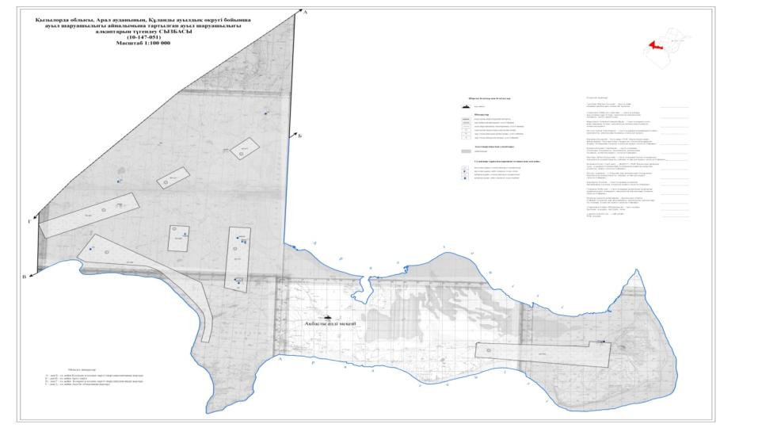



Құланды ауылдық округі аумағындағы жер учаскелерінің меншік иелері тізімі
№ | Жер уча-ске-ле-рін жер пай-да-ла-ну-шы-лар-дың ата-уы | Жай-ыл-ым ала-ңы, (га) | Түрлері бойынша малдың болуы, (бас) |  |  |  | Жайылымға қажеттілік нормасы 1 бас, (га) |  |  |  | Жайылымдардың қажеттілігі, (га) |  |  |  |  | Ар-тық жай-ылы-мдар, (га)
 |  |  | МІҚ | ҰМ | Жылқы | Түйе | МІҚ | ҰМ | Жылқы | Түйе | МІҚ | ҰМ | Жылқы | Түйе | Жиыны(га)
1 | Унгарбаев Имамадин | 1488 | - | - | 11 | - | 12 | 3 | 18 | 15 | - | - | 198 | - | 198
2 | Исмагулов Сауелхан | 1000 | - | - | - | 10 | 12 | 3 | 18 | 15 | - | - | - | 150 | 150
3 | Елигеев Энгельс | 1000 | - | - | - | 10 | 12 | 3 | 18 | 15 | - | - | - | 150 | 150
4 | Кулманов Жандос | 1000 | - | - | - | - | 12 | 3 | 18 | 15 | - | - | - | - | -
5 | Утенов Алмат | 1300 | - | - | 8 | - | 12 | 3 | 18 | 15 | - | - | 144 | - | 144
6 | Шалманов Бауыржан | 1000 | - | - | - | - | 12 | 3 | 18 | 15 | - | - | - | - | -
 | Барлығы | 6788 | - | - | 19 | 20 |  |  |  |  |  |  | 342 | 300 | 642
Ескерту: аббревиатуралардың толық жазылуы:
МІҚ- мүйізді ірі қара
ҰМ- Ұсақ мал
Құланды ауылдық округі бойынша елді мекендер бөлінісінде МІҚ аналық (сауын) мал басын орналастыру үшін жайылымдарды бөлу жөніндегі мәліметтер
№ | Елді мекені | Жайылым алаңы, (га) | Сауын сиырлардың болуы (бас) | Жайылымға қажеттілік нормасы 1 бас, (га) | Жайылымдардың қажеттілігі, (га) | Жайылымдармен қамтамасыз етілмеген (га) | Қажеттіліктің қамтамасыз етілуі, % | Артықшылық, (га)
1 | Ақбасты елді мекені | 6530 | 174 | 12 | 2088 | - | 312 | 4442
 | Барлығы | 6530 | 174 | 12 | 2088 | - | 312 | 4442
Ескерту: аббревиатуралардың толық жазылуы:
МІҚ- мүйізді ірі қара
Жайылым айналымдарының қолайлы схемасы

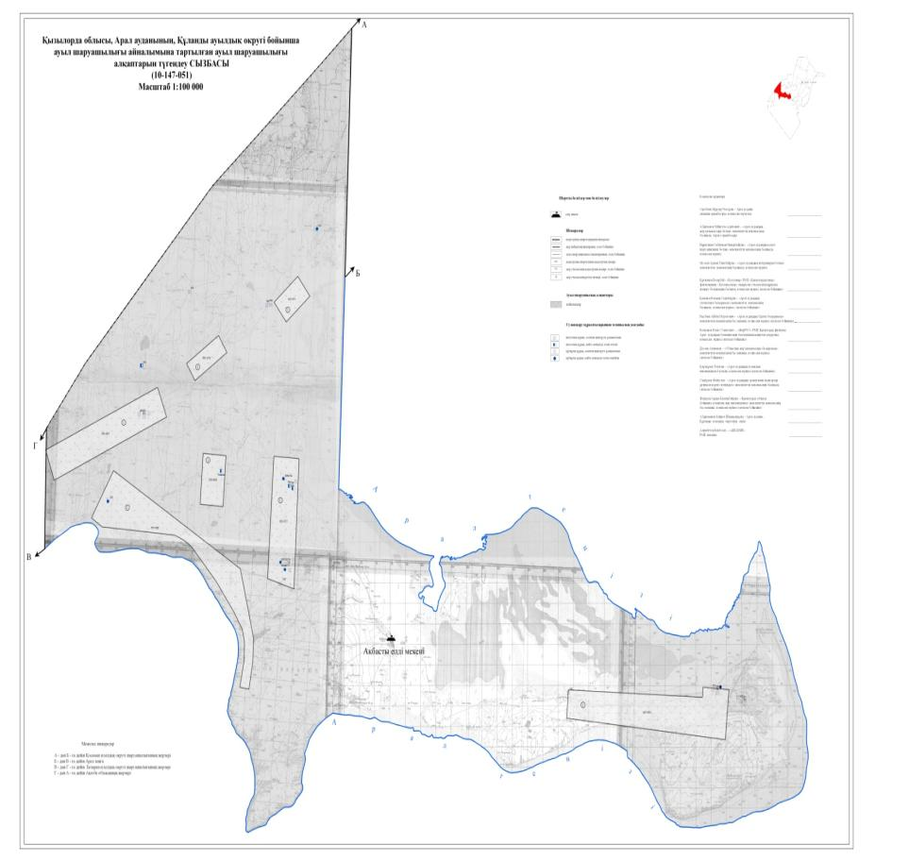

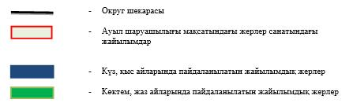

Жайылымдардың, оның ішінде маусымдық айылымдардың сыртқы және ішкі шекаралары мен алаңдары, жайылымдық инфрақұрылым объектілері белгіленген картасы

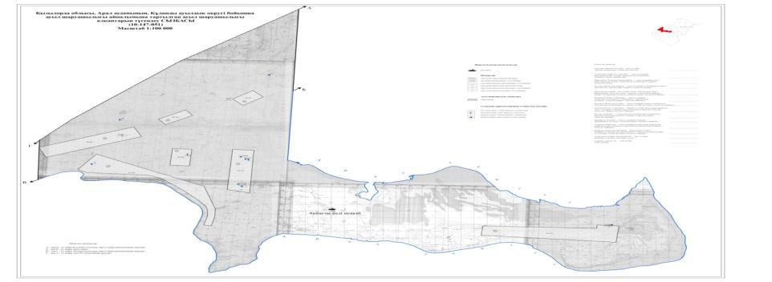

Жайылым пайдаланушылардың су тұтыну нормасына сәйкес жасалған су көздеріне (көлдерге, өзендерге,тоғандарға, апандарға, суару немесе суландыру каналдарына, құбырлы немесе шахталы құдықтарға) қол жеткізу схемасы

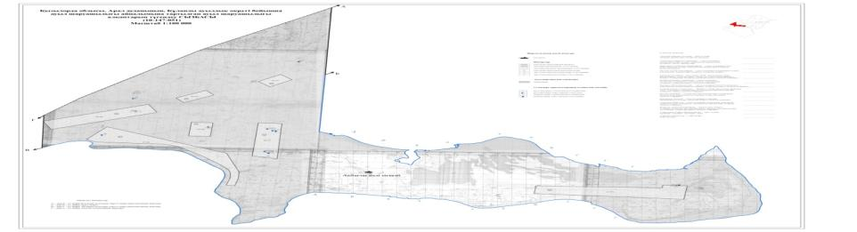

Жайылымы жоқ жеке және (немесе) заңдытұлғалардың ауылшаруашылығы жануарларының мал басын орналастыру үшінжайылымдарды қайта бөлу және оны берілетін жайылымдарға ауыстыру схемасы

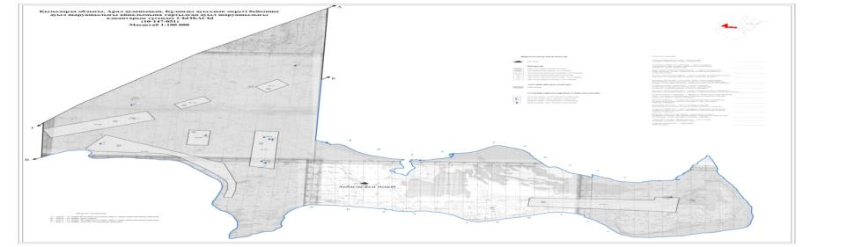

Ауылдық округ маңында орналасқан жайылымдармен қамтамасыз етілмеген жеке және (немесе) заңды тұлғалардың ауылшаруашылығы жануарларының мал басын шалғайдағы жайылымдарға орналастыру схемасы



Ветеринариялық-санитариялық объектілер туралы мәлімет
№ | Елді мекен атауы | Мал дәрігерлік пунктері | Мал тоғыту орындары | Қашырым пунктері | Мал көмінділері
1 | Құланды ауылдық округі | 1 | - | - | -
Арал аудандық мәслихатының
2022 жылғы "26" желтоқсандағы
№ 358 шешіміне 19-қосымша
Мергенсай ауылдық округінің 2022 - 2023 жылдарға арналған жайылымдарды басқару және оларды пайдалану жөніндегі жоспары
1) Құқық белгілейтін құжаттар негізінде жер санаттары, жер учаскелерінің меншік иелері және жер пайдаланушылар бөлінісінде әкімшілік-аумақтық бірлік аумағында жайылымдардың орналасу схемасы (картасы);
2) жайылым айналымдарының қолайлы схемасы;
3) жайылымдардың, оның ішінде маусымдық жайылымдардың сыртқы және ішкі шекаралары мен алаңдары, жайылымдық инфрақұрылым объектілері белгіленген картасы;
4) жайылым пайдаланушылардың су тұтыну нормасына сәйкес жасалған су көздерiне (көлдерге, өзендерге, тоғандарға, апандарға, суару немесе суландыру каналдарына, құбырлы немесе шахталы құдықтарға) қолжеткізу схемасы;
5) жайылымы жоқ жеке және (немесе) заңды тұлғалардың ауыл шаруашылығы жануарларының мал басын орналастыру үшін жайылымдарды қайта бөлу және оны берілетін жайылымдарға ауыстыру схемасы;
6) ауылдық округ маңында орналасқан жайылымдармен қамтамасыз етілмеген жеке және (немесе) заңды тұлғалардың ауыл шаруашылығы жануарларының мал басын шалғайдағы жайылымдарға орналастыру схемасы;
7) ауыл шаруашылығы жануарларын жаюдың және айдаудың маусымдық маршруттарын белгілейтін жайылымдарды пайдалану жөніндегі күнтізбелік графигі.
Ауылдық округтің аумағы құрғақ, даласы бетеге-селеулі белдем тармағына жатады.
Дала өсімдігі басым болуы анықталды, оның негізгі түрлері: бетеге, селеулер, сұлыбас және шамалы даланың түрлі шөптерінің қатысуымен әр түрлі жусанның түрлері.
Ауылдық округтің аумағында гидрографиялық торап нашар дамыған. Жайылымды суландыру табиғи төмендеуінен қамтамасыз етіледі – көлдерден. Судың сапасы әлсіз тұздылау, малдарды суару үшін жарамды.
Жайылымдық алқаптардың орташа өнімділігі – 8,8 центнер/гектарды құрайды.
Жайылымдар жемдерінің қоры ұзақтығы 170-180 күн болатын жайылым кезеңінде пайдаланылады.
Әкімшілік-аумақтық бөлісу Мергенсай ауылдық округіне, Жалаңаш, Тастүбек елді мекендері кіреді,
Табиғи жағдайлар бойынша Қосаман ауылдық округінің аумағы дала аймағының шегінде және агроклиматтық көрсеткіштер бойынша екі агроклиматтық ауданда: құрғақшылық және құрғақ қалыпты жылы, олар континенттіліктің барлық ерекшеліктерімен сипатталады: қатал ұзақ қыста, қысқа қалыпты ыстық жазда, қыстың және жаз температураларының күрт қарама-қайшылықтарымен, жылдық жауын-шашынның аз мөлшерімен сипатталады.
Ауылдық округтің жалпы жер қоры 34553 гектар (бұдан әрі – га). Соның ішінде жайылымдар – 18218 га.
Санаттары бойынша жерлер келесідей бөлінеді:
ауыл шаруашылығы мақсатындағы жерлер – 10851 гектар;
елді мекендердің жері-104,5 гектар;
өнеркәсiп, көлiк, байланыс, ғарыш қызметі, қорғаныс, ұлттық қауіпсіздік мұқтажына арналған жер және ауылшаруашылығына арналмаған өзге де жерлер –жоқ.
Ауылдық округ аумағындағы ауыл шаруашылығы жануарлары мал басының саны: мүйізді ірі қара- 580 бас, уақ мал-1070 бас, жылқы-1272, 1320 бас түйе тіркелген.
Ауыл шаруашылығы жануарларының түрлері бойынша келесідей бөлінген:
іріқара мал-1табын;
уақ мал - 15 отар;
жылқылар - 10 үйір;
түйелер - жоқ.
Жайылымдар ауданның табиғи-климаттық ерекшелігіне байланысты табиғи жайылымдарға жатады және көбінесе малды бағу үшін пайдаланылады. Округ аумағында екпе және аридтік жайылымдар жоқ.
Жайылымдарды негізгі пайдаланушылар Мергенсай ауылдық округінің тұрғындары болып табылады.
Жоспар жайылымдарды ұтымды пайдалану, жем-шөпке қажеттілікті тұрақты қамтамасыз ету және жайылымдардың тозу процестерін болғызбау мақсатында қабылданды.
Мергенсай ауылдық округі аумағында 1 ветеринарлық пункт қызмет істейді.
Мергенсай ауылдық округінде малды айдап өтуге арналған сервитуттар белгіленбеген.
Құқық белгілейтін құжаттар негізінде жер санаттары, жер учаскелерінің меншік иелері және жер пайдаланушылар бөлінісінде әкімшілік-аумақтық бірлік аумағында жайылымдардың орналасу схемасы (картасы)

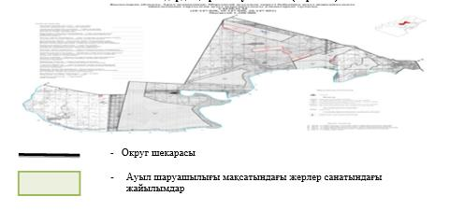

Мергенсай ауылдық округі аумағындағы жер учаскелерінің меншік иелері тізімі
№ | Жер уча-ске-ле-рін жер пай-да-ла-ну-шы-лар-дың ата-уы | Жай-ыл-ым ала-ңы, (га) | Түрлері бойынша малдың болуы, (бас) |  |  |  | Жайылымға қажеттілік нормасы 1 бас, (га) |  |  |  | Жайылымдардың қажеттілігі, (га) |  |  |  |  | Артық жайылымдар, (га)
 |  |  | ІҚМ | ҰҚМ | Жылқы | Тү-йе | ІҚМ | ҰҚМ | Жылқы | Тү-йе | ІҚМ | ҰҚМ | Жылқы | Тү-йе | Жиыны (га)
1 | Әленов Табын | 9347 | - | - | 24 | - | 12 | 3 | 18 | 15 | - | - | 432 | - | 432 | 8915
2 | Дүйсеналиев Жаңабай | 37 | - | - | - | 4 | 12 | 3 | 18 | 15 | - | - | - | 60 | 60 | -23
3 | Кабетова Баянсулу | 114 | 25 | - | - | - | 12 | 3 | 18 | 15 | 300 | - | - | - | 300 | -186
4 | Хасенов Темірбек | 705 | 35 | - | - | 10 | 12 | 3 | 18 | 15 | 420 | - | - | 150 | 570 | 130
5 | Манахов Рустем | 365 | 14 | - | - | - | 12 | 3 | 18 | 15 | 168 | - | - | - | 168 | 198
6 | Кариев Азилхан | 283 | 36 | - | - | 69 | 12 | 3 | 18 | 15 | 432 | - | - | 1035 | 1467 | -1184
 | Қорытынды | 10 851 | 110 | - | 24 | 83 | х | х | х | х | 1320 | - | 432 | 1245 | 2997 | 10 636
Ескерту: аббревиатуралардың толық жазылуы:
МІҚ- мүйізді ірі қара ҰМ- Ұсақ мал
Мергенсай ауылдық округі бойынша елді мекендер бөлінісінде ІҚМ аналық (сауын) мал басын орналастыру үшін жайылымдарды бөлу жөніндегі мәліметтер
№ | Елді мекені | Жайылым алаңы, (га) | Сауын сиырлардың болуы (бас) | Жайылымға қажеттілік нормасы 1 бас, (га) | Жайылымдардың қажеттілігі, (га) | Жайылымдармен қамтамасыз етілмеген (га) | Қажеттіліктің қамтамасыз етілуі, % | Артықшылық,  Кемшілік, (га)
1 | Жалаңаш ауылы | 10372 | 71 | 12 | 852 | 9520 | 100 | +9520
2 | Тастүбек ауылы | 479 | 39 | 12 | 468 | 11 | 97,7 | +11
 | Барлығы | 10851 | 110 | х | 1320 | 9531 | 100 | 9531
Ескерту: аббревиатуралардың толық жазылуы:
МІҚ- мүйізді ірі қара
Жайылым айналымдарының қолайлы схемасы

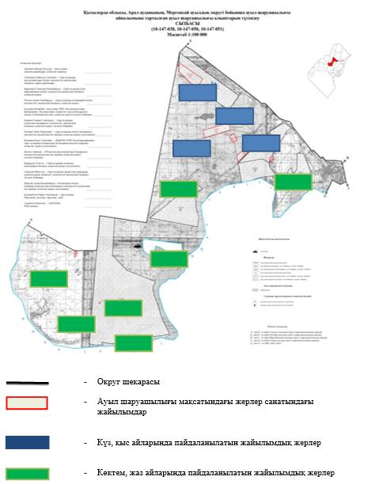

Жайылымдардың, оның ішінде маусымдық айылымдардың сыртқы және ішкі шекаралары мен алаңдары, жайылымдық инфрақұрылым объектілері белгіленген картасы

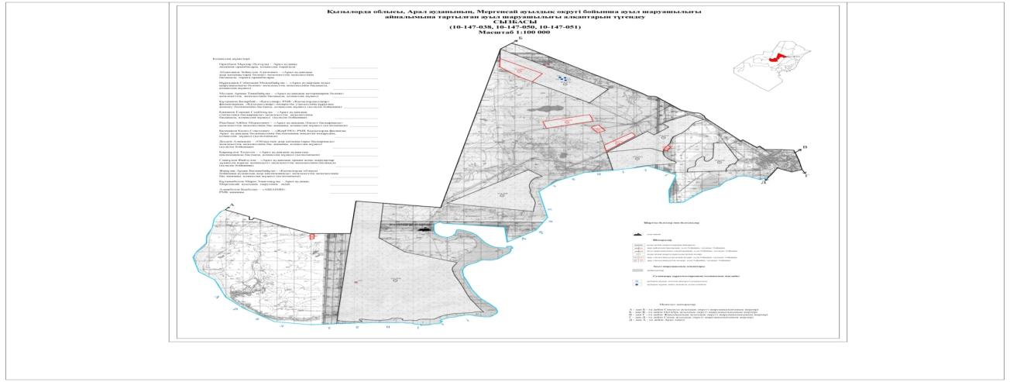

Жайылым пайдаланушылардың су тұтыну нормасына сәйкес жасалған су көздеріне (көлдерге, өзендерге,тоғандарға, апандарға, суару немесе суландыру каналдарына, құбырлы немесе шахталы құдықтарға) қол жеткізу схемасы

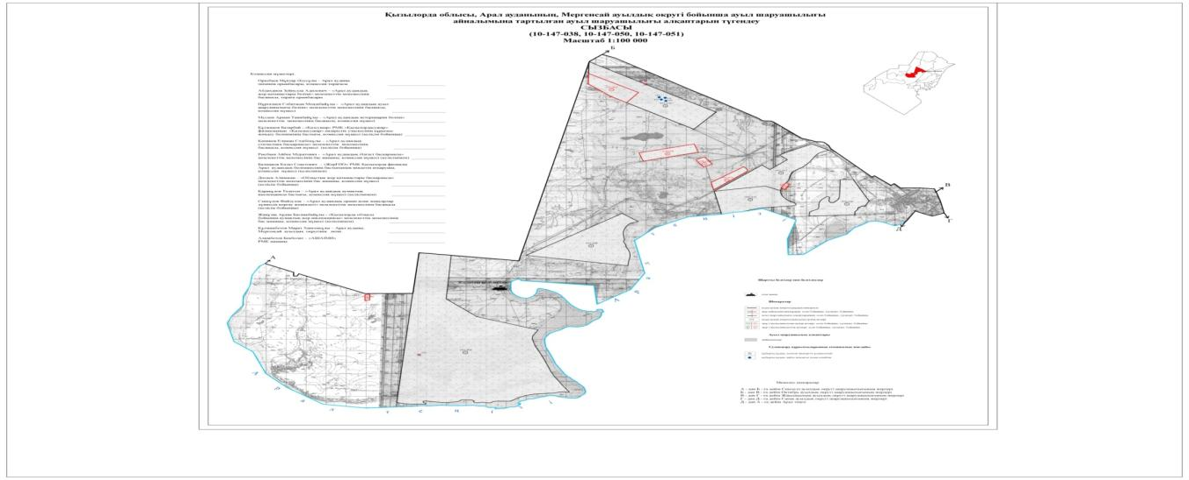

Жайылымы жоқ жеке және (немесе) заңдытұлғалардың ауылшаруашылығы жануарларының мал басын орналастыру үшінжайылымдарды қайта бөлу және оны берілетін жайылымдарға ауыстыру схемасы

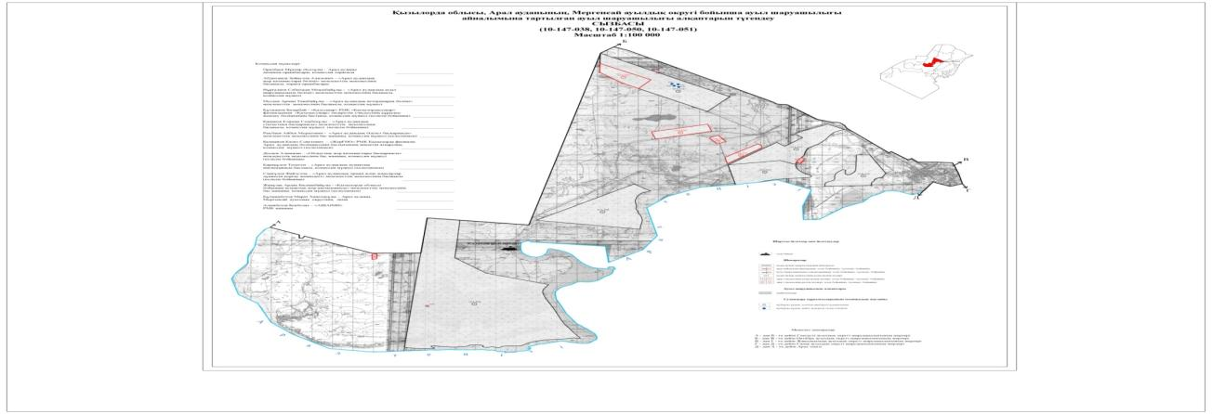

Ауылдық округ маңында орналасқан жайылымдармен қамтамасыз етілмеген жеке және (немесе) заңды тұлғалардың ауылшаруашылығы жануарларының мал басын шалғайдағы жайылымдарға орналастыру схемасы

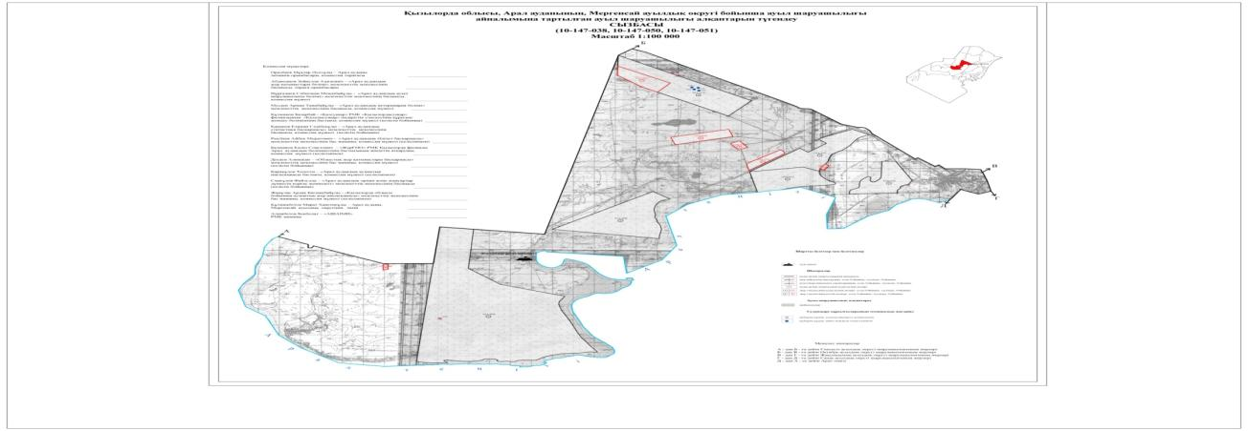



Ветеринариялық-санитариялық объектілер туралы мәлімет
№ | Елді мекен атауы | Мал дәрігерлік пунктері | Мал тоғыту орындары | Қашырым пунктері | Мал көмінділері
1 | Мергенсай ауылдық округі | 1 | - | - | -
Арал аудандық мәслихатының
2022 жылғы "26" желтоқсандағы
№ 358 шешіміне 20-қосымша
Аққұм ауылдық округінің2022 - 2023 жылдарға арналған жайылымдарды басқару және оларды пайдалану жөніндегі жоспары
1) Құқық белгілейтін құжаттар негізінде жер санаттары, жер учаскелерінің меншік иелері және жер пайдаланушылар бөлінісінде әкімшілік-аумақтық бірлік аумағында жайылымдардың орналасу схемасы (картасы);
2) жайылым айналымдарының қолайлы схемасы;
3) жайылымдардың, оның ішінде маусымдық жайылымдардың сыртқы және ішкі шекаралары мен алаңдары, жайылымдық инфрақұрылым объектілері белгіленген картасы;
4) жайылым пайдаланушылардың су тұтыну нормасына сәйкес жасалған су көздерiне (көлдерге, өзендерге, тоғандарға, апандарға, суару немесе суландыру каналдарына, құбырлы немесе шахталы құдықтарға) қолжеткізу схемасы;
5) жайылымы жоқ жеке және (немесе) заңды тұлғалардың ауыл шаруашылығы жануарларының мал басын орналастыру үшін жайылымдарды қайта бөлу және оны берілетін жайылымдарға ауыстыру схемасы;
6) ауылдық округ маңында орналасқан жайылымдармен қамтамасыз етілмеген жеке және (немесе) заңды тұлғалардың ауыл шаруашылығы жануарларының мал басын шалғайдағы жайылымдарға орналастыру схемасы;
7) ауыл шаруашылығы жануарларын жаюдың және айдаудың маусымдық маршруттарын белгілейтін жайылымдарды пайдалану жөніндегі күнтізбелік графигі.
Ауылдық округтің аумағы құрғақ, даласы бетеге-селеулі белдем тармағына жатады.
Дала өсімдігі басым болуы анықталды, оның негізгі түрлері: бетеге, селеулер, сұлыбас және шамалы даланың түрлі шөптерінің қатысуымен әр түрлі жусанның түрлері.
Ауылдық округтің аумағында гидрографиялық торап нашар дамыған. Жайылымды суландыру табиғи төмендеуінен қамтамасыз етіледі – көлдерден. Судың сапасы әлсіз тұздылау, малдарды суару үшін жарамды.
Жайылымдық алқаптардың орташа өнімділігі – 8,8 центнер/гектарды құрайды.
Жайылымдар жемдерінің қоры ұзақтығы 170-180 күн болатын жайылым кезеңінде пайдаланылады.
Әкімшілік-аумақтық бөлініс бойынша Аққұм ауылдық округіне Шижаға елді мекені және Күршек ауылы кіреді.
Табиғи жағдайлар бойынша Аққұм ауылдық округінің аумағы күрт континентальды, жазы ыстық құрғақ келеді, қысы қар жамылғысының аздығымен ерешеленеді. Мұндағы агроклиматтық жағдайлар біркелкі емес. Жылу мен ылғалдың қамтамасыз етілуіне байланысты өте құрғақ, құрғақ және ыстық. Жазы үнемі ыстық болып тұрады. Жалпы алғанда негізінен мал шаруашылығы жақсы дамыған. Мұнда негізінен жусан, сораң, жантақ, еркек, шағыр т.б түрлі шөптер өседі.
Ауылдық округтің жалпы жер қоры 89827 гектар (бұдан әрі – га). Соның ішінде жайылымдар – 80937 га.
Санаттары бойынша жерлер келесідей бөлінеді:
ауыл шаруашылығы мақсатындағы жерлер – 89827 гектар;
елді мекендердің жері- 25075 гектар;
өнеркәсіп, көлік, байланыс, ғарыш қызметі, қорғаныс, ұлттық қауіпсіздік мұқтажына арналған және ауыл шаруашылығына арналмаған өзге де жер-жоқ
Ауылдық округ аумағындағы ауыл шаруашылығы жануарлары мал басының саны: мүйізді ірі қара- 5859 бас, уақ мал-9105 бас, жылқы-2266, түйе-2365 бас тіркелген.
Ауыл шаруашылығы жануарларының түрлері бойынша келесідей бөлінген:
іріқара мал-1табын;
уақ мал - 15 отар;
жылқылар - 10 үйір;
түйелер – 2-келе
Жайылымдар ауданның табиғи-климаттық ерекшелігіне байланысты табиғи жайылымдарға жатады және көбінесе малды бағу үшін пайдаланылады. Округ аумағында екпе және аридтік жайылымдар жоқ.
Жайылымдарды негізгі пайдаланушылар Аққұм ауылдық округінің тұрғындары болып табылады.
Жоспар жайылымдарды ұтымды пайдалану, жем-шөпке қажеттілікті тұрақты қамтамасыз ету және жайылымдардың тозу процестерін болғызбау мақсатында қабылданды.
Аққұм ауылдық округі аумағында 1 ветеринарлық пункт, және 1 мал тоғыту пункті жоқ, 1 үлгілік мал қорымы қызмет істейді.
Аққұм ауылдық округінде малды айдап өтуге арналған сервитуттар белгіленбеген.
Құқық белгілейтін құжаттар негізінде жер санаттары, жер учаскелерінің меншік иелері және жер пайдаланушылар бөлінісінде әкімшілік-аумақтық бірлік аумағында жайылымдардың орналасу схемасы (картасы)

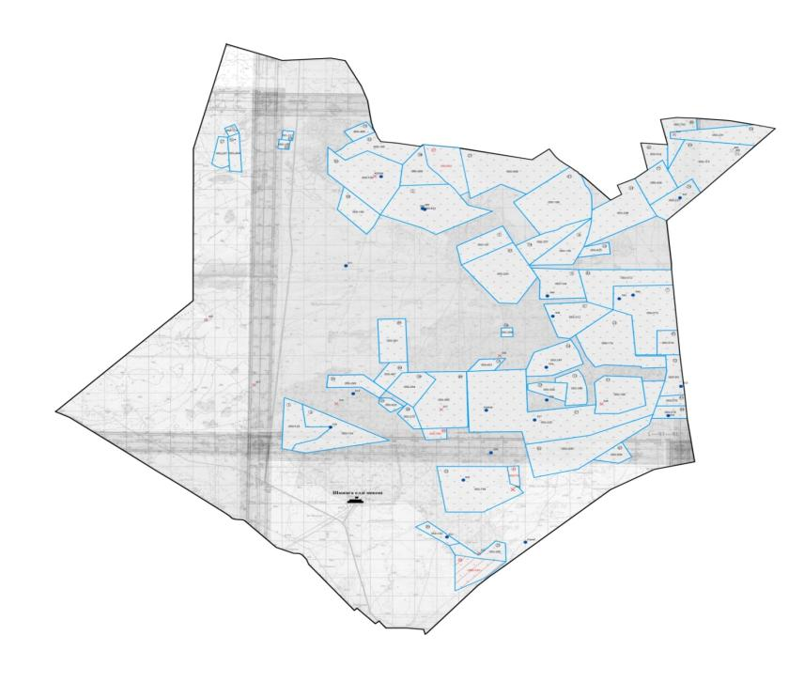



Аққұм ауылдық округі аумағындағы жер учаскелерінің меншік иелері тізімі
№ | Жер уча-ске-ле-рін жер пай-да-ла-ну-шы-лар-дың ата-уы | Жай-ыл-ым ала-ңы, (га) | Түрлері бойынша малдың болуы, (бас) |  |  |  | Жайылымға қажеттілік нормасы 1 бас, (га) |  |  |  | Жайылымдардың қажеттілігі, (га) |  |  |  |  | Артық жайылымдар, (га)
 |  |  | МІҚ | ҰМ | Жылқы | Түйе | МІҚ | ҰМ | Жылқы | Түйе | МІҚ | ҰМ | Жылқы | Түйе | Жиыны (га)
1 | Аленов Шакрат | 1080 | 2 | - | 3 | 3 | 12 | 3 | 18 | 15 | 24 | - | 54 | 45 | 123
2 | АлмановНуралы | 2859 | 195 | 454 | 44 | 59 | 12 | 3 | 18 | 15 | 2340 | 1362 | 792 | 885 | 5379
3 | Аманов Жанбырбай | 100 | 5 | - | - | 12 | 12 | - | - | 15 | 60 | - | - | 180 | 240
4 | Садуакасова Назым | 1660 | 66 | 249 | 43 | 52 | 12 | 3 | 18 | 15 | 792 | 747 | 774 | 780 | 3093
5 | Аханов Жексембай | 893 | 4 | 50 | - | - | 12 | 3 | 18 | 15 | 48 | 150 | - | - | 198
6 | Ахметов Бахберген | 1322 | 27 | - | 37 | 29 | - | - | 18 | - | 324 | - | 666 | 435 | 1425
7 | БолековНуржан | 2657 | 26 | 177 | 29 | 8 | 12 | 3 | 18 | 15 | 312 | 531 | 522 | 120 | 1485
8 | Бекпанов Данияр | 1162 | 18 | 659 | 16 | 45 | 12 | 3 | 18 | 15 | 216 | 1977 | 288 | 675 | 3156
9 | ДарменовСуипберген | 1774 | 107 | - | 39 | 14 | 12 | 3 | 18 | 15 | 1284 | - | 117 | 210 | 1611
10 | ЖандаулетоваЖанайла | 1056 | 73 | 105 | 41 | 68 | 12 | 3 | 18 | 15 | 876 | 315 | 738 | 1020 | 2949
11 | ЖапаховБалташ | 4194 | 130 | 40 | 79 | 36 | 12 | 3 | 18 | 15 | 1560 | 120 | 1422 | 540 | 3642
12 | КоскуловЖетес | 1150 | 2 | - | - | - | 12 | 3 | 18 | 15 | 24 | - | - | - | 24
13 | Конисов Конырбай | 2279 | 7 | - | - | 6 | 12 | 3 | 18 | 15 | 84 | - | - | 90 | 174
14 | МейрмановКалдымурат | 377 | 11 | 20 | - | - | 12 | 3 | 18 | 15 | 132 | 60 | - | - | 192
15 | Кабылов Жаксылык | 875 | 17 | - | 21 | 1 | 12 | 3 | 18 | 15 | 204 | - | 378 | 15 | 597
16 | МинашевАлкуат | 2254 | 108 | 47 | 41 | 8 | 12 | 3 | 18 | 15 | 1296 | 141 | 738 | 120 | 2295
17 | Маханов Сансызбай | 355 | 46 | - | 20 | 49 | 12 | 3 | 18 | 15 | 552 | - | 60 | 735 | 1347
18 | ИсмагуловАдилхан | 2773 | - | - | - | - | 12 | 3 | 18 | 15 | - | - | - | - | -
19 | СматуллаевБахытжан | 2660 | 21 | 32 | - | - | 12 | 3 | 18 | 15 | 252 | 96 | - | - | 348
20 | СарсенбаевАдилбек | 2899 | 102 | - | 14 | 26 | 12 | 3 | 18 | 15 | 1224 | - | 42 | 390 | 1656
21 | Ержановва Роза | 450 | - | - | - | - | 12 | 3 | 18 | 15 | - | - | - | - | -
22 | АмангелдиевКайратбек | 744 | 51 | 234 | 27 | 41 | 12 | 3 | 18 | 15 | 612 | 702 | 486 | 615 | 2415
23 | Абдуллаев Канибек | 370 | - | - | - | - | 12 | 3 | 18 | 15 | - | - | - | - | -
24 | Турсинбаева Мадина | 300 | 37 | 27 | - | 13 | 12 | 3 | 18 | 15 | 444 | 81 | - | 195 | 720
25 | Нурекешов Темирбек | 484 | 87 | - | 91 | 30 | 12 | 3 | 18 | 15 | 1044 | - | 1638 | 450 | 3132
26 | ТурахметовБазаралы | 1186 | 142 | 630 | 152 | 81 | 12 | 3 | 18 | 15 | 1704 | 1890 | 2736 | 1215 | 7545
27 | СалмырзаевТанжарык | 825 | 6 | 21 | 11 | 7 | 12 | 3 | 18 | 15 | 72 | 63 | 198 | 126 | 459
28 | КурмантаевСермаганбет | 850 | 22 | 238 | 15 | 14 | 12 | 3 | 18 | 15 | 264 | 714 | 270 | 210 | 1458
29 | Кульдеева Гульнар | 540 | - | - | - | - | 12 | 3 | 18 | 15 | - | - | - | - | -
30 | ЖалпиевАлмурат | 930 | 34 | 280 | 6 | - | 12 | 3 | 18 | 15 | 408 | 840 | 108 | - | 1356
31 | АлмагамбетовМалкаждар | 750 | - | - | - | - | 12 | 3 | 18 | 15 | - | - | - | - | -
32 | НурашовТемирбай | 1242 | 49 | - | 18 | 18 | 12 | 3 | 18 | 15 | 228 | - | 324 | 270 | 822
33 | БухарбаевМухиядин | 250 | - | - | - | - | 12 | 3 | 18 | 15 | - | - | - | - | -
34 | ШынжановРауан | 1801 | 11 | 4 | 1 | 6 | 12 | 3 | 18 | 15 | 132 | 12 | 18 | 90 | 252
35 | АлдановАлмасбек | 473 | 76 | 100 | 5 | 4 | 12 | 3 | 18 | 15 | 912 | 300 | 90 | 60 | 1362
36 | Мусаев Кубеген | 184 | 62 | 201 | 31 | 14 | 12 | 3 | 18 | 15 | 744 | 603 | 558 | 210 | 2115
37 | АуезовБолатбек | 192 | - | - | - | - | 12 | 3 | 18 | 15 | - | - | - | - | -
38 | МусиралиевАхметжан | 407 | 47 | 101 | 47 | 6 | 12 | 3 | 18 | 15 | 564 | 303 | 846 | 108 | 1821
39 | Уразбаев Ауес | 300 | 16 | 19 | - | 2 | 12 | 3 | 18 | 15 | 192 | 57 | - | 30 | 279
40 | Жакупов Торехан | 1680 | 77 | 44 | 29 | 22 | 12 | 3 | 18 | 15 | 924 | 132 | 522 | 330 | 1908
41 | Елдесбаев Жумабай | 1040 | 145 | - | 39 | 63 | 12 | 3 | 18 | 15 | 1740 | - | 702 | 945 | 3387
42 | Жолдасов Мухамбетшарип | 980 | 70 | 70 | 30 | 25 | 12 | 3 | 18 | 15 | 840 | 210 | 540 | 375 | 1965
43 | Махатова Нургул | 6100 | 67 | - | 1 | 9 | 12 | 3 | 18 | 15 | 804 | - | 18 | 135 | 957
44 | Жумашев Курымбай | 2570 | 107 | 112 | 178 | 42 | 12 | 3 | 18 | 15 | 1284 | 336 | 3204 | 630 | 5454
45 | Енсепбаева Айбарша | 3980 | 43 | - | 36 | 19 | 12 | 3 | 18 | 15 | 516 | - | 648 | 285 | 1449
46 | Кожаев Алмас | 2100 | 4 | - | - | 5 | 12 | 3 | 18 | 15 | 48 | - | - | 75 | 123
47 | Конысова Аккалам | 5860 | 87 | 800 | 82 | 127 | 12 | 3 | 18 | 15 | 1044 | 2400 | 1476 | 1905 | 6825
48 | Конысов Аманкелді | 1000 | 283 | - | - | - | 12 | 3 | 18 | 15 | 3396 | - | - | - | 3396
49 | Ердикаликов Куанышбай | 2200 | 121 | - | 39 | 96 | 12 | 3 | 18 | 15 | 1452 | - | 702 | 1440 | 3594
50 | Колканатова Нагима | 2139 | 46 | 129 | - | 13 | 12 | 3 | 18 | 15 | 552 | 387 | - | 195 | 1134
51 | Кабылов Картбай | 1692 | 86 | 137 | 80 | 27 | 12 | 3 | 18 | 15 | 1032 | 411 | 1440 | 405 | 3288
52 | Алибеков Казбек | 700 | 73 | - | 36 | 41 | 12 | 3 | 18 | 15 | 876 | - | 648 | 615 | 2139
53 | Сейіт Талапбай | 2000 | 27 | 14 | - | 5 | 12 | 3 | 18 | 15 | 324 | 42 | - | 75 | 441
54 | Жанбекеев Избас | 500 | 8 | 2 | - | - | 12 | 3 | 18 | 15 | 96 | 6 | - | - | 102
55 | Ержанов Онталап | 600 | 13 | 10 | 5 | 35 | 12 | 3 | 18 | 15 | 156 | 30 | 90 | 525 | 801
56 | Иманбаев Шарип | 200 | - | 66 | - | 10 | 12 | 3 | 18 | 15 | - | 198 | - | 150 | 348
57 | Нагашыбаев Ерсеит | 1750 | 256 | 50 | 131 | 71 | 12 | 3 | 18 | 15 | 3072 | 150 | 2358 | 1065 | 6645
58 | Балакешов Оразгали | 1000 | 2 | 26 | - | 16 | 12 | 3 | 18 | 15 | 24 | 78 | - | 240 | 342
59 | Елеуов Ертас | 700 | 12 | - | - | - | 12 | 3 | 18 | 15 | 144 | - | - | - | 144
60 | Зейтенова Шырайлым | 915 | - | - | - | - | 12 | 3 | 18 | 15 | - | - | - | - | -
61 | Каниев Айбек | 2800 | 9 | - | 9 | 3 | 12 | 3 | 18 | 15 | 108 | - | 162 | 36 | 306
62 | Омаров Алдажар | 1197 | - | - | - | - | 12 | 3 | 18 | 15 | - | - | - | - | -
 | Қорытынды | 90 360 | 3143 | 5148 | 1526 | 1281 | 744 | 186 | 1116 | 930 | 37 356 | 15 444 | 26 373 | 19 245 | 98 418
Ескерту: аббревиатуралардың толық жазылуы:МІҚ- мүйізді ірі қара ҰМ- Ұсақ мал
Аққұм ауылдық округі бойынша елді мекендер бөлінісінде МІҚ аналық (сауын) мал басын орналастыру үшін жайылымдарды бөлу жөніндегі мәліметтер
№ 2 кесте
№ | Елді мекені | Жайылым алаңы, (га) | Сауын сиырлардың болуы (бас) | Жайылымға қажеттілік нормасы 1 бас, (га) | Жайылымдардың қажеттілігі, (га) | Жайылымдармен қамтамасыз етілмеген (га) | Қажеттіліктің қамтамасыз етілуі, % | Артықшылық, (га)
1 | Шижаға ауылы | 80937 | 1068 | 12 | 12816 | - | 631 | +68121
 | Күршек ауылы | 25075 | 64 | 12 | 768 | - | 3264 | +24307
 | Барлығы | 106012 | 1132 | 12 | 13584 | - | 3895 | +92428
Ескерту: аббревиатуралардың толық жазылуы:
МІҚ- мүйізді ірі қара
Жайылым айналымдарының қолайлы схемасы

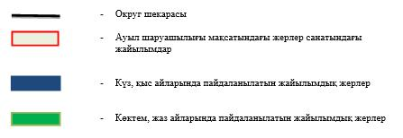

Жайылымдардың, оның ішінде маусымдық айылымдардың сыртқы және ішкі шекаралары мен алаңдары, жайылымдық инфрақұрылым объектілері белгіленген картасы

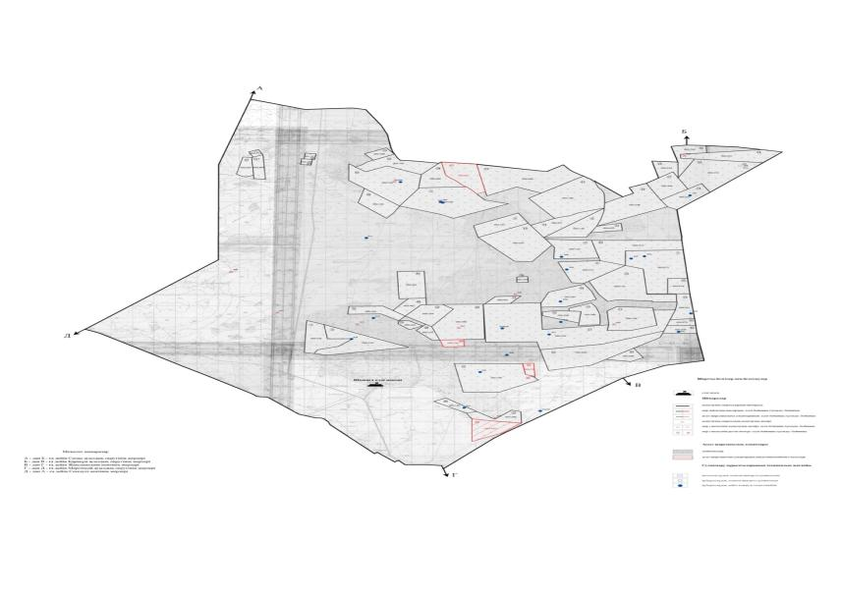

Жайылым пайдаланушылардың су тұтыну нормасына сәйкес жасалған су көздеріне (көлдерге, өзендерге,тоғандарға, апандарға, суару немесе суландыру каналдарына, құбырлы немесе шахталы құдықтарға) қол жеткізу схемасы

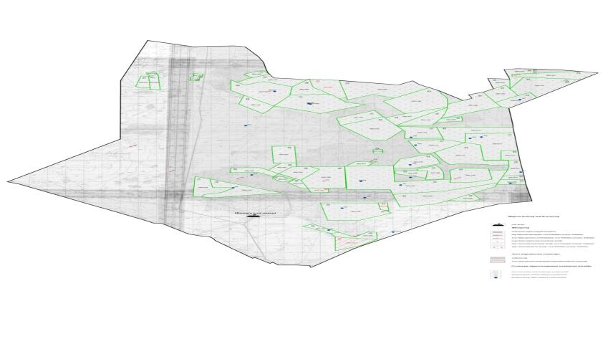

Жайылымы жоқ жеке және (немесе) заңдытұлғалардың ауылшаруашылығы жануарларының мал басын орналастыру үшін жайылымдарды қайта бөлу және оны берілетін жайылымдарға ауыстыру схемасы

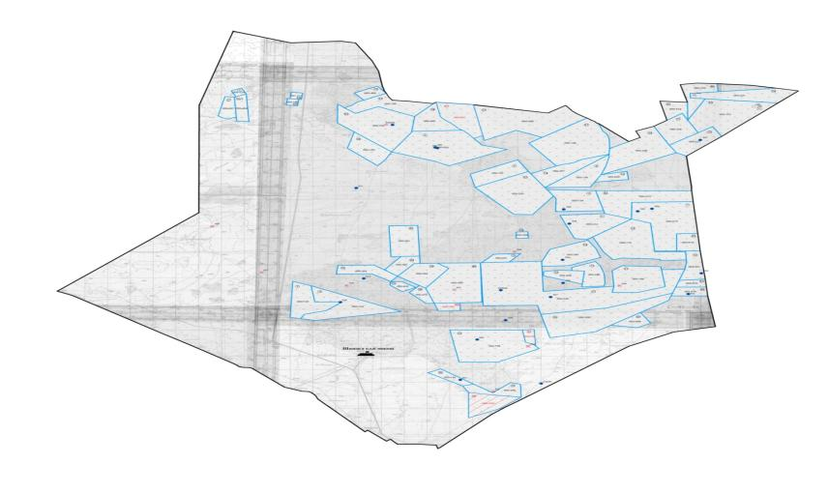



Ауылдық округ маңында орналасқан жайылымдармен қамтамасыз етілмеген жеке және (немесе) заңды тұлғалардың ауылшаруашылығы жануарларының мал басын шалғайдағы жайылымдарға орналастыру схемасы

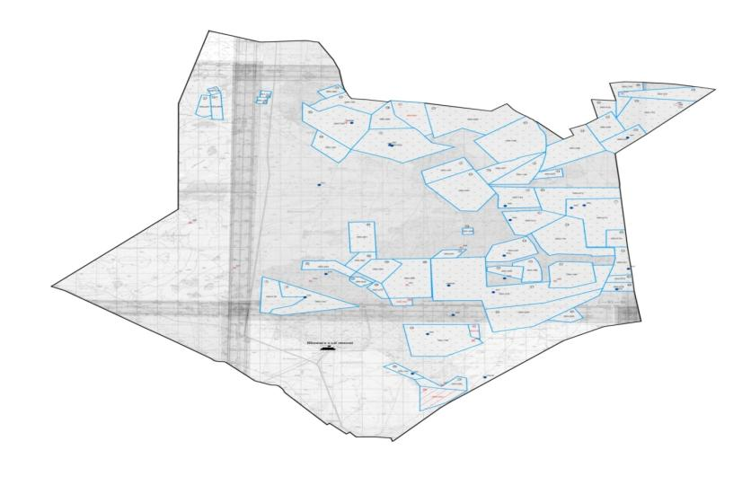

Ветеринариялық-санитариялық объектілер туралы мәлімет
№ | Елді мекен атауы | Мал дәрігерлік пунктері | Мал тоғыту орындары | Қашырым пунктері | Мал көмінділері
1 | Аққұм ауылдық округі | 1 | 1 | - | 1
Арал аудандық мәслихатының
2022 жылғы "26" желтоқсандағы
№ 358 шешіміне 21-қосымша
Райым ауылдық округінің2022 - 2023 жылдарға арналған жайылымдарды басқару және оларды пайдалану жөніндегі жоспары
1) Құқық белгілейтін құжаттар негізінде жер санаттары, жер учаскелерінің меншік иелері және жер пайдаланушылар бөлінісінде әкімшілік-аумақтық бірлік аумағында жайылымдардың орналасу схемасы (картасы);
2) жайылым айналымдарының қолайлы схемасы;
3) жайылымдардың, оның ішінде маусымдық жайылымдардың сыртқы және ішкі шекаралары мен алаңдары, жайылымдық инфрақұрылым объектілері белгіленген картасы;
4) жайылым пайдаланушылардың су тұтыну нормасына сәйкес жасалған су көздерiне (көлдерге, өзендерге, тоғандарға, апандарға, суару немесе суландыру каналдарына, құбырлы немесе шахталы құдықтарға) қолжеткізу схемасы;
5) жайылымы жоқ жеке және (немесе) заңды тұлғалардың ауыл шаруашылығы жануарларының мал басын орналастыру үшін жайылымдарды қайта бөлу және оны берілетін жайылымдарға ауыстыру схемасы;
6) ауылдық округ маңында орналасқан жайылымдармен қамтамасыз етілмеген жеке және (немесе) заңды тұлғалардың ауыл шаруашылығы жануарларының мал басын шалғайдағы жайылымдарға орналастыру схемасы;
7) ауыл шаруашылығы жануарларын жаюдың және айдаудың маусымдық маршруттарын белгілейтін жайылымдарды пайдалану жөніндегі күнтізбелік графигі.
Ауылдық округтің аумағы құрғақ, даласы бетеге-селеулі белдем тармағына жатады.
Дала өсімдігі басым болуы анықталды, оның негізгі түрлері: бетеге, селеулер, сұлыбас және шамалы даланың түрлі шөптерінің қатысуымен әр түрлі жусанның түрлері.
Ауылдық округтің аумағында гидрографиялық торап нашар дамыған. Жайылымды суландыру табиғи төмендеуінен қамтамасыз етіледі – көлдерден. Судың сапасы әлсіз тұздылау, малдарды суару үшін жарамды.
Жайылымдық алқаптардың орташа өнімділігі – 8,8 центнер/гектарды құрайды.
Жайылымдар жемдерінің қоры ұзақтығы 170-180 күн болатын жайылым кезеңінде пайдаланылады.
Әкімшілік-аумақтық бөлісу Райым ауылдық округіне Қызылжар, Шөмішкөл елді мекендері кіреді,
Табиғи жағдайлар бойынша Райым ауылдық округінің аумағы күрт континентальды, жазы ыстық құрғақ келеді, қысы қар жамылғысының аздығымен ерешеленеді. Мұндағы агроклиматтық жағдайлар біркелкі емес. Жылу мен ылғалдың қамтамасыз етілуіне байланысты өте құрғақ, құрғақ және ыстық. Агроклиматтық әртүрлі жылу сүйгіш дақылдарды өсіруге қолайлы. Жазы үнемі ыстық болып тұрады.
Ауылдық округтің жалпы жер қоры 9404 гектар (бұдан әрі – га). Соның ішінде жайылымдар – 7990 га.
Санаттары бойынша жерлер келесідей бөлінеді:
ауыл шаруашылығы мақсатындағы жерлер – 4210,0 гектар;
елдi мекен жерi – 1414 га;
өнеркәсiп, көлiк, байланыс, ғарыш қызметі, қорғаныс, ұлттық қауіпсіздік мұқтажына арналған жер және ауылшаруашылығына арналмаған өзге де жерлер –жоқ.
Ауылдық округ аумағындағы ауыл шаруашылығы жануарлары мал басының саны: мүйізді ірі қара- 1509 бас, уақ мал-1733 бас, жылқы-849 бас тіркелген.
Ауыл шаруашылығы жануарларының түрлері бойынша келесідей бөлінген:
іріқара мал-1табын;
уақ мал - 15 отар;
жылқылар - 10 үйір;
түйелер - жоқ.
Жайылымдар ауданның табиғи-климаттық ерекшелігіне байланысты табиғи жайылымдарға жатады және көбінесе малды бағу үшін пайдаланылады. Округ аумағында екпе және аридтік жайылымдар жоқ.
Жайылымдарды негізгі пайдаланушылар Райым ауылдық округінің тұрғындары болып табылады.
Жоспар жайылымдарды ұтымды пайдалану, жем-шөпке қажеттілікті тұрақты қамтамасыз ету және жайылымдардың тозу процестерін болғызбау мақсатында қабылданды.
Райым ауылдық округі аумағында 1 ветеринарлық пункт, және 1 мал тоғыту пункті жоқ, 1 үлгілік мал қорымы қызмет істейді.
Райым ауылдық округінде малды айдап өтуге арналған сервитуттар белгіленбеген.
Құқық белгілейтін құжаттар негізінде жер санаттары, жер учаскелерінің меншік иелері және жер пайдаланушылар бөлінісінде әкімшілік-аумақтық бірлік аумағында жайылымдардың орналасу схемасы (картасы)

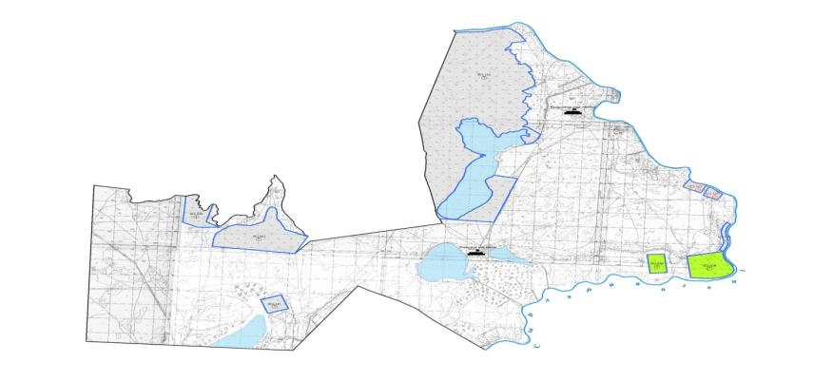



Райым ауылдық округі аумағындағы жер учаскелерінің меншік иелері тізімі
№ | Жер уча-ске-ле-рін жер пай-да-ла-ну-шы-лар-дың ата-уы | Жай-ыл-ым ала-ңы, (га) | Түрлері бойынша малдың болуы, (бас) |  |  |  | Жайылымға қажеттілік нормасы 1 бас, (га) |  |  |  | Жайылымдардың қажеттілігі, (га) |  |  |  |  | Артық жайылымдар, (га)
 |  |  | МІҚ | ҰҚМ | Жылқы | Түйе | ІҚМ | ҰҚМ | Жылқы | Түйе | ІҚМ | ҰҚМ | Жылқы | Түйе | Жиыны (га)
1 | Абдикеров Жубатыр | 200 | 52 | - | - | - | 12 | 3 | 18 | 15 | 624 | - | - | - | 624
2 | Жакып Ғабит | 366 | 74 | 11 | 47 | - | 12 | 3 | 18 | 15 | 888 | 33 | 846 |  | 1767
3 | Жалғасбаева Күлқаныс | 700 | 36 | 36 | 6 | - | 12 | 3 | 18 | 15 | 432 | 108 | 108 |  | 648
4 | Жұбанышов Жарасқан | 236 | - | - | 41 | - | 12 | 3 | 18 | 15 | - | - | 738 | - | 738
5 | Сағатов Асқар | 100 | 2 | - | 13 | - | 12 | 3 | 18 | 15 | 24 | - | 234 | - | 258
6 | Қарауымбетов Шахраман | 340 | 45 | 16 | 70 | - | 12 | 3 | 18 | 15 | 540 | 48 | 1260 | - | 1848
7 | Абдикерова Нурсауле | 80 | 31 | - | - | - | 12 | 3 | 18 | 15 | 372 | - | - | - | 372
8 | Анапияев Олжас | 65 | 54 | - | - | - | 12 | 3 | 18 | 15 | 648 | - | - | - | 648
9 | Жумахметов Куан | 300 | 3 | 24 | 23 | - | 12 | 3 | 18 | 15 | 36 | 69 | 414 | - | 519
10 | Сержанов Мейрамбек | 1000 | 36 | - | 30 | - | 12 | 3 | 18 | 15 | 432 | - | 540 | - | 972
 | Қорытынды | 3387 | 333 | 87 | 230 | - |  |  |  |  | 3996 | 258 | 4140 | - | 8394
Ескерту: аббревиатуралардың толық жазылуы:
МІҚ- мүйізді ірі қара
ҰМ- Ұсақ мал
Райым ауылдық округі бойынша елді мекендер бөлінісінде МІҚ аналық (сауын)мал басын орналастыру үшін жайылымдарды бөлу жөніндегі мәліметтер
№ | Елді мекені | Жайылым алаңы, (га) | Сауын сиырлардың болуы (бас) | Жайылымға қажеттілік нормасы 1 бас, (га) | Жайылымдардың қажеттілігі, (га) | Жайылымдармен қамтамасыз етілмеген (га) | Қажеттіліктің қамтамасыз етілуі, % | Артықшылық, (га)
1 | Қызылжар ауылы | 1942 | 542 | 12,0 | 6504,0 | - | 29,8 | 4562
2 | Шөмішкөл ауылы | 1445 | 294 | 12,0 | 3528,0 | - | 40,9 | 2083
 | Барлығы | 27481 | 1438 | 12,0 | 10032,0 | - | 161,3 | - 6645
Ескерту: аббревиатуралардың толық жазылуы:
МІҚ- мүйізді ірі қара
Жайылым айналымдарының қолайлы схемасы

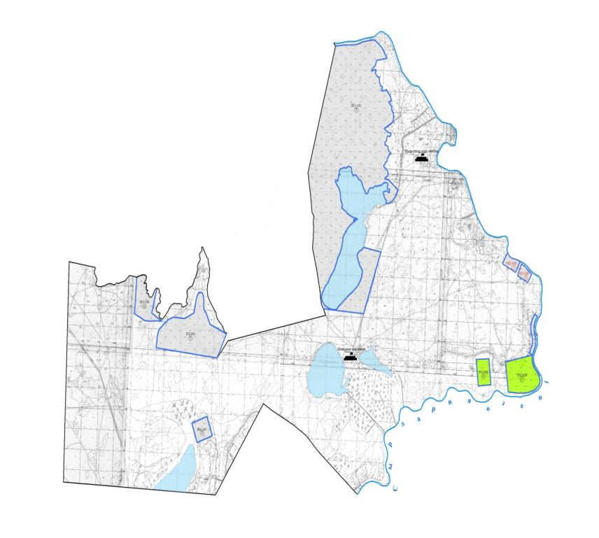

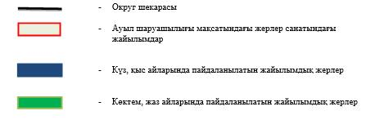

Жайылымдардың, оның ішінде маусымдық айылымдардың сыртқы және ішкі шекаралары мен алаңдары, жайылымдық инфрақұрылым объектілері белгіленген картасы

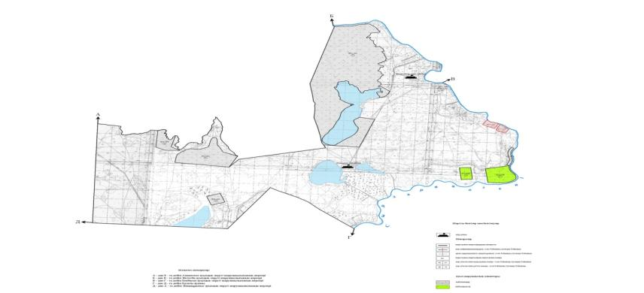

Жайылым пайдаланушылардың су тұтыну нормасына сәйкес жасалған су көздеріне (көлдерге, өзендерге,тоғандарға, апандарға, суару немесе суландыру каналдарына, құбырлы немесе шахталы құдықтарға) қол жеткізу схемасы

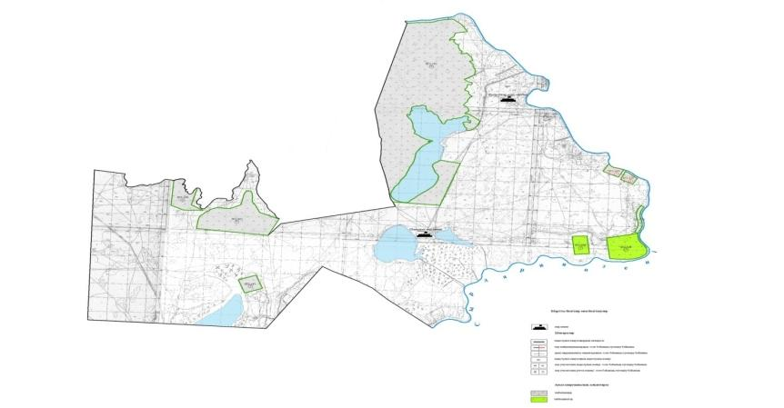

Жайылымы жоқ жеке және (немесе) заңдытұлғалардың ауылшаруашылығы жануарларының мал басын орналастыру үшінжайылымдарды қайта бөлу және оны берілетін жайылымдарға ауыстыру схемасы

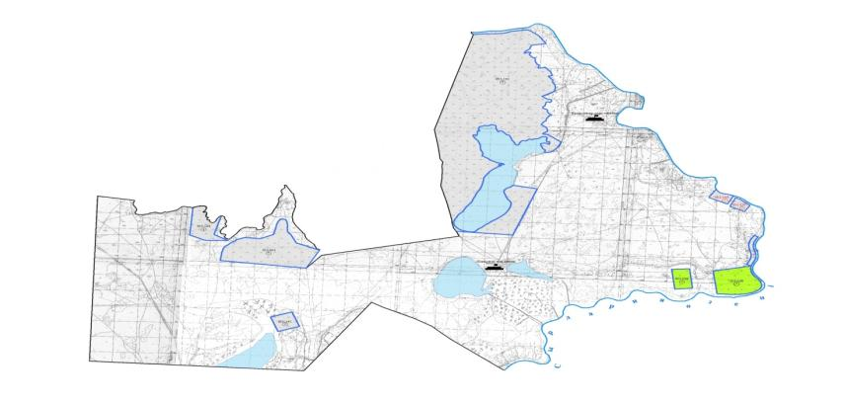

Ауылдық округ маңында орналасқан жайылымдармен қамтамасыз етілмеген жеке және (немесе) заңды тұлғалардың ауылшаруашылығы жануарларының мал басын шалғайдағы жайылымдарға орналастыру схемасы

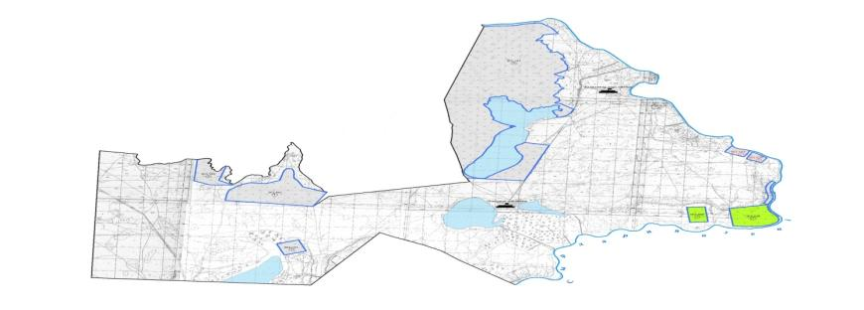



Ветеринариялық-санитариялық объектілер туралы мәлімет
№ | Елді мекен атауы | Мал дәрігерлік пунктері | Мал тоғыту орындары | Қашырым пунктері | Мал көмінділері
1 | Райым ауылдық округі | 1 | - | - | 1
Арал аудандық мәслихатының
2022 жылғы "26" желтоқсандағы
№ 358 шешіміне 22-қосымша
Сазды ауылдық округінің2022 - 2023 жылдарға арналған жайылымдарды басқару және оларды пайдалану жөніндегі жоспары
1) Құқық белгілейтін құжаттар негізінде жер санаттары, жер учаскелерінің меншік иелері және жер пайдаланушылар бөлінісінде әкімшілік-аумақтық бірлік аумағында жайылымдардың орналасу схемасы (картасы);
2) жайылым айналымдарының қолайлы схемасы;
3) жайылымдардың, оның ішінде маусымдық жайылымдардың сыртқы және ішкі шекаралары мен алаңдары, жайылымдық инфрақұрылым объектілері белгіленген картасы;
4) жайылым пайдаланушылардың су тұтыну нормасына сәйкес жасалған су көздерiне (көлдерге, өзендерге, тоғандарға, апандарға, суару немесе суландыру каналдарына, құбырлы немесе шахталы құдықтарға) қолжеткізу схемасы;
5) жайылымы жоқ жеке және (немесе) заңды тұлғалардың ауыл шаруашылығы жануарларының мал басын орналастыру үшін жайылымдарды қайта бөлу және оны берілетін жайылымдарға ауыстыру схемасы;
6) ауылдық округ маңында орналасқан жайылымдармен қамтамасыз етілмеген жеке және (немесе) заңды тұлғалардың ауыл шаруашылығы жануарларының мал басын шалғайдағы жайылымдарға орналастыру схемасы;
7) ауыл шаруашылығы жануарларын жаюдың және айдаудың маусымдық маршруттарын белгілейтін жайылымдарды пайдалану жөніндегі күнтізбелік графигі.
Ауылдық округтің аумағы құрғақ, даласы бетеге-селеулі белдем тармағына жатады.
Дала өсімдігі басым болуы анықталды, оның негізгі түрлері: бетеге, селеулер, сұлыбас және шамалы даланың түрлі шөптерінің қатысуымен әр түрлі жусанның түрлері.
Ауылдық округтің аумағында гидрографиялық торап нашар дамыған. Жайылымды суландыру табиғи төмендеуінен қамтамасыз етіледі – көлдерден. Судың сапасы әлсіз тұздылау, малдарды суару үшін жарамды.
Жайылымдық алқаптардың орташа өнімділігі – 8,8 центнер/гектарды құрайды.
Жайылымдар жемдерінің қоры ұзақтығы 170-180 күн болатын жайылым кезеңінде пайдаланылады.
Әкімшілік-аумақтық бөлісу Сазды ауылдық округіне, Сазды елді мекені кіреді,
Табиғи жағдайлар бойынша Сазды ауылдық округінің аумағы дала аймағының шегінде және агроклиматтық көрсеткіштер бойынша екі агроклиматтық ауданда: шамалы құрғақшылық орташа жылы (орталық және оңтүстік бөлігі) және құрғақ қалыпты жылы (солтүстік бөлігі), олар континенттіліктің барлық ерекшеліктерімен сипатталады: қатал ұзақ қыста, қысқа қалыпты ыстық жазда, қыстың және жаз температураларының күрт қарама-қайшылықтарымен, жылдық жауын-шашынның аз мөлшерімен сипатталады.
Ауылдық округтің жалпы жер қоры 69799 гектар (бұдан әрі – га). Соның ішінде жайылымдар – 82599 га.
Санаттары бойынша жерлер келесідей бөлінеді:
ауыл шаруашылығы мақсатындағы жерлер – 103402 га;
елдi мекен жерi – 69799 га;
өнеркәсiп, көлiк, байланыс, ғарыш қызметі, қорғаныс, ұлттық қауіпсіздік мұқтажына арналған жер және ауылшаруашылығына арналмаған өзге де жерлер –жоқ.
Ауылдық округ аумағындағы ауыл шаруашылығы жануарлары мал басының саны: мүйізді ірі қара- 1720 бас, уақ мал-4115 бас, жылқы-1470 бас, түйе – 980 бас тіркелген.
Ауыл шаруашылығы жануарларының түрлері бойынша келесідей бөлінген:
іріқара мал-1табын;
уақ мал - 15 отар;
жылқылар - 10 үйір;
түйелер – 1 келе.
Жайылымдар ауданның табиғи-климаттық ерекшелігіне байланысты табиғи жайылымдарға жатады және көбінесе малды бағу үшін пайдаланылады. Округ аумағында екпе және аридтік жайылымдар жоқ.
Жайылымдарды негізгі пайдаланушылар Сазды ауылдық округінің тұрғындары болып табылады.
Жоспар жайылымдарды ұтымды пайдалану, жем-шөпке қажеттілікті тұрақты қамтамасыз ету және жайылымдардың тозу процестерін болғызбау мақсатында қабылданды.
Сазды ауылдық округіаумағында 1 ветеринарлық пункт, 1 үлгілік мал қорымы қызмет істейді.
Сазды ауылдық округінде малды айдап өтуге арналған сервитуттар белгіленбеген.
Құқық белгілейтін құжаттар негізінде жер санаттары, жер учаскелерінің меншік иелері және жер пайдаланушылар бөлінісінде әкімшілік-аумақтық бірлік аумағында жайылымдардың орналасу схемасы (картасы)

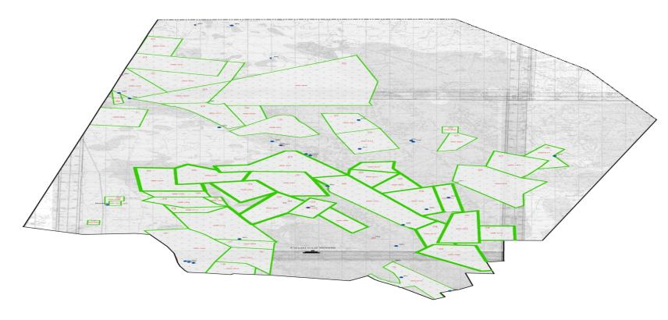



Сазды ауылдық округі аумағындағы жер учаскелерінің меншік иелері тізімі
№ | Жер уча-ске-ле-рін жер пай-да-ла-ну-шы-лар-дың ата-уы | Жай-ыл-ым ала-ңы, (га) | Түрлері бойынша малдың болуы, (бас) |  |  |  | Жайылымға қажеттілік нормасы 1 бас, (га) |  |  |  | Жайылымдардың қажеттілігі, (га) |  |  |  |  | Артық жайылымдар, (га)
 |  |  | ІҚМ | ҰҚМ | Жылқы | Түйе | ІҚМ | ҰҚМ | Жылқы | Түйе | ІҚМ | ҰҚМ | Жылқы | Түйе | Жиыны (га)
1. | Аманов Жанбырбай | 3948 |  |  |  |  | 12 | 3 | 18 | 15
2. | БалекешовОразгали | 2880 |  |  |  |  | 12 | 3 | 18 | 15
3. | ЕнсепбаевАйболат | 3980 |  |  |  |  | 12 | 3 | 18 | 15
4. | Егизаев Абдимурат | 2200 | 52 | 15 | 25 | 16 | 12 | 3 | 18 | 15 | 624 | 45 | 450 | 240 | 1359 | -841
5. | ЕлдесбаевЖумабай | 1040 |  |  |  |  | 12 | 3 | 18 | 15
6. | Жолдасов Мухамбетшарип | 980 |  |  |  |  | 12 | 3 | 18 | 15
7. | ЖумашевКурымбай | 6290 |  |  |  |  | 12 | 3 | 18 | 15
8. | ЖакыповТурехан | 1680 |  |  |  |  | 12 | 3 | 18 | 15
9. | ҚожаевАлмас | 2100 |  |  |  |  | 12 | 3 | 18 | 15
10. | Қосбармақов Айжарық | 3420 |  |  |  |  | 12 | 3 | 18 | 15
11. | КаниевМамбеткали | 2800 |  |  |  |  | 12 | 3 | 18 | 15
12. | КабыловКартбай | 1140 |  |  |  |  | 12 | 3 | 18 | 15
13. | Қонысов Бурибай | 5860 |  |  |  |  | 12 | 3 | 18 | 15
14. | Махамбеталиев Қожабай | 5200 | 413 | 1782 | 303 | 123 | 12 | 3 | 18 | 15 | 4956 | 5346 | 5454 | 1845 | 17601 | -12401
15. | НагашыбаеваАйсулу | 1750 |  |  |  |  | 12 | 3 | 18 | 15
16. | УтепбергеноваБоранкул | 1900 |  |  |  |  | 12 | 3 | 18 | 15
17. | ЕрдикаликовКуанышбай | 2000 |  |  |  |  | 12 | 3 | 18 | 15
18. | Болатов Кадир | 2300 | 38 | 35 | 43 | 14 | 12 | 3 | 18 | 15 | 456 | 105 | 774 | 210 | 1545 | -755
19. | СейітТалапбай | 2000 |  |  |  |  | 12 | 3 | 18 | 15
20. | Оксикбаев Жылқыбай | 500 | 19 | 153 | 47 | 42 | 12 | 3 | 18 | 15 | 228 | 459 | 846 | 630 | 2163 | -1663
21. | Кожаева Боранкул | 1000 | 59 | - | - | - | 12 | 3 | 18 | 15 | 708 | - | - | - | 708 | -292
22. | Итжемесов Мубарак | 1000 | 28 | 242 | 20 | - | 12 | 3 | 18 | 15 | 336 | 726 | 360 | - | 1422 | -422
23. | Басқынбаев Амиржан | 1000 | 16 | - | 87 | - | 12 | 3 | 18 | 15 | 192 | - | 1566 | - | 1758 | -758
24. | ЖансугировАдилхан | 1500 | 99 | 16 | 25 | 16 | 12 | 3 | 18 | 15 | 1188 | 48 | 450 | 240 | 1926 | -426
25. | НагашыбаевЕрсейіт | 1000 |  |  |  |  | 12 | 3 | 18 | 15
26. | Канибаев Батырбек | 1000 |  |  |  |  | 12 | 3 | 18 | 15
27. | ҚонысовАмангелді | 3500 |  |  |  |  | 12 | 3 | 18 | 15
28. | Иманбаев Шарип | 200 |  |  |  |  | 12 | 3 | 18 | 15
29. | КадирбаевШанжархан | 2020 | 32 | - | 53 | 21 | 12 | 3 | 18 | 15 | 384 | - | 954 | 315 | 1653 | -367
30. | Елеусізов Жасұлан | 5100 |  |  |  |  | 12 | 3 | 18 | 15
31. | Ахметов Базарбай | 2139 |  |  |  |  | 12 | 3 | 18 | 15
32. | Оразов У | 1000 |  |  |  |  | 12 | 3 | 18 | 15
33. | ЕмбергеновҚайрат | 28000 |  |  |  |  | 12 | 3 | 18 | 15
34. | МусиралиевАхметжан | 200 |  |  |  |  | 12 | 3 | 18 | 15
35. | Бекпанов Данияр | 500 |  |  |  |  | 12 | 3 | 18 | 15
36. | ТурахметовБазаралы | 3636 |  |  |  |  | 12 | 3 | 18 | 15
37. | УтембетоваДаметкен | 200 |  |  |  |  | 12 | 3 | 18 | 15
38. | Иманалиев Муратбек | 500 |  |  |  |  | 12 | 3 | 18 | 15
39. | Енсепов Тулемис | 1200 | - | - | 18 | - | 12 | 3 | 18 | 15 | - | - | 324 | - | 324 | +876
40. | Мусаева Акгуль | 1000 |  |  |  |  | 12 | 3 | 18 | 15
41. | АмановаМейрамкул | 200 |  |  |  |  | 12 | 3 | 18 | 15
42. | Каниев Жасұлан | 200 |  |  |  |  | 12 | 3 | 18 | 15
43. | ЕрмаганбетоваАлмагул | 200 | - | - | - | 24 | 12 | 3 | 18 | 15 | - | - | - | 360 | 360 | -160
44. | ТуркпеноваАнар | 200 |  |  |  |  | 12 | 3 | 18 | 15
45. | ОзангайгиевСайлаухан | 500 | 23 | 28 | 3 | - | 12 | 3 | 18 | 15 | 276 | 84 | 54 | - | 414 | +86
46. | Байжанова Райса | 1000 |  |  |  |  | 12 | 3 | 18 | 15
47. | ЕлеукешоваАйдана | 300 |  |  |  |  | 12 | 3 | 18 | 15
48. | ЖансугировКайрат | 700 |  |  |  |  | 12 | 3 | 18 | 15
49. | УсеноваГулмарал | 1000 |  |  |  |  | 12 | 3 | 18 | 15
50. | ЕржановМырзабай | 2520 | 7 | 287 | 13 | 15 | 12 | 3 | 18 | 15 | 84 | 861 | 234 | 225 | 1404 | +1116
51. | Базарбаева Жамал | 739 | 42 | - | 54 | 22 | 12 | 3 | 18 | 15 | 504 | - | 972 | 330 | 1806 | -1067
52. | Бұхарбаева Бакытгул | 108 | - | - | 6 | - | 12 | 3 | 18 | 15 | - | - | 108 | - | 108
53. | Алмагамбетов Малкаждар | 1000 | 22 | - | 36 | 36 | 12 | 3 | 18 | 15 | 264 | - | 648 | 75 | 987 | +13
54. | Карамырзаева Гулсим | 1000 | 22 | 188 | 18 | 5 | 12 | 3 | 18 | 15 | 264 | 564 | 324 | 75 | 1227 | -227
Қорытынды |  | 111 222 | 872 | 2746 | 751 | 334 | 12 | 3 | 18 | 15 | 10 464 | 8238 | 13 518 | 4545 | 36 765 | 21 470
Ескерту: аббревиатуралардың толық жазылуы:
МІҚ- мүйізді ірі қара
ҰМ- Ұсақ мал
Сазды ауылдық округі бойынша елді мекендер бөлінісінде МІҚ аналық (сауын)мал басын орналастыру үшін жайылымдарды бөлу жөніндегі мәліметтер
№ | Елді мекені | Жайылым алаңы, (га) | Сауын сиырлардың болуы (бас) | Жайылымға қажеттілік нормасы 1 бас, (га) | Жайылымдардың қажеттілігі, (га) | Жайылымдармен қамтамасыз етілмеген (га) | Қажеттіліктің қамтамасыз етілуі, % | Артықшылық, (га)
1 | Сазды | 7675 | 282 | 12 | 3384 | - | 100 | +4291
 | Барлығы | 7675 | 282 | 12 | 3384 | - | 100 | +4291
Ескерту: аббревиатуралардың толық жазылуы:
МІҚ- мүйізді ірі қара ҰМ- Ұсақ мал
Жайылым айналымдарының қолайлы схемасы

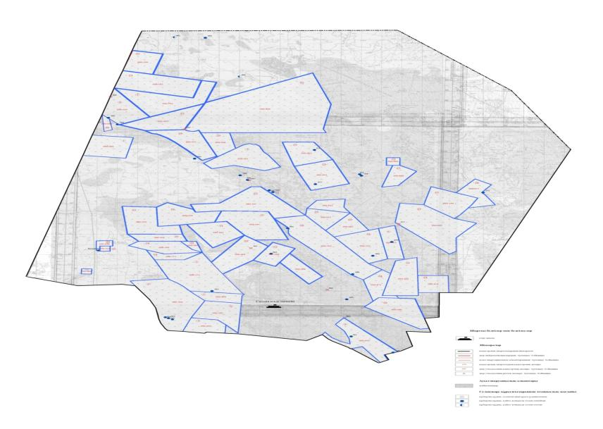

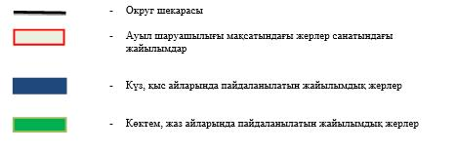

Жайылымдардың, оның ішінде маусымдық айылымдардың сыртқы және ішкі шекаралары мен алаңдары, жайылымдық инфрақұрылым объектілері белгіленген картасы

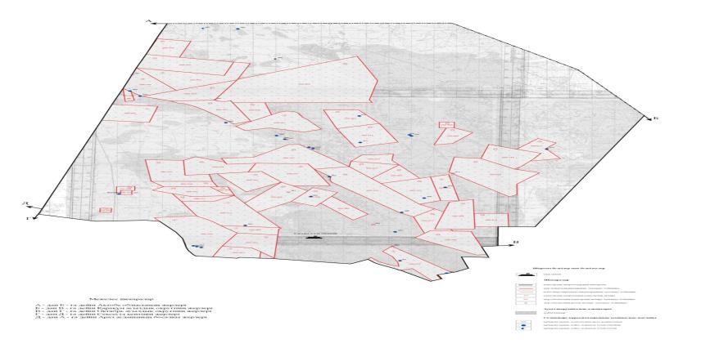

Жайылым пайдаланушылардың су тұтыну нормасына сәйкес жасалған су көздеріне (көлдерге, өзендерге,тоғандарға, апандарға, суару немесе суландыру каналдарына, құбырлы немесе шахталы құдықтарға) қол жеткізу схемасы

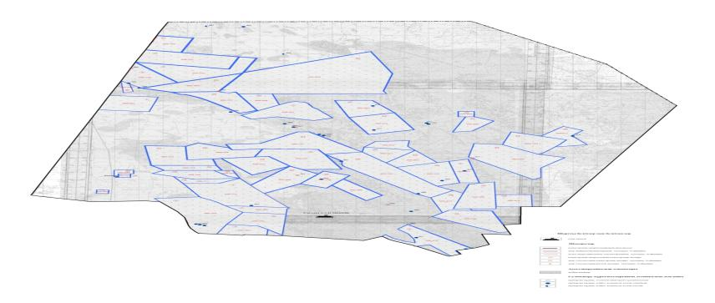

Жайылымы жоқ жеке және (немесе) заңдытұлғалардың ауылшаруашылығы жануарларының мал басын орналастыру үшінжайылымдарды қайта бөлу және оны берілетін жайылымдарға ауыстыру схемасы

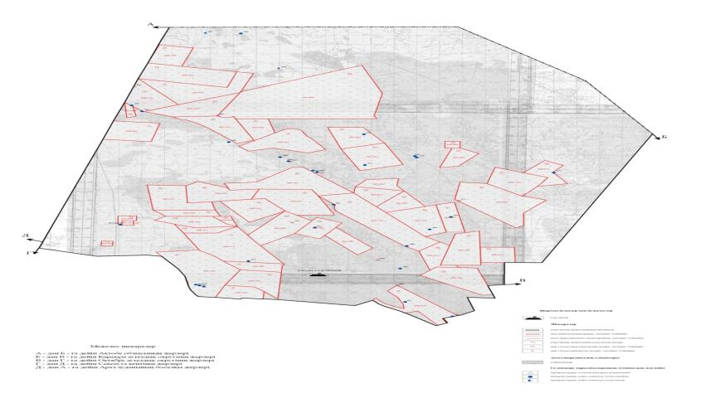

Ауылдық округ маңында орналасқан жайылымдармен қамтамасыз етілмеген жеке және (немесе) заңды тұлғалардың ауылшаруашылығы жануарларының мал басын шалғайдағы жайылымдарға орналастыру схемасы

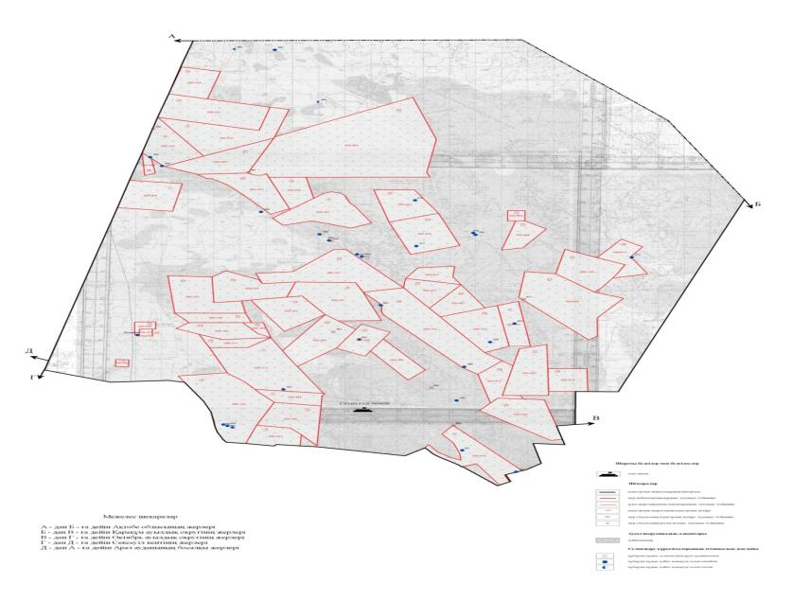

Ветеринариялық-санитариялық объектілер туралы мәлімет
№ | Елді мекен атауы | Мал дәрігерлік пунктері | Мал тоғыту орындары | Қашырым пунктері | Мал көмінділері
1 | Сазды ауылдық округі | 1 | - | - | 1
Арал аудандық мәслихатының
2022 жылғы "26" желтоқсандағы
№ 358 шешіміне 23-қосымша
Сапақ ауылдық округінің 2022 - 2023 жылдарға арналған жайылымдарды басқару және оларды пайдалану жөніндегі жоспары
1) Құқық белгілейтін құжаттар негізінде жер санаттары, жер учаскелерінің меншік иелері және жер пайдаланушылар бөлінісінде әкімшілік-аумақтық бірлік аумағында жайылымдардың орналасу схемасы (картасы);
2) жайылым айналымдарының қолайлы схемасы;
3) жайылымдардың, оның ішінде маусымдық жайылымдардың сыртқы және ішкі шекаралары мен алаңдары, жайылымдық инфрақұрылым объектілері белгіленген картасы;
4) жайылым пайдаланушылардың су тұтыну нормасына сәйкес жасалған су көздерiне (көлдерге, өзендерге, тоғандарға, апандарға, суару немесе суландыру каналдарына, құбырлы немесе шахталы құдықтарға) қолжеткізу схемасы;
5) жайылымы жоқ жеке және (немесе) заңды тұлғалардың ауыл шаруашылығы жануарларының мал басын орналастыру үшін жайылымдарды қайта бөлу және оны берілетін жайылымдарға ауыстыру схемасы;
6) ауылдық округ маңында орналасқан жайылымдармен қамтамасыз етілмеген жеке және (немесе) заңды тұлғалардың ауыл шаруашылығы жануарларының мал басын шалғайдағы жайылымдарға орналастыру схемасы;
7) ауыл шаруашылығы жануарларын жаюдың және айдаудың маусымдық маршруттарын белгілейтін жайылымдарды пайдалану жөніндегі күнтізбелік графигі.
Ауылдық округтің аумағы құрғақ, даласы бетеге-селеулі белдем тармағына жатады.
Дала өсімдігі басым болуы анықталды, оның негізгі түрлері: бетеге, селеулер, сұлыбас және шамалы даланың түрлі шөптерінің қатысуымен әр түрлі жусанның түрлері.
Ауылдық округтің аумағында гидрографиялық торап нашар дамыған. Жайылымды суландыру табиғи төмендеуінен қамтамасыз етіледі – көлдерден. Судың сапасы әлсіз тұздылау, малдарды суару үшін жарамды.
Жайылымдық алқаптардың орташа өнімділігі – 8,8 центнер/гектарды құрайды.
Жайылымдар жемдерінің қоры ұзақтығы 170-180 күн болатын жайылым кезеңінде пайдаланылады.
Әкімшілік-аумақтық бөлісу Сапақ ауылдық округіне, Сапақ, Көктем, Тасбөгет, Алтықұдық елді мекендері кіреді,
Табиғи жағдайлар бойынша Сапақ ауылдық округінің аумағы дала аймағының шегінде және агроклиматтық көрсеткіштер бойынша екі агроклиматтық ауданда: шамалы құрғақшылық орташа жылы (орталық және оңтүстік бөлігі) және құрғақ қалыпты жылы (солтүстік бөлігі), олар континенттіліктің барлық ерекшеліктерімен сипатталады: қатал ұзақ қыста, қысқа қалыпты ыстық жазда, қыстың және жаз температураларының күрт қарама-қайшылықтарымен, жылдық жауын-шашынның аз мөлшерімен сипатталады.
Ауылдық округтің жалпы жер қоры 42192 гектар (бұдан әрі – га). Соның ішінде жайылымдар – 31222 га.
Санаттары бойынша жерлер келесідей бөлінеді:
елді мекендердің жері-9449 гектар;
өнеркәсіп, көлік, байланыс, ғарыш қызметі, қорғаныс, ұлттық қауіпсіздік мұқтажына арналған және ауыл шаруашылығына арналмаған өзге де жерлер жоқ;
Ауылдық округ аумағындағы ауыл шаруашылығы жануарлары мал басының саны: мүйізді ірі қара- 1226 бас, уақ мал-3174 бас, жылқы-3421 бас, түйе-1652 бас тіркелген.
Ауыл шаруашылығы жануарларының түрлері бойынша келесідей бөлінген:
Ірі қара мал-1табын;
уақ мал - 15 отар;
жылқылар - 10 үйір;
түйелер – 1 келе.
Жайылымдар ауданның табиғи-климаттық ерекшелігіне байланысты табиғи жайылымдарға жатады және көбінесе малды бағу үшін пайдаланылады. Округ аумағында екпе және аридтік жайылымдар жоқ.
Жайылымдарды негізгі пайдаланушылар Сапақ ауылдық округінің тұрғындары болып табылады.
Жоспар жайылымдарды ұтымды пайдалану, жем-шөпке қажеттілікті тұрақты қамтамасыз ету және жайылымдардың тозу процестерін болғызбау мақсатында қабылданды.
Сапақ ауылдық округіаумағында 1 ветеринарлық пункт, 1 үлгілік мал қорымы қызмет істейді.
Сапақ ауылдық округінде малды айдап өтуге арналған сервитуттар белгіленбеген.
Құқық белгілейтін құжаттар негізінде жер санаттары, жер учаскелерінің меншік иелері және жер пайдаланушылар бөлінісінде әкімшілік-аумақтық бірлік аумағында жайылымдардың орналасу схемасы (картасы)

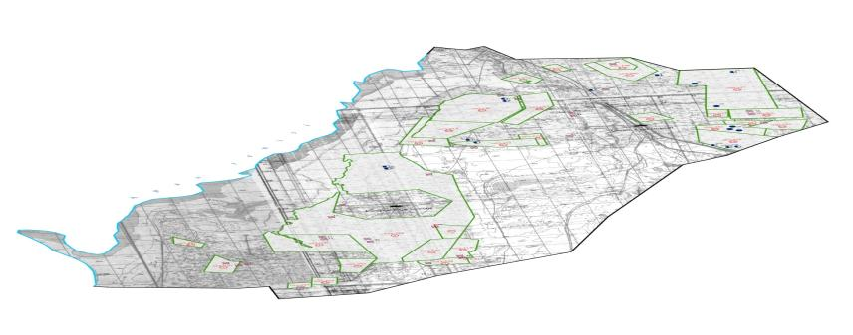



Сапақ ауылдық округі аумағындағы жер учаскелерінің меншік иелері тізімі
№ | Жер уча-скел-ерін жер пай-дала-нушы-лар дың ата-уы | Жа-йы-лым ала-ңы, (га) | Түрлері бойынша малдың болуы, (бас) |  |  |  | Жайылымға қажеттілік нормасы 1 бас, (га) |  |  |  | Жайылымдардың қажеттілігі, (га) |  |  |  |  | Ар-тық (+), Кем -) жайы-лым дар, (га)
 |  |  | МІҚ | ҰМ | Жылқы | Түйе | МІҚ | ҰМ | Жылқы | Түйе | МІҚ | ҰМ | Жылқы | Түйе | Жиыны  (га)
1 | Мусаев Талапбай | 300 | 36 |  |  | 12 | 12 | 3 | 18 | 15 | 432 |  |  | 216 | 648 | -348
2 | Шораев Наурызбай | 11-500 |  |  | 533 |  | 12 | 3 | 18 | 15 |  |  | 13-482 |  | 13-482 | -1982
3 | Молдабаев Алмат | 1305 | 45 | 98 | 4 | 7 | 12 | 3 | 18 | 15 | 540 | 294 | 72 | 126 | 1032 | -273
4 | Пірназаров Торебай | 2550 |  | 182 | 106 | 170 | 12 | 3 | 18 | 15 |  | 546 | 1908 | 2550 | 5004 | -2454
5 | Қайруллаев Әбілтай | 2284 | 26 | 169 | 74 | 95 | 12 | 3 | 18 | 15 |  | 507 | 1332 | 1425 | 3264 | -980
6 | Кайназаров Балтабай | 854 |  |  | 119 | 77 | 12 | 3 | 18 | 15 |  |  | 2142 | 1155 | 3297 | -2443
7 | Айтпаков Жаксылық | 600 | 47 | 90 | 127 | 29 | 12 | 3 | 18 | 15 | 564 | 270 | 2286 | 435 | 3555 | -2955
8 | Баймбетов Марат | 1000 | 19 |  |  | 21 | 12 | 3 | 18 | 15 | 228 |  |  | 315 | 543 | +457
9 | Есентаев Эдуард | 400 |  |  |  |  | 12 | 3 | 18 | 15
10 | Тажиев Мира | 600 |  |  | 7 | 8 | 12 | 3 | 18 | 15 |  |  | 126 | 120 | 246 | +354
11 | Абдалиева Зибагул | 885 | 60 |  | 485 | 48 | 12 | 3 | 18 | 15 | 720 |  | 8730 | 720 | 10170 | -9285
12 | Садылдаев Галымбек | 900 |  |  |  |  | 12 | 3 | 18 | 15
13 | Серикбаев Алимбек | 300 | 40 | 124 | 76 | 41 | 12 | 3 | 18 | 15 | 480 | 372 | 1368 | 615 | 2835 | -2535
14 | Асанов Куаныш | 200 | 6 | 121 | 134 | 94 | 12 | 3 | 18 | 15 | 72 | 363 | 2412 | 1410 | 4257 | -4057
15 | Аминов Акылжан | 200 |  |  |  |  | 12 | 3 | 18 | 15
16 | Рустемов Ануар | 300 |  |  | 16 |  | 12 | 3 | 18 | 15 |  |  |  | 288 | 288 | +12
17 | Касымов Асылбек | 200 | 6 |  | 15 | 10 | 12 | 3 | 18 | 15 | 72 |  | 270 | 150 | 492 | -292
18 | Ерниязов Даметкен | 302 | 25 |  |  |  | 12 | 3 | 18 | 15 | 300 |  |  |  | 300 | +2
19 | Алпысбаев Азамат | 500 | 28 | 77 | 41 | 88 | 12 | 3 | 18 | 15 | 336 | 231 | 738 | 1320 | 2289 | -1789
20 | Найзабеков Кази | 1100 | 5 |  | 27 | 11 | 12 | 3 | 18 | 15 | 60 |  | 486 | 165 | 711 | +389
21 | Елеулиев Муратбай | 200 |  |  |  |  | 12 | 3 | 18 | 15
22 | Елмаганбетов Жайман | 500 | 8 |  | 3 |  | 12 | 3 | 18 | 15 | 96 |  | 54 |  | 150 | 350
23 | Найзабеков Алпамыс | 300 |  |  | 10 |  | 12 | 3 | 18 | 15 |  |  | 180 |  | 180 | 120
 | Қорытынды | 27 280 | 351 | 861 | 1777 | 711 | х | х | х | х | 3900 | 2583 | 35 586 | 110 10 | 52 743 | -27 709
Ескерту: аббревиатуралардың толық жазылуы:
МІҚ- мүйізді ірі қара
ҰҚ- Ұсақ мал
Сапақ ауылдық округі бойынша елді мекендер бөлінісінде МІҚ аналық (сауын) мал басын орналастыру үшін жайылымдарды бөлу жөніндегі мәліметтер
№ | Елді мекені | Жайылым алаңы, (га) | Сауын сиырлардың болуы (бас) | Жайылымға қажеттілік нормасы 1 бас, (га) | Жайылымдардың қажеттілігі, (га) | Жайылымдармен қамтамасыз етілмеген (га) | Қажеттіліктің қамтамасыз етілуі, % | Артықшылық, (га)
1 | Сапақ ауылдық округі | 31222 | 189 | 12 | 2268 |  | 100 | +28954
 | Барлығы | 31222 | 189 | 12 | 2268 |  | 100 | +28957
Ескерту: аббревиатуралардың толық жазылуы:
МІҚ- мүйізді ірі қара
Жайылым айналымдарының қолайлы схемасы

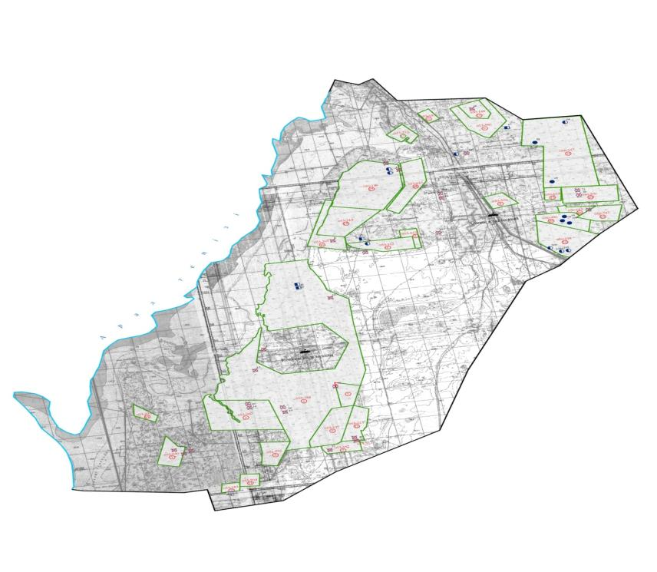

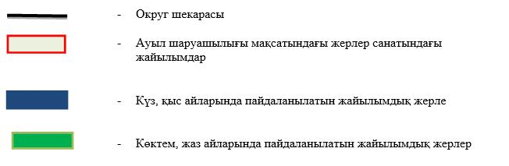

Жайылымдардың, оның ішінде маусымдық айылымдардың сыртқы және ішкі шекаралары мен алаңдары, жайылымдық инфрақұрылым объектілері белгіленген картасы

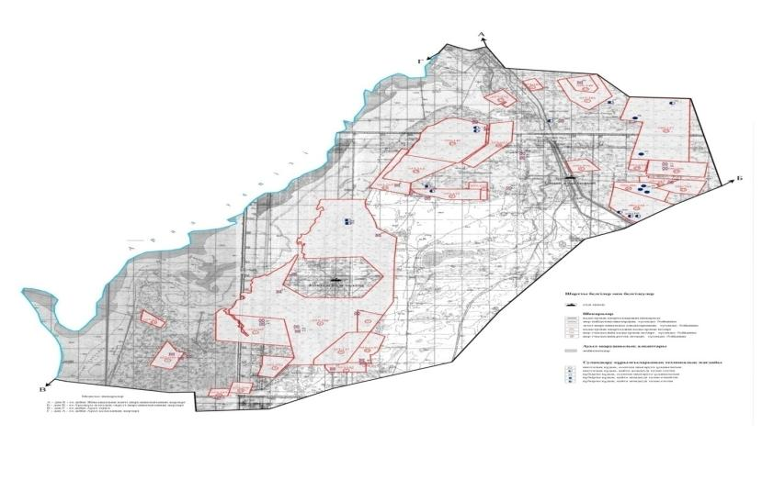

Жайылым пайдаланушылардың су тұтыну нормасына сәйкес жасалған су көздеріне (көлдерге, өзендерге,тоғандарға, апандарға, суару немесе суландыру каналдарына, құбырлы немесе шахталы құдықтарға) қол жеткізу схемасы

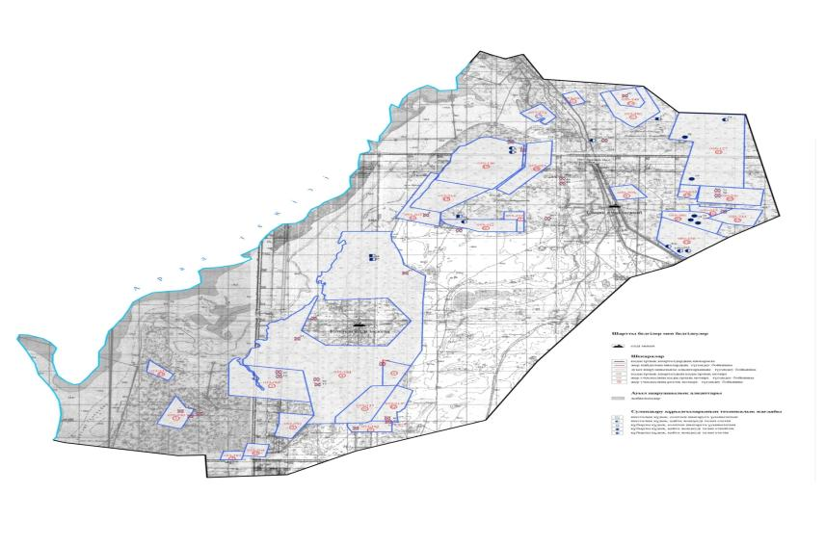

Жайылымы жоқ жеке және (немесе) заңдытұлғалардың ауылшаруашылығы жануарларының мал басын орналастыру үшінжайылымдарды қайта бөлу және оны берілетін жайылымдарға ауыстыру схемасы

Ауылдық округ маңында орналасқан жайылымдармен қамтамасыз етілмеген жеке және (немесе) заңды тұлғалардың ауылшаруашылығы жануарларының мал басын шалғайдағы жайылымдарға орналастыру схемасы

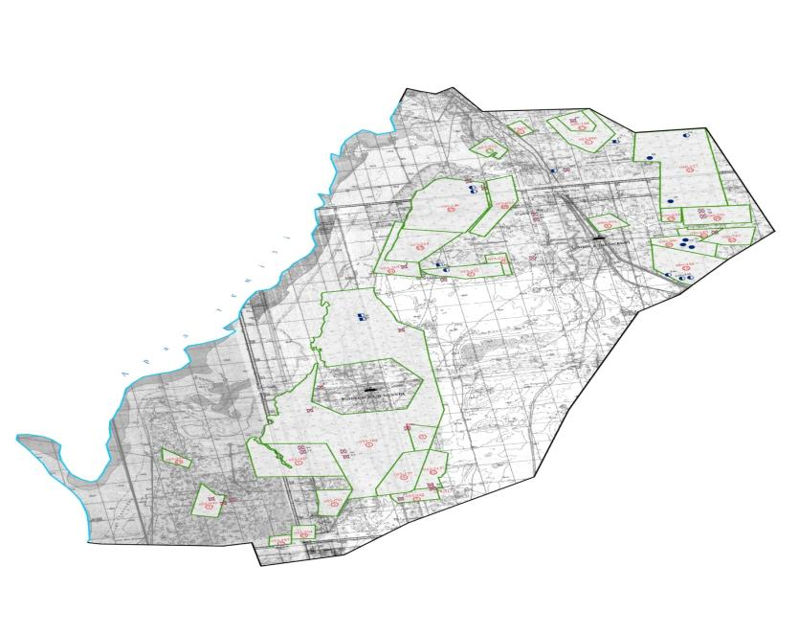

Ветеринариялық-санитариялық объектілер туралы мәлімет
№ | Елді мекен атауы | Мал дәрігерлік пунктері | Мал тоғыту орындары | Қашырым пунктері | Мал көмінділері
1 | Сапақ ауылдық округі | 1 | - | - | 1

© 2012. Қазақстан Республикасы Әділет министрлігінің «Қазақстан Республикасының Заңнама және құқықтық ақпарат институты» ШЖҚ РМК

